UG
北京市地方标准
DB

编 号：DB11/T xxxx-202X
备案号：J×－202×

建设工程施工现场安全防护、场容卫生及消防保卫标准 第4部分：消防安全
Construction site safety protection, site capacity sanitation and fire protection standards for construction projects—Part 4: Fire safety
（征求意见稿）

202×－××－××发布 202×－××－××实施

北京市住房和城乡建设委员会
联合发布
北京市市场监督管理局

北京市地方标准

建设工程施工现场安全防护、场容卫生及消防保卫标准 第4部分：消防安全
Construction site safety protection, site capacity sanitation and fire protection standards for construction projects—Part 4: Fire safety

编 号：DB11/T XXX-202X
备案号：J× -201×

主编单位：北京住总第六开发建设有限公司
中国建筑第二工程局有限公司
北京城建集团有限责任公司
北京建工集团有限责任公司
北京城建科技促进会
批准部门：北京市市场监督管理局

施行日期：202×年×月×日

202× 北京
前 言
根据北京市市场监督管理局《关于印发2025年北京市地方标准制定项目计划的通知》（京市监发〔2025〕1 号）的要求，标准编制组经广泛调查研究，认真总结实践经验，参考有关国内外先进标准，并在广泛征求意见的基础上，制定本规程。
本标准的主要内容：1总则；2术语；3基本规定；4防护设施；5脚手架；6施工用电；7消防安全。
本标准由北京市住房和城乡建设委员会和北京市市场监督管理局共同负责管理，北京市住房和城乡建设委员会归口、组织实施并组织编制单位对本标准的具体内容进行解释。执行过程中如有意见或建议，请寄送北京城建科技促进会（地址：北京市西城区广莲路1号建工大厦9层，邮编：100055；电话：010-63989087电子邮箱：cjhbzb@163.com）。

本标准主编单位：北京住总第六开发建设有限公司
中国建筑第二工程局有限公司
北京城建集团有限责任公司
北京建工集团有限责任公司
北京城建科技促进会
本标准参编单位：北京城建十六建筑工程有限责任公司
北京城建七建设工程有限公司
中国新兴建筑工程有限责任公司
中国建筑第八工程局有限公司
北京安泰德科技有限公司
北京中冶和坤天冕工程技术有限公司
北京住总集团有限责任公司
中建三局集团有限公司
中国建筑第四工程局有限公司
中国建筑第五工程局有限公司
中铁建工集团有限公司
中国新兴建设开发有限责任公司
北京市大兴区建设集团有限公司
中交一公局集团有限公司
中铁十八局集团有限公司
北京兴坤建筑有限公司
北京博大经开建设有限公司
北京城建一建设发展有限责任公司
中国建筑土木建设有限公司
北京城建六建设集团有限公司
中航天建设工程集团有限公司
中航建设集团有限公司
北京城建亚泰建设集团有限公司
北京市第三建筑工程有限公司
中北华宇建筑工程公司
北京长安建筑工程有限公司
北京建工土木工程有限公司
中昊欣源建设集团有限公司
北京建工一建工程建设有限公司
北京城建华晟交通建设有限公司
北京双圆工程咨询监理有限公司
北京恒溢源建设工程有限公司
北京达三江电器厂
北京房修一建筑工程有限公司
北京兴电国际工程管理有限公司
北京城建北方集团有限公司
北京建工远大建设有限公司
北京大唐首邑建筑集团有限责任公司
戴工建设集团有限公司
中坝建工(北京)有限公司
中新合创建设集团有限公司
本标准主要起草人员：刘文政 张兴波 卢希峰 张静涛 萧 宏 王攀峰 邵 腾
曹彦平 郝 栋 尹 强 侯 博 李爱华 崔长坡 百世健
桑兆龙 何海琦 郭 峰 刘叶语 吉祖友 张兴振 李 琨
徐健桐 齐向勇 任长宁 李永伟 相建诚 姚 骥 李 城
艾玉宁 颜钢文 贠 杰 左 君 许博思 符建超 刘龙江
谢会雪 王念念 闫满义 张广宇 董海峰 吴学勇 王广齐
高月龙 齐丛林 张剑平 刘 浩 潘建国 陈燕鹏 吴志刚
胡雷嵩 李世泉 李兆祥 王一川 袁勇军 许世宁 牛慧斌
唐 平 周卫新 苏志国 肖鸿宇 姚常胜 冀 超 王 涛
傅 永 田树玲 徐 耕 张井华 吕银龙 王晓彬 张江辉
郝爱梅 姜 辉 李晓亮 翟瑞刚 卢 浩 郑芳草 刘亚辉
仲泓韦 徐 达 王 军 李 军 谷学东 吕海生 刘汝超
任 皓 丁 波 谢军勇 彭 冬 孟祥义 张宝晖 周海新
孙志远 李小霞 金 辉 徐 莹 吕 镇 姚 兵 曹 鹏
王海鱼 许 桥 韩 菁 王 舰 韩建超 姚 震 郝 雪
常宏友 王伟娟 杨又申 王东齐 刘兴旺 刘 强 李 苗
冯 宗 孙 华 张宏岩 高伟杰 牛洪军 庞金武 刘宝权
杨 余 刘树涛 刘 鹏 申 楠 张亚静 陈 波 张 泰
本标准主要审查人员：

目次
1 总则 1
2 术语 2
3 基本规定 4
4 防护设施 5
4.1 一般规定 5
4.2 临边安全防护 5
4.3 洞口安全防护 11
4.4 操作平台安全防护 20
4.5 装配施工安全防护 29
4.6 交叉作业安全防护 38
4.7 施工机械安全防护 41
4.8 有限空间作业安全防护 42
4.9 拆除作业安全防护 43
5 脚手架 45
5.1 一般规定 45
5.2 材料与构配件 45
5.3 搭设、使用与拆除 46
5.4 检查与验收 51
6 施工用电 54
6.1 一般规定 54
6.2 供电系统 56
6.3 配电系统 57
6.4 布线系统 63
6.5 用电设施设备 68
6.6 办公区、生活区用电 72
6.7 施工照明 73
6.8 施工用电智能管理系统 76
6.9 防雷 77
6.10 电气设施设备检验与验收 78
6.11 电气设施、设备维护与拆除 80
6.12 外电线路防护 81
7 消防安全 84
7.1 一般规定 84
7.2 消防平面布置 84
7.3 消防设施器材 85
7.4 临时用房、设施防火 86
7.5 动火作业 87
7.6 可燃物及易燃易爆危险品 88
附录A 施工用电工程记录 90
本标准用词说明 97
引用标准名录 98
附：条文说明 100

Contents
1 General provisions 1
2 Terms 2
3 Basic requirements 4
4 Protective facilities 5
4.1 General requirements 5
4.2 Safety protection for edge openings 5
4.3 Safety protection for floor and wall openings 11
4.4 Safety protection for working platforms 20
4.5 Safety protection for prefabricated construction 29
4.6 Safety protection for overlapping operations 38
4.7 Safety protection for construction machinery 41
4.8 Safety protection for confined spaces 42
4.9 Safety protection for demolition works 43
5 Scaffolding 45
5.1 General requirements 45
5.2 Materials and components 45
5.3 Erection, use and dismantling 46
5.4 Inspection and acceptance 51
6 Construction electricity safety 54
6.1 General requirements 54
6.2 Power supply system 56
6.3 Power distribution system 58
6.4 Wiring system 63
6.5 Electrical facilities and equipment 68
6.6 Electricity use in office and living areas 73
6.7 Construction lighting 73
6.8 Intelligent management system for construction electricity 77
6.9 Lightning protection 77
6.10 Inspection and acceptance of electrical facilities and equipment 79
6.11 Maintenance and dismantling of electrical facilities and equipment 80
6.12 Protection against overhead power lines 81
7 Fire safety 84
7.1 General requirements 84
7.2 Site layout 84
7.3 Firefighting equipment and facilities 85
7.4 Temporary facilities and structures fire safety 86
7.5 Hot work 87
7.6 Combustible materials and flammable or explosive hazardous substances 88
Appendix A Records of construction electricity works 90
Explanation of wording in this standard 97
List of quoted standards 98
Addition：Explanation of provisions 100

1 总则
1.0.1 为加强北京市建筑与市政工程施工现场安全管理，保护人身和财产安全，制定本标准。
1.0.2 本标准适用于北京市行政区域内新建、改建、扩建的建筑与市政工程的施工现场安全管理。
1.0.3 建筑与市政工程施工现场的安全管理除应符合本标准的规定外，尚应符合国家和北京市现行有关标准的规定。

2 术语
2.0.1 临边 temporary edges
施工现场内无维护设施或维护设施高度低于1.2m的楼层周边、楼梯侧边、平台或阳台边、屋面周边和沟、坑、槽、深基础周边等危及人身安全的边沿的简称。
2.0.2 洞口 hole
在地面、楼面、屋面和墙面等有可能使人和物料坠落的因结构不连续而形成的通透空间。
2.0.3 临时用房 temporary construction
在施工现场建造的，为建设工程施工服务的各种非永久性建筑物，包括办公用房、宿舍、厨房操作间、食堂、锅炉房、发电机房、变配电房、库房等。
2.0.4 临时设施 temporary facilities
在施工现场建造的，为建设工程施工服务的各种非永久性设施，包括围墙、大门、临时道路、材料堆场及其加工场、固定动火作业场、作业棚、机具棚、贮水池及临时给排水、供电、供热管线等。
2.0.5 总配电箱（柜） main distribution box
从变压器、发电机或低压电网等引入电源，设置隔离和保护电器的配电箱（柜）。
2.0.6 分配电箱 sub-distribution box
从总配电箱（柜）引入电源，设置隔离和保护电器的配电箱。
2.0.7 末级配电箱 terminal distribution box
直接给用电设备供电的配电箱。
2.0.8 便携式末级配电箱 mobile terminal distribution box
从分配电箱引入电源，设置隔离和保护电器的一体式可移动末级配电箱。
2.0.9 专用配电箱 special distribution box
一般从总配电箱（柜）引入电源，为指定设备单独供电的固定式配电箱。
2.0.10 大功率用电设备‌large power-consuming equipment‌
额定电流63A及以上的用电设备，如塔式起重机、混凝土输送泵、空压机等。
2.0.11 安全隔离变压器 safety isolating transformer
设计成提供安全特低电压（SELV）或保护特低电压（PELV）的隔离变压器。
2.0.12潮湿场所 damp location
相对湿度大于95%或相对湿度长期超过75%的空气环境，存在积水、结露或其他导电液体、泥泞的环境。
2.0.13 隔离开关 switch-disconnector
断开位置能满足隔离器隔离规定要求的开关。
2.0.14 外电线路 external line
施工现场施工用电以外的电力线路。
2.0.15 消防安全标志fire safety sign
由表示特定消防安全信息的图形符号、安全色、几何形状(或边框)等构成，必要时辅以文字或方向指示的安全标志。
2.0.16 防火间距fire separation distance
防止着火建筑的辐射热在一定时间内引燃相邻建筑，且便于消防扑救的间隔距离。
2.0.17 动火作业fire operation
是指在施工现场进行明火、爆破、焊接、气割、打磨或采用酒精炉、煤油炉、喷灯、砂轮、电钻等工具进行可能产生火焰、火花和赤热表面的临时性作业。

3 基本规定
3.0.1 施工单位应建立安全生产管理机构，制定安全生产管理制度、安全操作规程、全员安全生产责任制等制度文件。
3.0.2 施工单位应与分包单位签订安全生产管理协议，留存分包单位资质证书、安全生产许可证、项目负责人、专职安全生产管理人员的安全生产考核合格证书等证明资料。
3.0.3 项目从业人员入场前应接受安全生产教育和培训及体验式安全教育培训，考核合格后方可上岗作业。
3.0.4 施工单位应根据各工种的作业条件和劳动环境等为作业人员配备安全有效的劳动防护用品，并应及时开展劳动防护用品使用培训。
3.0.5 特种作业人员应参加专门的安全作业培训并考核合格，取得特种作业操作资格证书，方可上岗从事相应的施工作业。
3.0.6 施工单位应编制、审核、审批施工组织设计、专项施工方案或安全技术措施，对于超过一定规模的危险性较大的分部分项工程，施工单位应组织召开专家论证会对专项施工方案进行论证。
3.0.7 危大工程的专项施工方案应进行方案交底，管理人员应对作业人员进行安全技术交底。
3.0.8 施工单位应对进场材料、设备设施等进行验收并留存验收记录，物料应堆放平稳、固定牢固。
3.0.9 施工单位应辨识施工现场风险源，形成风险源识别清单，并制定管控措施。
3.0.10 施工现场应定期开展安全检查，对各类设备、设施维修保养，发现隐患应采取整改措施。
3.0.11 各参建单位应按照现行地方标准《建筑施工现场应急预案编制规程》DB11/T 2001的规定编制应急预案，发生事故及突发事件应立即启动应急预案。
3.0.12 安全资料的编制、收集、整理、组卷、归档应符合现行地方标准《建筑工程施工现场安全资料管理规程》DB11/T 383的规定。

4 防护设施

4.1 一般规定
4.1.1 施工前应编制防护设施施工方案或安全技术措施。
4.1.2 防护设施安装及搭设前应对作业人员进行安全技术交底，并应配备相应的劳动保护用品。
4.1.3 防护设施使用的钢管、扣件、钢板网、型钢、脚手板、钢丝绳、螺栓等应符合现行国家产品标准的规定。
4.1.4 工程建设施工全过程应设置防护设施，作业前应对防护设施进行验收，验收合格后方可使用。
4.1.5 施工单位应定期对防护设施进行检查和维护，需临时拆除或变动防护设施时，应采取能代替原防护设施的可靠措施，作业后应立即恢复。
4.1.6 施工作业场所有坠落可能的物件应撤除或固定牢固。

4.2 临边安全防护
4.2.1 施工现场的临边应按规定设置防护设施。
4.2.2 临边防护应优先采用定型防护设施。
4.2.3 临边防护设施应由立柱、横杆、竖杆、挡脚板及安全立网等组成，防护栏应符合下列规定：
1 上横杆距地面高度不得低于1200㎜，立柱间距不得超过2000㎜。防护栏表面刷红白相间油漆，张挂安全警示标牌。防护栏底部设挡脚板，高度不应低于180㎜，刷红白相间警示条纹；
2 坡度大于25°的屋面临边防护，防护栏上横杆距防护面高度不应低于1500㎜。当采用钢管式防护栏时应设置三道横杆，横杆间距不应大于600㎜，满挂密目式安全网或钢板网；
3 防护设施应采用预埋、扣件、焊接、定型套管、螺栓、销轴等方式进行连接和固定。
4.2.4 防护设施的立柱、竖杆和横杆的设置、固定及连接，均应能承受任何方向1kN的外力作用。
4.2.5 定型防护设施选用的型材材质应符合现行国家标准《碳素结构钢》GB/T 700的规定。
4.2.6 定型防护设施连接焊缝应符合现行国家标准《钢结构焊接规范》GB 50661的规定。
4.2.7 定型防护设施连接和固定用的普通螺栓应符合现行国家标准《紧固件 六角头螺栓》GB/T 5782的规定，机械性能尚应符合现行国家标准《紧固件机械性能 螺栓、螺钉和螺柱》GB/T 3098.1和《紧固件机械性能 紧定螺钉》GB/T 3098.3的规定。
4.2.8 防护栏主要包括网片式、格栅式、组装式（承插式）、钢管式防护栏四种形式。
4.2.9 网片式防护栏设置见图4.2.9-1，并应符合下列规定：
1 立柱应选用截面长、宽不小于40㎜，厚度不小于2.5㎜的方形钢管，在上下两端约250㎜处焊接钢板连接外框，连接板不应小于50㎜×50㎜×6㎜，立杆统一使用竖向长孔连接板，外框统一使用横向长孔连接板，连接板应采用不小于M10普通螺栓固定连接，竖向、横向连接板示意图见4.2.9-2；
2 外框宜选用截面长、宽不小于30㎜的方形钢管；
3 焊接钢丝网钢丝直径不应小于2.5㎜，网孔边长不大于20㎜；
4 立柱的固定应符合本标准第4.2.13、4.2.14、4.2.15的规定。
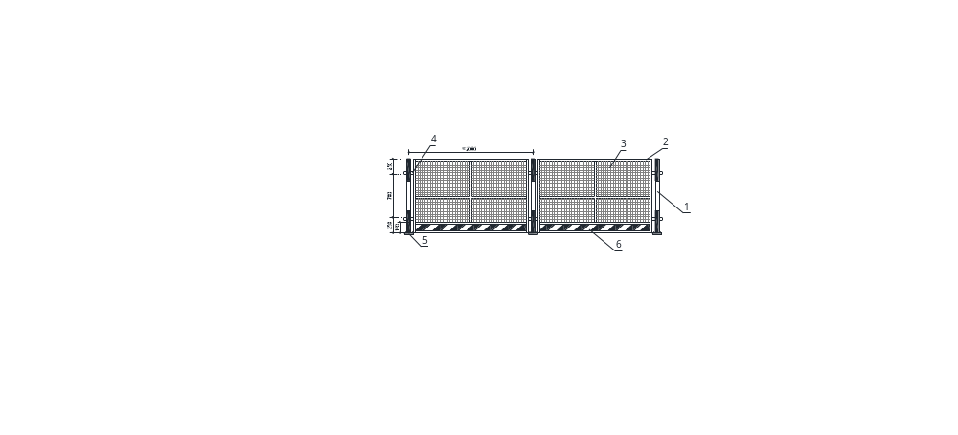
图4.2.9-1 网片式防护栏示意图（单位：㎜）
1-立柱；2-外框；3-焊接钢丝网；4-螺栓连接；5-底座；6-挡脚板
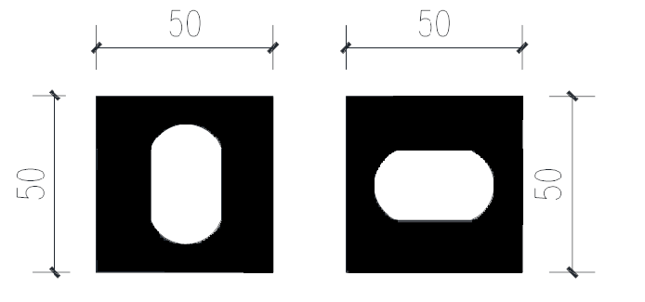

图4.2.9-2 竖向、横向连接板示意图（单位：㎜）
4.2.10 格栅式防护栏设置见图4.2.10，并应符合下列规定：
1 立柱应选用截面长、宽不小于40㎜，厚度不小于2.5㎜的方形钢管，在上下两端约250㎜处焊接钢板连接外框，连接板不应小于50㎜×50㎜×6㎜，立杆统一使用竖向长孔连接板，外框统一使用横向长孔连接板，连接板应采用不小于M10普通螺栓固定连接；
2 外框、竖杆宜选用截面长、宽不小于30㎜的方形钢管；
3 竖杆间距不应大于200㎜；
4 立柱的固定应符合本标准第4.2.13、4.2.14、4.2.15的规定。
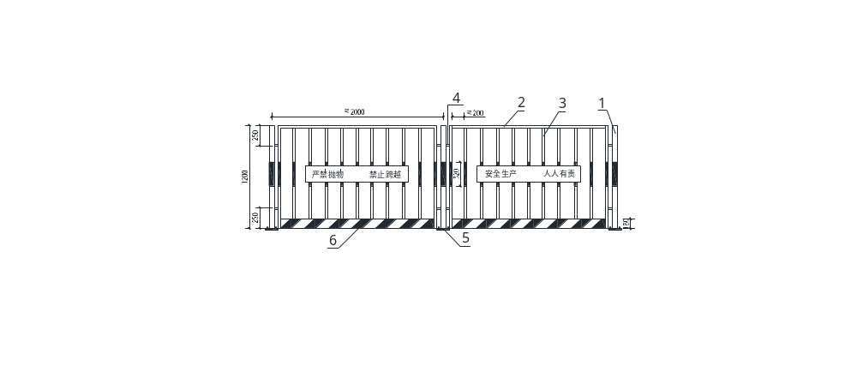图4.2.10 格栅式防护栏示意图（单位：㎜）
1-立柱；2-外框；3-竖杆；4-螺栓连接；5-底座；6-挡脚板
4.2.11 组装式防护栏设置见图4.2.11-1和图4.2.11-2，并应符合下列规定：
1 直角弯头、三通、四通套管均为等边尺寸，采用Ф57㎜×3.5㎜的钢管，承插连接宜采用M8紧定螺钉固定；
2 立杆、水平杆应采用Ф48.3㎜×3.6㎜的钢管，当使用“F”型、“干”字型立杆时，宜采用直角弯头、直通套管连接；
3 立柱的固定应符合本标准第4.2.13、4.2.14、4.2.15条的规定。
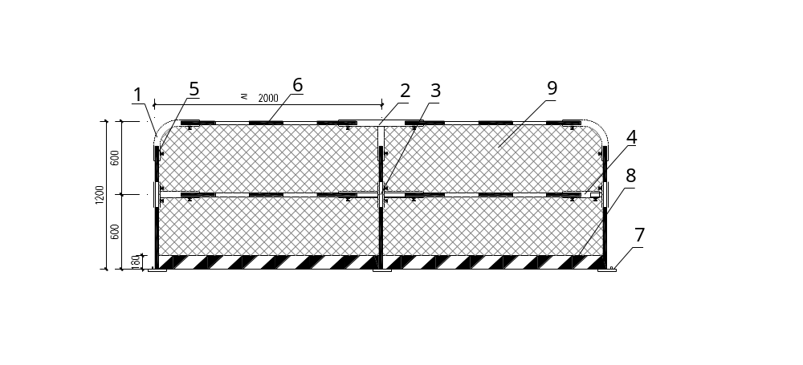
图4.2.11-1 组装式防护栏示意图（单位：㎜）
1-90°弯头；2-三通；3-四通；4-直通；5-立杆；6-水平杆；
7-底座；8-挡脚板；9-密目式安全网
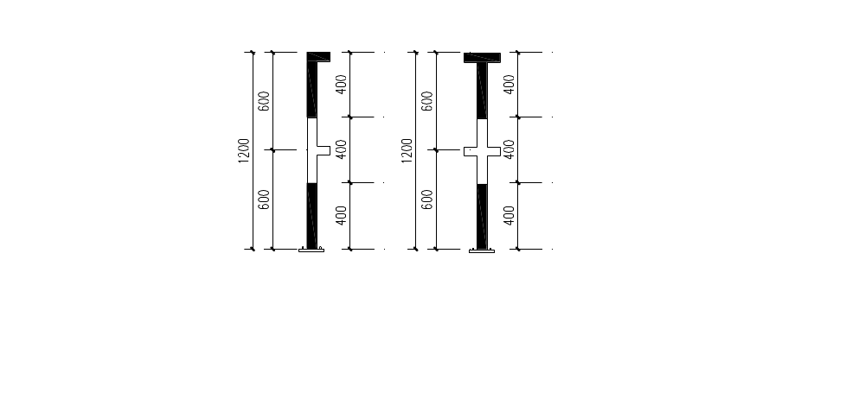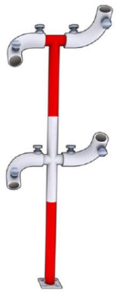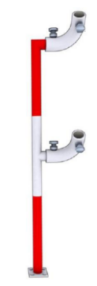
图4.2.11-2 F型、干型防护栏示意图（单位：㎜）
4.2.12 钢管式防护栏设置见图4.2.12，并应符合下列规定：
1 立杆、横杆应采用Ф48.3㎜×3.6㎜的钢管，防护栏应搭设二道护身栏，第一道栏杆离地1200㎜，第二道栏杆离地600㎜，立杆高度1300㎜，立杆间距不得大于2000㎜；
2 立柱的固定应符合本标准第4.2.13、4.2.14、4.2.15的规定。
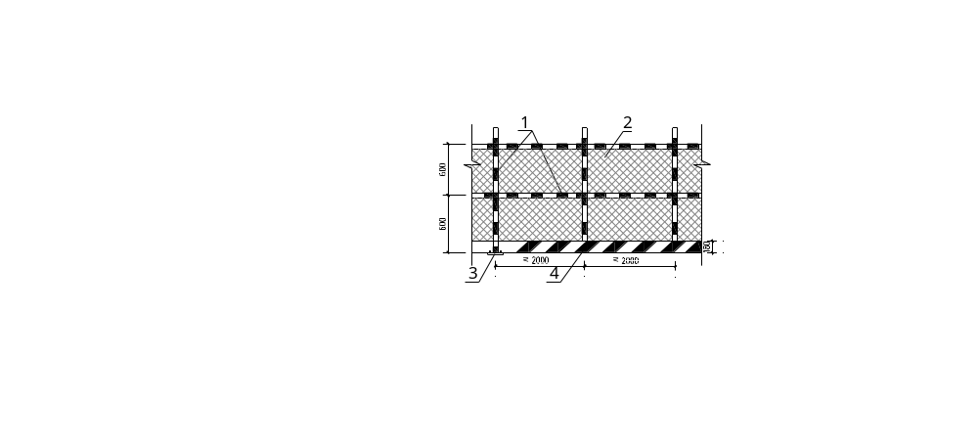
图4.2.12 钢管式防护栏示意图（单位：㎜）
1—-钢管；2—密目式安全网；3—底座；4—挡脚板
4.2.13 在混凝土结构上可采用120㎜×120㎜×6㎜钢板底座用四个M8膨胀螺栓与地面固定，膨胀螺栓固定示意图见图4.2.13。
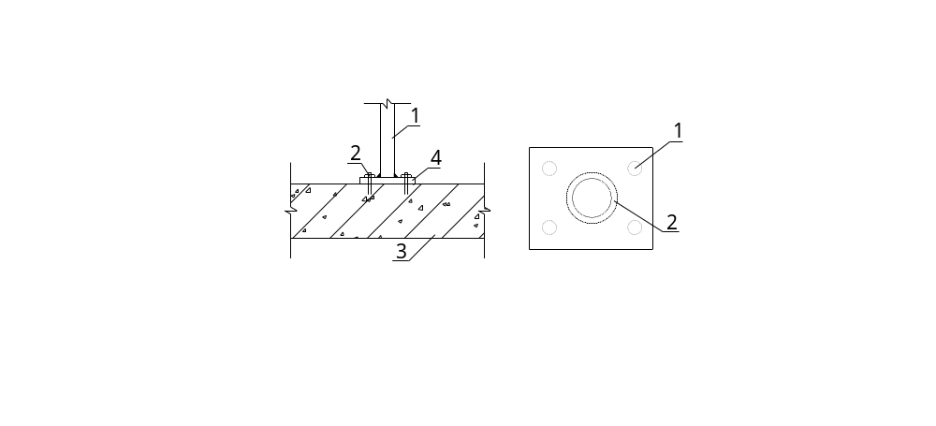
图4.2.13 膨胀螺栓固定示意图
1-钢管；2-膨胀螺栓；3-混凝土结构；4-钢板底座
4.2.14 在混凝土结构中预埋埋件，采用预埋件与钢管焊接固定；采用钢套筒承插固定时，钢套筒高度不应小于150㎜，可使用不小于M8紧定螺钉固定；焊接固定示意图见图4.2.14-1，套筒承插固定示意图见图4.2.14-2。
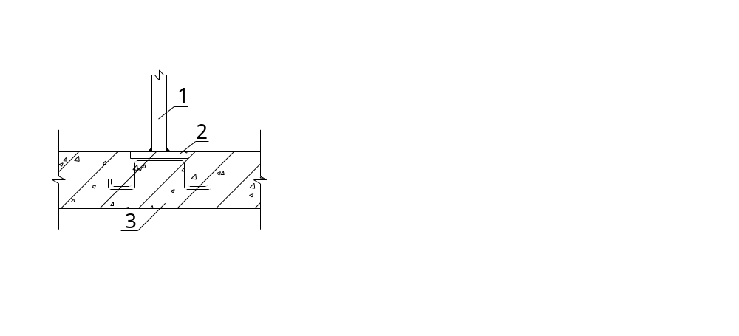
图4.2.14-1 焊接固定示意图
1-钢管；2-预埋件；3-混凝土结构
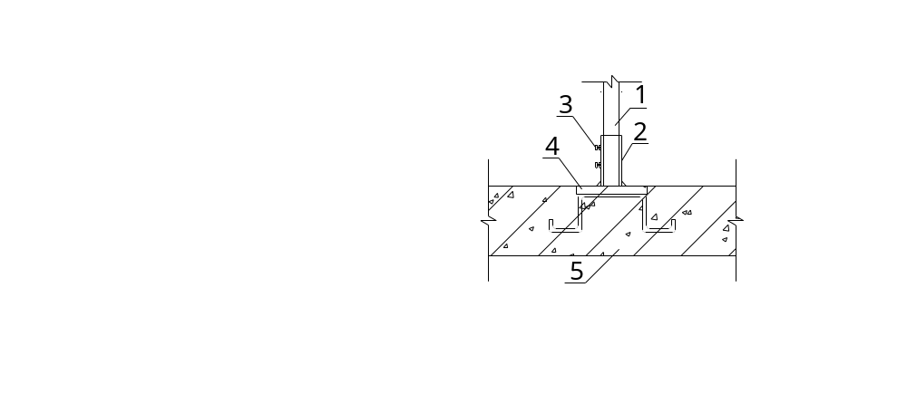
图4.2.14-2 套筒承插固定示意图
1-Ф48.3㎜×3.6㎜钢管；2-Ф57㎜×3.6㎜钢套筒；3-紧定螺钉；
4-预埋件；5-混凝土结构
4.2.15 当基底为土质时，可采用插入式和预埋混凝土砌块进行固定；钢管插入地面固定示意图见图4.2.15-1，预埋混凝土砌块固定示意图见图4.2.15-2。
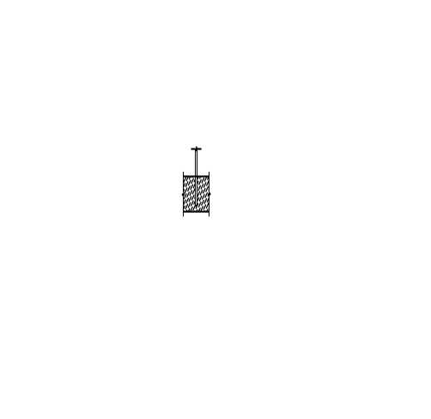
图4.2.15-1 钢管插入地面固定示意图

图4.2.15-2 预埋混凝土砌块固定示意图
4.2.16 无脚手架围护的作业面临边区域、高低跨区域等部位，应搭设临边防护，防护设施的构造应符合本标准4.2.3、4.2.4的规定。
4.2.17 暗挖工程竖井应设防水挡墙和防护栏杆，防水挡墙上防护栏杆距防护面高度不得低于1200 ㎜，防护设施的构造和固定应符合本标准4.2.3、4.2.4、4.2.13、4.2.14、4.2.15的规定。竖井楼梯护栏外侧，应采用密目式安全立网或钢板网全封闭。
4.2.18 暗挖工程竖井卸渣口应设置挡堰、防护栏杆、防倾覆钢索等防护措施，挡堰应采用工字钢，且高度不应低于300㎜，防护栏上横杆距防护面高度不应小于1200 ㎜，防倾覆钢索直径不应小于A12。防护设施的构造应符合本标准4.2.3、4.2.4的规定。
4.2.19 老旧小区改造工程，楼层临边作业区域、楼梯口、梯段边及阳台（阳台外墙）拆除后，应设置防护设施，防护设施的构造应符合本标准4.2.3、4.2.4的规定。
4.2.20 基坑周边1.5m范围内不宜堆物堆料，1.5m以外堆物堆料载荷应在基坑支护设计允许范围内。
4.2.21 基坑周边5m范围内不宜设置集水坑。
4.2.22 开挖槽、坑、沟深度超过1.5m，应根据土质和深度情况按规定放坡或采取支护措施，并至少设置一处人员上下坡道或爬梯，爬梯两侧应用密目式安全立网或钢板网封闭。开挖深度超过2m的，应在边沿处设置不低于1.2m的防护栏杆并用密目式安全立网或钢板网封闭或设置不低于1.2m的格栅式工具护栏。基坑深度超过3m的，应至少设置2处人员上下坡道或爬梯，宜分别在基坑两端设置。
4.2.23 毗邻道路开挖的槽、坑、沟应采取有效的临边防护措施，夜间应设置警示灯。

4.3 洞口安全防护
4.3.1 短边长度大于 25㎜的施工现场洞口应设置防坠落的防护设施。
4.3.2 水平洞口的防护应符合下列规定：
1 短边长度大于 25㎜且不大于 500㎜ 的洞口，采用盖板防护；
2 短边长度大于 500㎜且不大于1500㎜ 的洞口，采用预留钢筋网片加盖板防护，或采用扣件扣接钢管形成网格加盖板进行防护；
3 短边长度大于 1500㎜ 的洞口，应按本标准第4.2节的规定设置临边防护，洞口内应支挂水平安全网。
4.3.3 竖向洞口的防护应符合下列规定：
1 短边长度不大于 500㎜ 的洞口，采取封堵措施，防护应牢固；
2 短边长度大于 500㎜ 的洞口，采用防护栏杆防护。
4.3.4 盖板应完好无破损，表面刷红、白条纹安全色，并有防止挪动、位移的措施。
4.3.5 洞口防护盖板应能承受不小于1kN 的集中荷载和不小于2kN/m²的均布荷载。
4.3.6 施工现场通道附近洞口与坑、槽等处，除设置水平防护设施与安全标志外，夜间还应设警示灯。
4.3.7 洞口短边长度不大于500㎜的防护盖板固定设置应符合下列规定：
1 盖板采用 15㎜ 厚木胶合板及 50㎜×100㎜ 木方制盖板，每边大于洞口 200㎜；
2 盖板固定可采用盖板上打孔后穿8号铁丝，背面用刚性材料固定，洞口盖板防护做法剖面示意图见图4.3.7-1，用砂浆封边，防止挪移。当采用锯出等长木方卡固在洞口内时，应将硬质盖板用铁钉钉在木方上，钉距不大于50㎜ ，洞口盖板防护做法剖面示意图见图4.3.7-2。
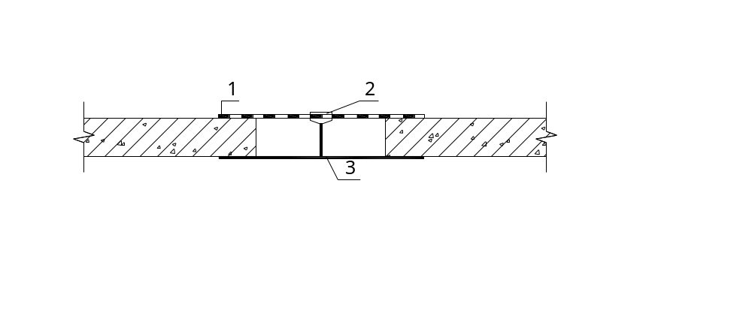
图4.3.7-1 洞口盖板防护做法剖面示意图
1-木胶合板；2-铁丝；3-刚性材料
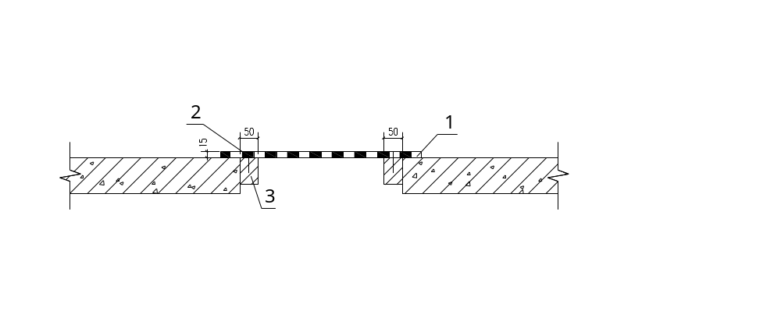
图4.3.7-2 洞口盖板防护做法剖面示意图（单位：㎜）
1-木胶合板；2-钉子；3-木方
4.3.8 洞口处预留钢筋网片加盖板防护设置，有钢筋洞口防护剖面示意图见图4.3.8，并应符合下列规定：
1 预留钢筋网片的网格间距不得大于 200㎜；
2 钢筋防护网上满铺木胶合板或脚手板，每边大于洞口200㎜；
3 盖板应用 8 号铁丝与钢筋网片绑扎，防止移动。
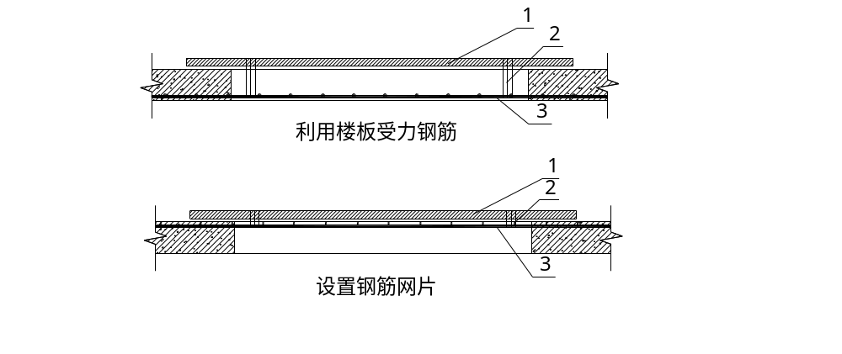
图4.3.8 有钢筋洞口防护剖面示意图
1-木胶合板或脚手板；2-钉子；3-木方
4.3.9 洞口处用扣件扣接钢管形成网格加盖板防护，应设置以扣件扣接钢管制作成的400㎜×400㎜ 的网格，并在上面铺木胶合板，洞口防护示意图见图 4.3.9。
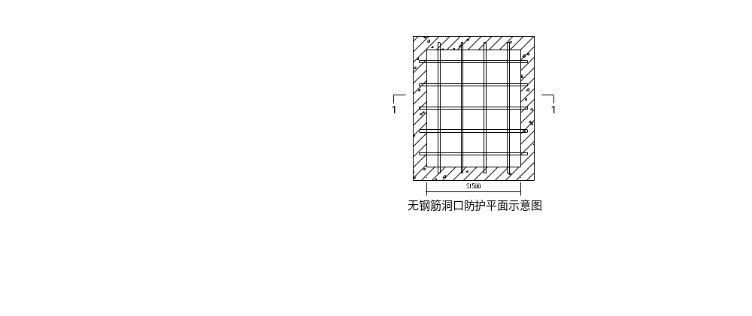
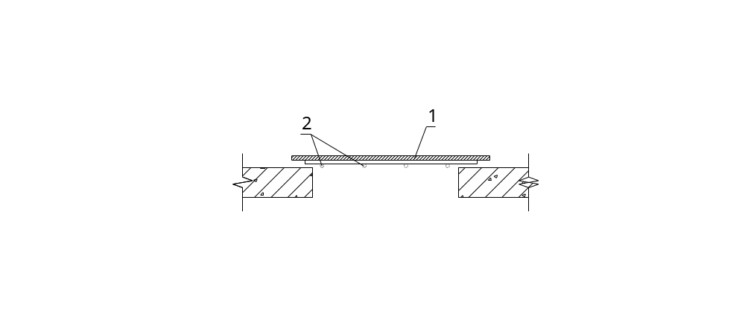
图4.3.9 洞口防护示意图
1-木胶合板；2-φ48.3㎜×3.6㎜钢管
4.3.10 短边长度超过1500㎜的水平洞口，应按本标准第4.2节临边安全防护的规定，在洞口四周设置防护栏杆，洞口内支挂水平安全网应进行全封闭。
4.3.11 短边长度大于500㎜的竖向洞口防护设置应符合下列规定：
1 洞口底部墙体高度不大于200㎜时，应按本标准第4.2节临边安全防护的规定设置防护，并设挡脚板；
2 洞口底部墙体高度大于200㎜且不大于600㎜时，在距离地面或楼面600㎜和1200㎜处各设置一道防护栏杆；
3 洞口底部的墙体高度大于600㎜且不大于1200㎜时，在距离地面或楼面1200㎜处设置一道防护栏杆；
4 防护栏杆两端应与结构固定牢固。
4.3.12 竖向洞口防护栏杆固定方式宜符合下列规定：
1 防护栏杆可按照本标准第4.2节临边防护栏杆的固定方式进行固定；
2 洞口位于墙角时，防护杆件一端焊接钢板，采用膨胀螺栓与结构墙体固定，另一端采用“Ω”形固定件和膨胀螺栓与结构墙体固定；
3 洞口位于墙面时，护身栏两端均采用“Ω”形固定件和膨胀螺栓与结构墙体固定。
4.3.13 结构墙角处水平洞口防护可采用盖板或临边防护两种形式，防护设置应符合下列规定：
1 短边长度不大于 300㎜ 的洞口应采用盖板防护，盖板应固定牢固；
2 短边长度大于 300㎜ 且不大于 1500㎜ 的洞口应采用预留钢筋网片加盖板方式进行防护，洞口贴墙时的防护做法示意图见图4.3.13；
3 短边长度大于1500㎜的洞口应按本标准第4.2节临边安全防护相关内容搭设，洞口内采用安全平网封闭。
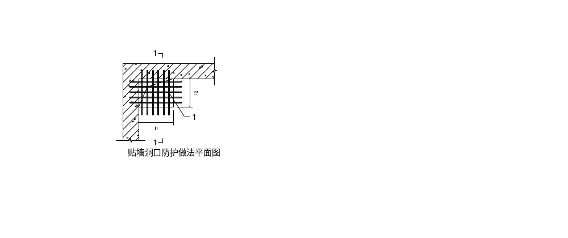
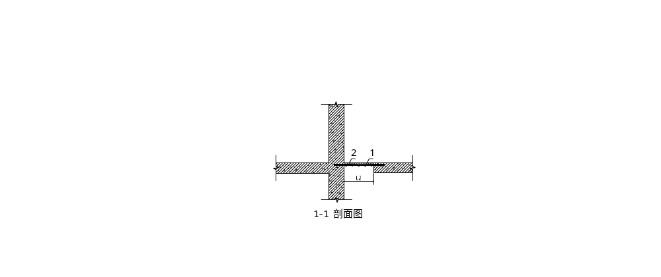
图4.3.13 洞口贴墙时的防护做法示意图（单位：㎜）
1-钢筋网片；2-木防护板
4.3.14 斜屋面洞口防护设置应符合本章第4.3.3条规定。
4.3.15 结构外采光井应设置防护措施，防护应符合下列规定：
1 采光井口四周应设置防护栏杆，栏杆设置应符合本标准第4.2节临边安全防护的规定；
2 洞口内采用安全平网封闭，并采用承载力满足使用要求的盖板覆盖，采光井安全防护平面示意图见图 4.3.15。
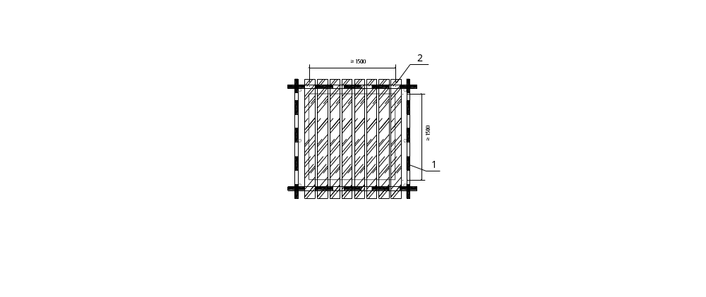
图4.3.15 采光井安全防护平面示意图（单位：㎜）
1-防护栏杆；2-脚手板
4.3.16 电梯井防护门应符合下列规定：
1 防护门栏杆边框采用40㎜×40㎜×2.5㎜ 方型钢管，竖杆采用 20㎜×20㎜×2㎜ 方型钢管，防护门和挡脚板刷红、白相间条纹安全色，防护门外侧悬挂安全警示牌；
2 高度不得低于1500㎜，底部安装高度不小于180㎜ 挡脚板，防护门底端距地面高度不应大于50㎜，竖向栏杆间距不大于120㎜；
3 电梯井口宽度大于2000㎜ 时，应按本标准第4.2节要求设置格栅式或网片式防护。
4.3.17 电梯井防护门固定应符合下列规定：
1 防护门四角宜采用“Ω”形固定件和 M10 膨胀螺栓与结构墙体固定，落地洞口防护示意图见图 4.3.17-1，落地洞口防护示意图见图4.3.17-2；
2 采用其他方式固定时，固定强度应不小于采用“Ω”形固定件或 M10 膨胀螺栓的固定强度。
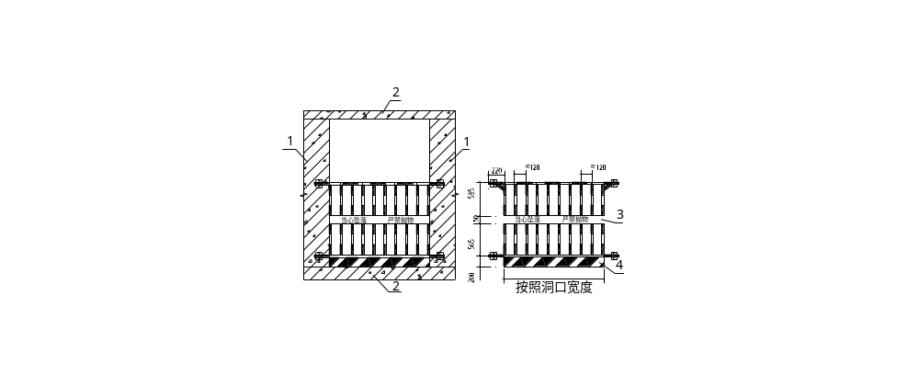
图4.3.17-1 落地洞口防护示意图（单位：㎜）
1-混凝土墙体；2-混凝土楼板；3-0.5厚铁皮；4-挡脚板（0.5厚铁皮或木板）
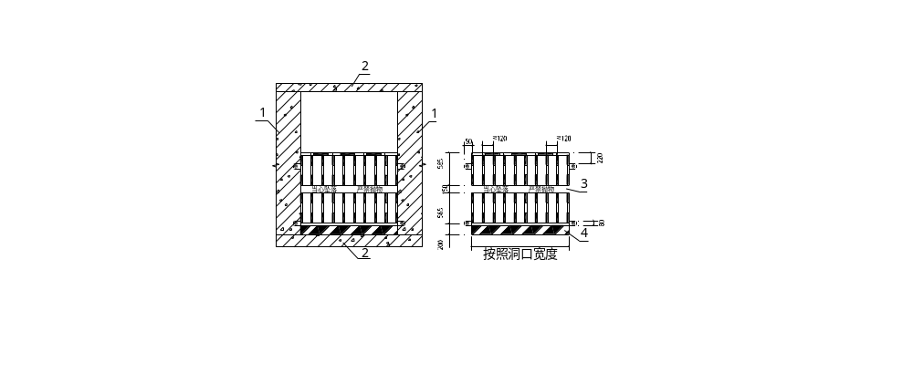
图4.3.17-2 落地洞口防护示意图（单位：㎜）
1-混凝土墙体；2-混凝土楼板；3-0.5厚铁皮；4-挡脚板（0.5厚铁皮或木板）
4.3.18 电梯井内水平防护设置应符合下列规定：
1 电梯井首层应设置双层水平安全网，首层以上和有地下室的电梯井内，每隔两层且不大于10m设一道水平安全网，电梯井内防护示意图见图4.3.18-1；
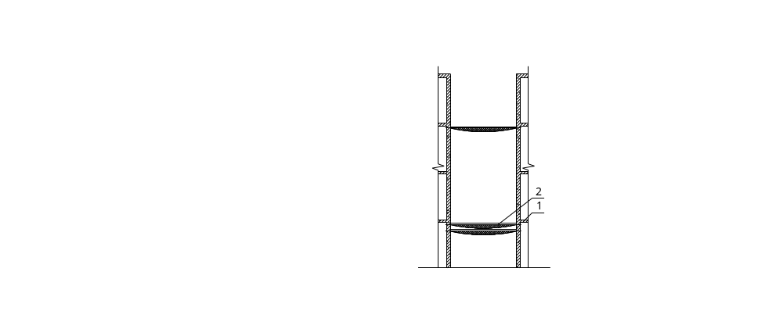
图4.3.18-1 电梯井内防护示意图
1-混凝土墙体；2-混凝土楼板
2 电梯井内水平安全网与钢管、钢丝绳等固定件应紧密连接，固定件与井壁周边的空隙不得大于25㎜，电梯井内防护示意图见图4.3.18-2和图4.3.18-3；
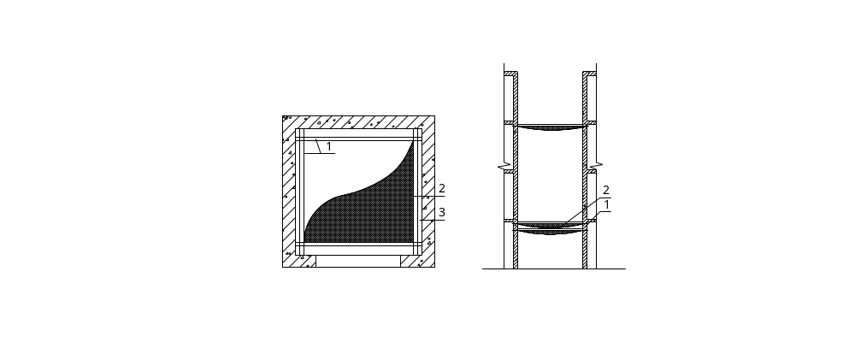
图4.3.18-2 电梯井内防护示意图
1-钢管；2-安全网；3-间隙
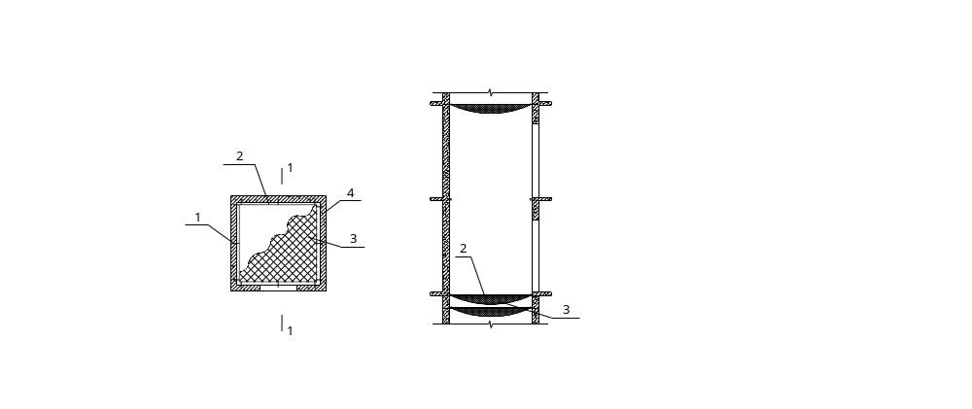
图4.3.18-3 电梯井内防护示意图
1-预埋环；2-钢丝绳；3-安全网；4-间隙
3 电梯井内采用落地或悬挑脚手架的方式设置水平安全网，防护示意图见图4.3.18-4。
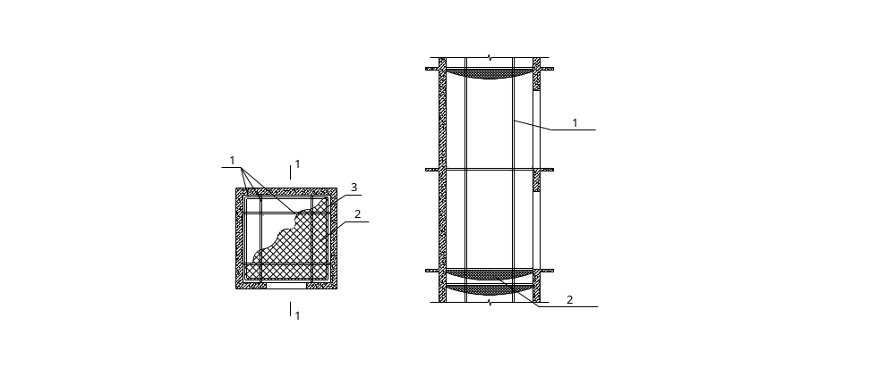
图4.3.18-4 电梯井内防护示意图
1-φ48.3㎜×3.6㎜钢管；2-安全网；3-间隙
4 电梯井内，采用预留钢筋网片并铺设硬质防护时，应在每层用贯穿于混凝土板内的钢筋（或楼板分布筋）形成防护网，钢筋直径不应小于12㎜，钢筋间距不应大于200㎜，并在其上方满铺木胶合板，防护示意图见图4.3.18-5。
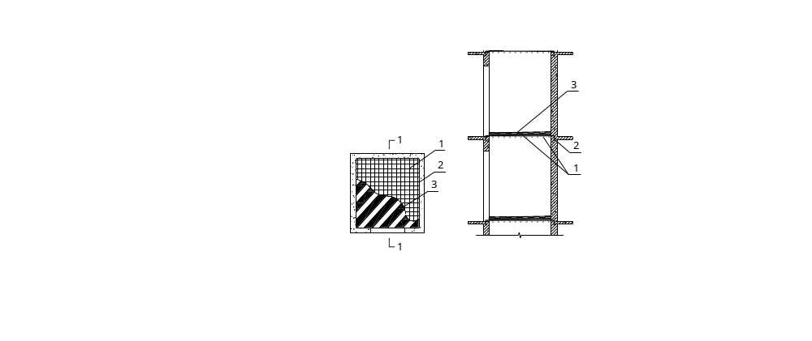
图4.3.18-5 电梯井内防护示意图
1-钢筋；2-钢筋结构锚固；3-木胶合板
4.3.19 施工中，降水井、强电井、弱电井、人工挖孔桩等存在坠落风险的井口四周应按本标准第4.2节的规定，设置临边防护设施，设置高度应不低于180㎜的挡脚板，停止施工作业时应加设盖板，井口防护示意图见图 4.3.19。
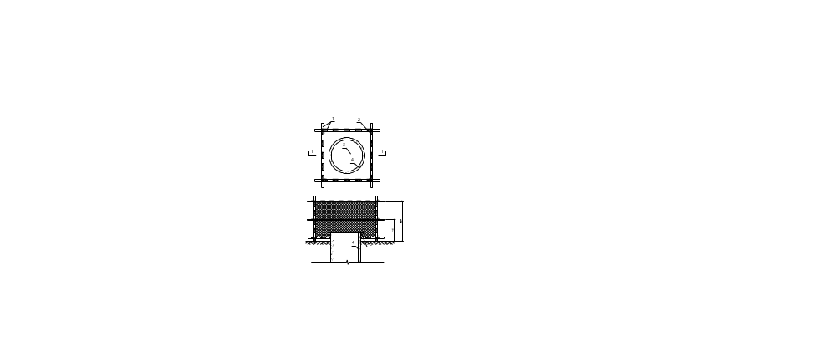
图4.3.19 井口防护示意图
1-横杆；2-立杆；3-井口；4-井壁；5-盖板
4.3.20 对人工拆除施工作业面的孔洞，应采取防护措施。
4.3.21 楼梯与结构施工不同步时，应设置防护设施，楼梯间整体平台防护示意图见图4.3.21-1，现浇施工楼梯间防护示意图见图4.3.21-2，并应符合以下规定：
1 楼梯间整体平台的框架选用方钢尺寸不应小于120㎜×120㎜；
2 楼梯间整体平台应选用可靠的固定方式与建筑结构连接；
3 楼梯间整体平台与建筑结构间的缝隙使用翻板防护严密；
4 楼梯间整体平台仅作为防护设施及人员上下通道，不应作为材料周转调运平台使用；
5 现浇工艺施工的楼梯间应在楼梯钢筋绑扎前搭设防护栏杆，上横杆距地面高度不低于1200㎜，立柱间距不超过2000㎜。护栏表面刷红白相间油漆，防护栏底部设挡脚板，高度不低于180㎜，刷红白相间警示条纹。
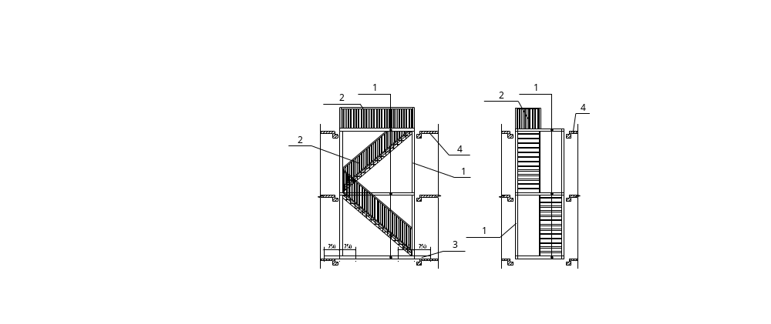
图4.3.21-1 楼梯间整体平台防护示意图（单位：㎜）
1-方钢；2-防护栏杆；3-推拉式固定钢梁
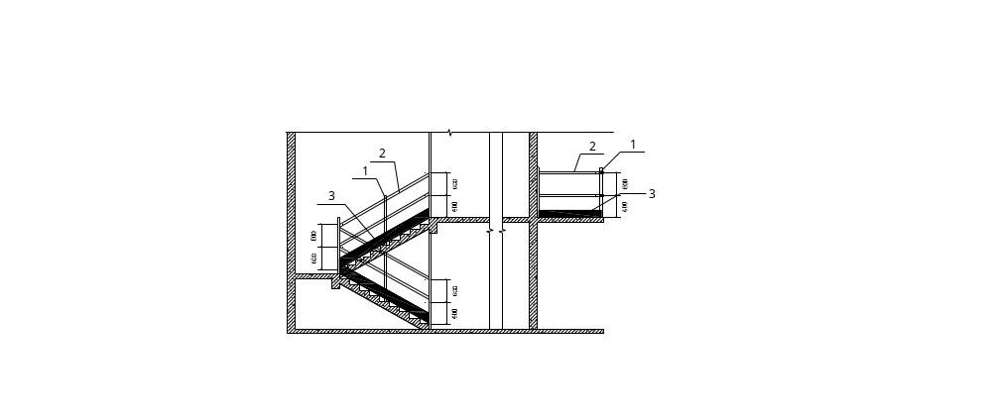
图4.3.21-2 现浇施工楼梯间防护示意图（单位：㎜）
1-立杆；2-横杆；3-挡脚板

4.4 操作平台安全防护
4.4.1 操作平台应通过设计计算，并应编制专项方案和专项技术交底。定型化操作平台应满足产品说明书的要求。
4.4.2 操作平台作业层应满铺钢、木等材质的脚手板，脚手板的选取应符合下列规定：
1 压钢脚手板的材质应符合现行国家标准《碳素结构钢》GB/T 700中Q235级钢的规定；
2 木脚手板材质应符合现行国家标准《木结构设计标准》GB 50005中Ⅱa级材质的规定。脚手板厚度不应小于50㎜，两端应各设置直径不小于4㎜的镀锌钢丝箍两道固定在支撑杆件上；
3 脚手板的铺设应符合现行行业标准《建筑施工扣件式钢管脚手架安全技术规范》JGJ 130的规定。
4.4.3 操作平台应设置作业人员上下的爬梯，并设置相应的防护设施。
4.4.4 载料操作平台应设置限载标识，且应注明各种物料允许放置数量和限定允许的作业人数，物料应及时转运，不得超载、超高堆放。
4.4.5 移动、升降式操作平台临边应设置高度不低于1200㎜防护栏杆，并采用安全网封闭，底部设置高度不低于180㎜挡脚板。平台出入口应采用硬质刚性封闭。
4.4.6 移动式操作平台面积不宜大于10㎡，高度不宜大于5m，高宽比不应大于2:1，施工荷载不应大于1.5kN/㎡。
4.4.7 操作平台防护栏杆应采用扣接或承插方式与平台连接牢固，台面应满铺5㎜厚钢质或50㎜厚木质的脚手板，并固定牢固。移动操作平台示意图见图4.4.7-1、4.4.7-2、4.4.7-3、4.4.7-4。
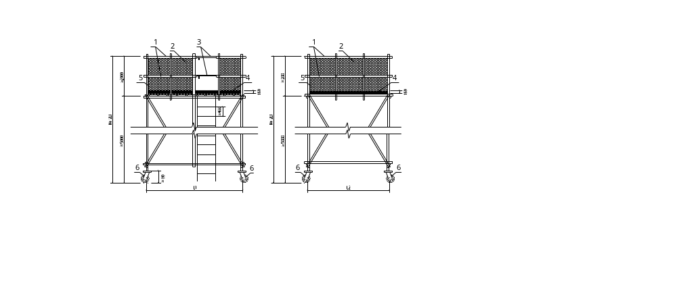
图4.4.7-1扣件钢管移动式操作平台 图4.4.7-2 扣件钢管移动式操作平台
正立面示意图 侧立面示意图
1-防护栏杆；2-密目式安全网；3-平台出入口封闭设施；4-挡脚板；
5-脚手板；6-制动装置
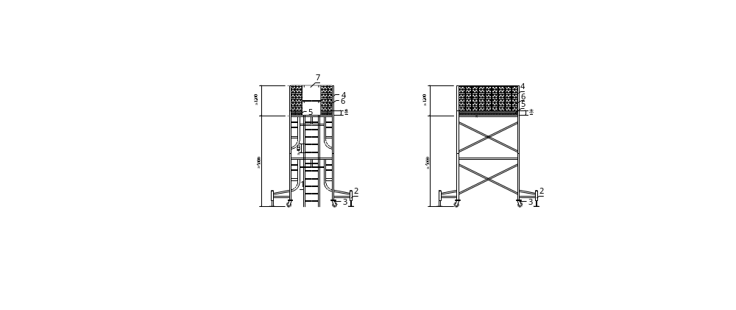
图4.4.7-3门式移动操作平台正立面示意图 图4.4.7-4门式移动操作平台侧立面示意图
1-爬梯；2-支腿；3-制动装置；4-防护栏杆；5-踢脚板；
6-密目式安全网；7-平台出入口封闭措施
4.4.8 移动式升降操作平台作业区域应设置警戒线，警戒线距离平台水平间距不应小于2m，剪叉式升降操作平台提升高度不宜大于5m。同一作业区域内，有2台及以上的移动式操作平台作业时，应保持安全距离并设置好警戒线。多台设备同步作业安全距离(曲臂式)示意图见图4.4.8-1，多台设备同步作业安全距离(剪叉式)示意图见图4.4.8-2。
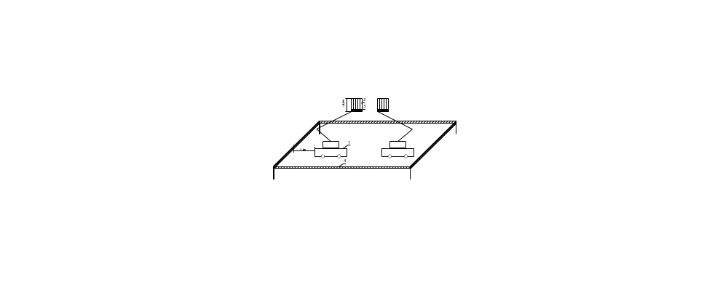
图4.4.8-1 多台设备同步作业安全距离(曲臂式)示意图
1-曲臂式升降操作平台；2-防护栏杆；3-踢脚板；4-警戒线
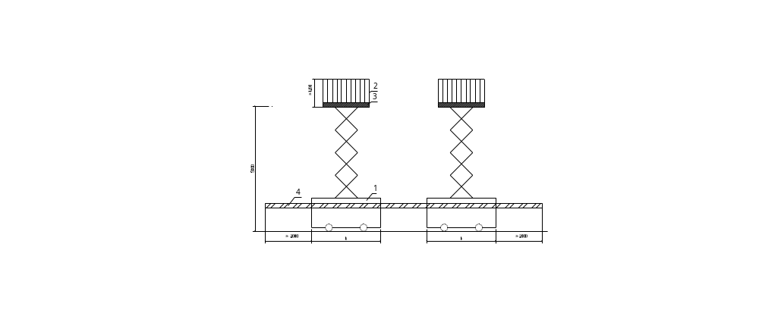
图4.4.8-2 多台设备同步作业安全距离(剪叉式)示意图
1-剪叉式升降操作平台；2-防护栏杆；3-踢脚板；4-警戒线
4.4.9 曲臂式、剪叉式操作平台作业人员安全带应系挂在可靠位置。
4.4.10 插杠式电梯井操作平台主龙骨应采用14#及以上型号工字钢、槽钢等型钢制作，吊环应采用不小于HPB300-φ16及以上圆钢，台面应采用50㎜厚脚手板或不小于3㎜厚花纹钢板制作。插杠式电梯井操作平台示意图见图4.4.10。
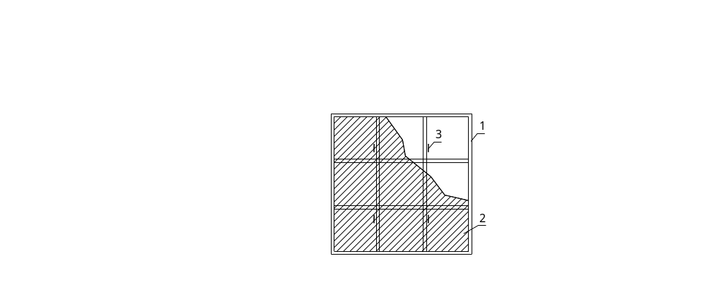
图4.4.10 插杠式电梯井操作平台示意图
1-工字钢、槽钢；2-脚手板或钢板；3-圆钢
4.4.11 插杠主龙骨应采用14#及以上型号工字钢支撑，伸出墙体长度不小于300㎜。插杠示意图见图4.4.11-1，插杠式电梯井操作平台安装示意图见图4.4.11-2。
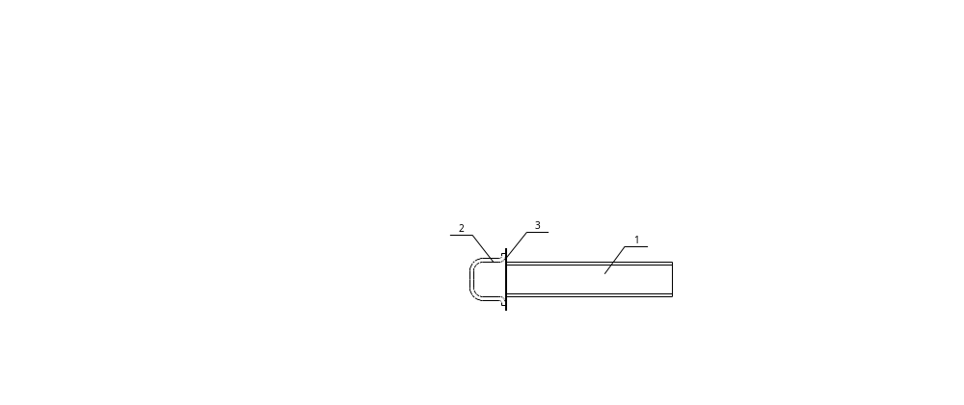
图4.4.11—1 插杠示意图
1-14#及以上工字钢；2-拉环；3-连接钢板
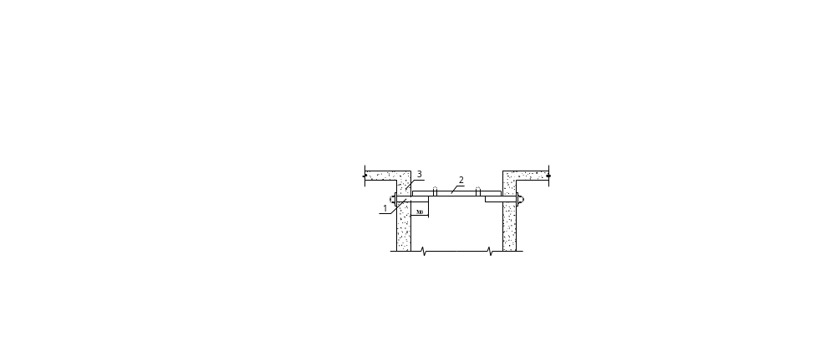
图4.4.11—2 插杠式电梯井操作平台安装示意图
1-插杠；2-操作平台；3-墙体
4.4.12 自卡式电梯井操作平台支撑架应采用14#及以上工字钢、槽钢等型钢制作，支腿处应有加强措施。自卡式电梯井操作平台安装示意图见图4.4.12。
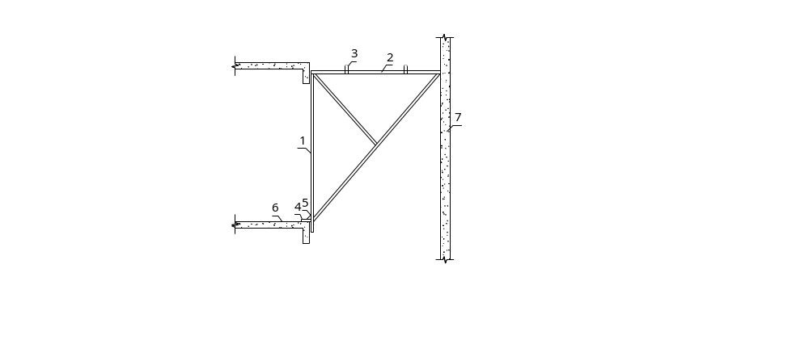
图4.4.12 自卡式电梯井操作平台安装示意图
1-14#及以上工字钢、槽钢等型钢；2-操作平台；3-吊环；4-支腿；5-加强板；6-楼板；7-墙体
4.4.13 落地式电梯井操作平台应与井壁支顶牢固作业层上应满铺脚手板。落地式电梯井操作平台布置示意图见图4.4.13。
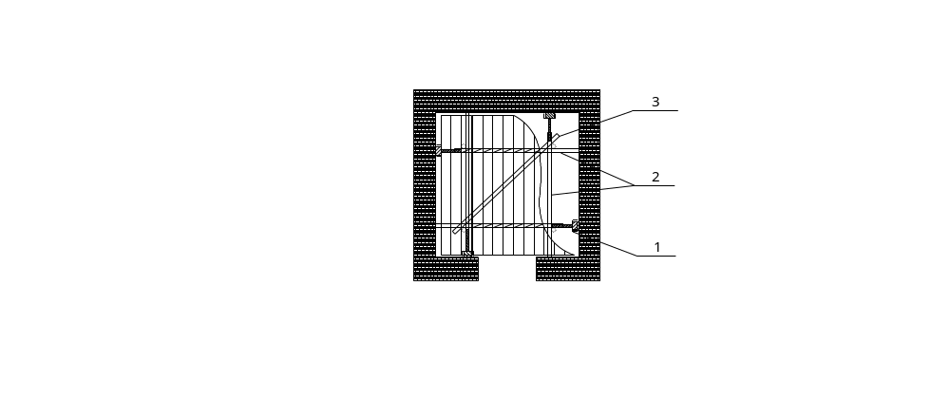
图4.4.13 落地式电梯井操作平台布置示意图
1-U拖；2-水平杆；3-水平斜杆
4.4.14 落地式操作平台的防护要求按本标准第4.4.5、4.4.6、4.4.7条执行。落地式操作平台示意图见图4.4.14-1和图4.4.14-2。
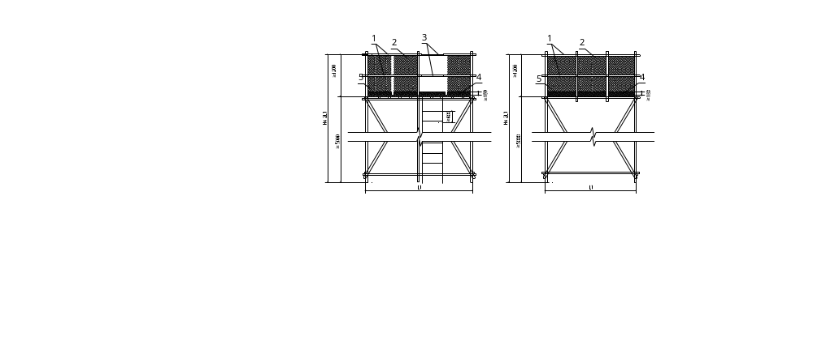
图4.4.14-1 落地式操作平台正立面示意图 图4.4.14-2 落地式操作平台侧立面示意
1-防护栏杆；2-密目式安全网；3-平台出入口封闭措施；4-挡脚板；5-脚手板
4.4.15 悬挑式钢平台的悬挑长度不宜大于5m，锚固长度不宜小于1.5m，承载面积不应大于20㎡，承载面积长宽比不应大于1.5:1。
4.4.16 工具式液压爬升悬挑钢平台卸料层长度不应大于5m，宽度不应小于2.5m，承载面积不应大于20㎡。工具式液压爬升悬挑钢平台侧立面安装示意图见图4.4.16。
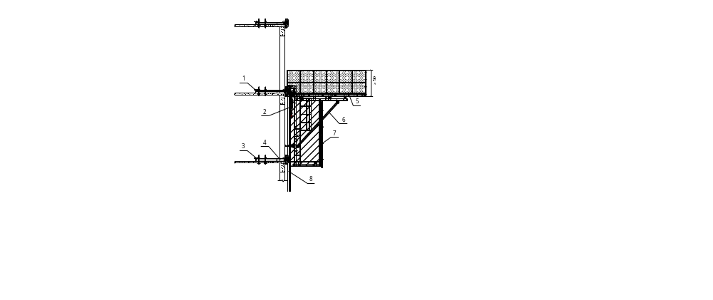
图4.4.16 工具式液压爬升悬挑钢平台侧立面安装示意图
1-防滑移装置；2-液压系统；3-穿墙螺栓；4-附板支架；
5-卸料层防护围栏；6-主受力框架；7-操作层防护网；8-导轨
4.4.17 钢平台防护栏杆高度不应低于1500㎜，应以硬质材料进行封闭。悬挑式钢平台应满铺50㎜厚脚手板或同等强度的其他材料，工具式液压爬升悬挑钢平台应满铺厚度2.5㎜以上花纹钢板。
4.4.18 钢平台安装、提升、使用和拆除时，地面垂直投影6m范围，应设置警戒区，设置警示标识，人员不得入内。
4.4.19 钢平台与脚手架交叉区域上部应设置硬质防护。
4.4.20 通道平台两侧应设置防护栏，栏杆高度不应低于1200㎜，水平杆间距不应大于600㎜，挡脚板高度不应小于180㎜，防护栏周边应采用密目式安全网进行封闭；通道平台底部应满铺脚手板。垂直运输通道示意图见图4.4.20。
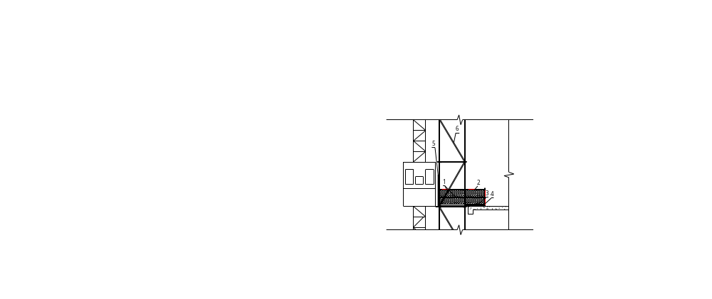
图4.4.20 垂直运输通道示意图
1-防护栏杆；2-防护网；3-挡脚板；4-脚手板；5-防外开防护；6-之字斜撑
4.4.21 停层平台口应设置高度不低于1800m 的楼层对开式防护门，防护门应采用钢管和钢网焊接制作；防护门的下沿距平台不应超过100㎜；防护门外侧面应设置门闩或安装自动锁扣；物料提升机防护门内侧面应设置门闩或安装自动锁扣，见示意图4.4.21。
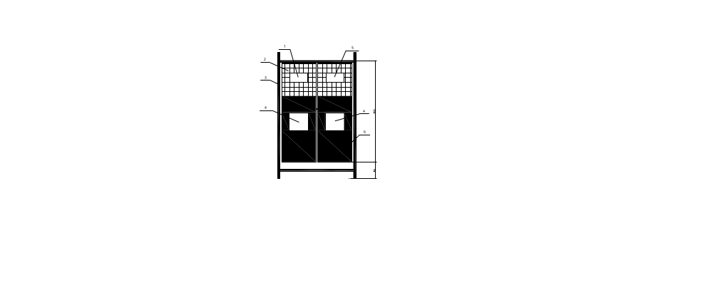
图4.4.21 垂直运输通道防护门示意图
1-楼层标识；2-钢板网；3-立柱；4-企业标识；5-警示牌；6-钢板
4.4.22 大模板操作平台组装示意图见图4.4.22，安全防护应符合下列规定：
1 平台宽度不宜大于900㎜；
2 平台外围应设置高处平台板上表面不小于180㎜的挡脚板；
3 平台外围应设栏杆，栏杆上顶面高度不应小于1200㎜且中间应有横杆，栏杆任意点上作用1kN任意方向力时不应有塑性变形；
4 平台脚手板应符合现行行业标准《建筑施工扣件式钢管脚手架安全技术规范》JGJ 130的规定；
5 模板上应设置上下平台的爬梯；
6 操作平台系统与面板系统间的连接应可靠，便于检查与维护。
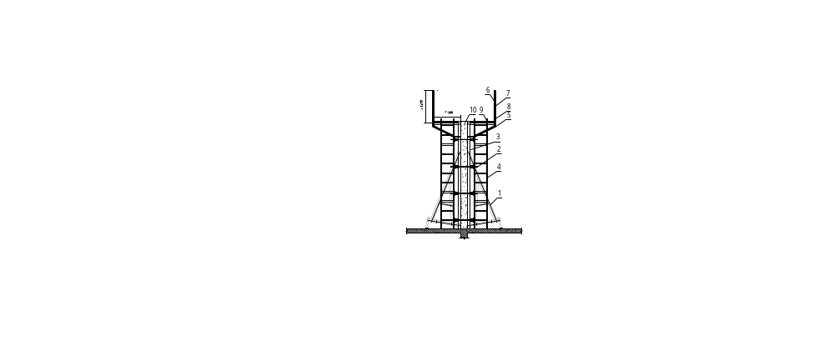
图 4.4.22 大模板操作平台组装示意图
1-支腿；2-穿墙螺栓； 3-大模板；4-爬梯；5-操作平台；6-防护栏杆
7-横杆；8-踢脚板；9-厚脚手板；10-墙体
4.4.23 大模板插放架操作平台作业层安全防护应符合下列规定：
1 插放架操作平台架体应封闭严密，用立网沿外立杆内侧连接牢固；
2 插放架操作平台平台应设置爬梯或马道，宽度不应小于1000m，坡度不应大于1:3，且两侧均应设置1200㎜高的防护栏杆，用安全立网封闭严密；
3 大模板插放架操作平台作业层脚手板应铺满、铺稳、铺实；
4 大模板插放架操作平台作业层外侧应设两道高度不低于1200㎜的防护栏杆和高度不低于180㎜挡脚板，并设置立网封闭严密，见图4.4.23-1；
5 当无法设置防护栏杆时，大模板插放架操作平台作业层上方应连续设置高度不低于1800㎜的安全绳，作业人员安全带系挂在安全绳上方可行走，行走时不得搬运重物。大模板插放架操作平台示意图见图4.4.23-2。
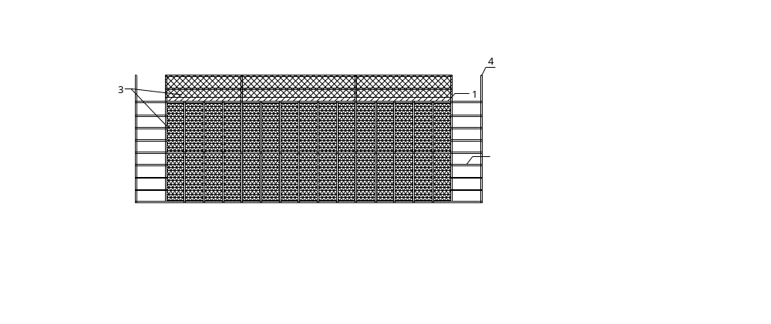
图4.4.23-1 大模板插放架操作平台防护栏杆立面示意图
1-挡脚板；2-爬梯；3-安全立网；4-护栏
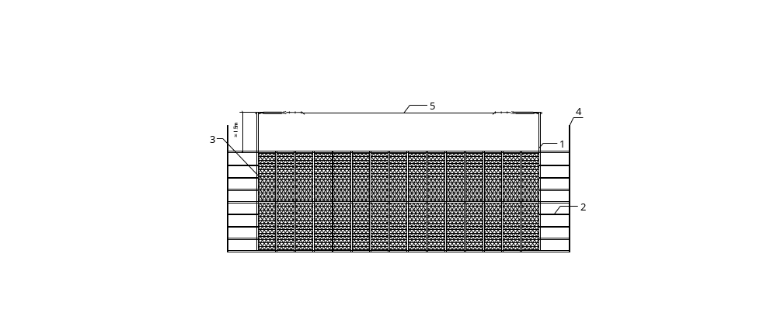
图4.4.23-2 大模板插放架操作平台安全绳设置立面示意图
1-作业层；2-爬梯；3-安全立网；4-护栏；5-安全绳

4.5 装配施工安全防护
4.5.1 预制构件堆放场地应平整且应设有排水措施，堆放时底板与地面之间应有间隙。
4.5.2 预制构件应按规格、品种、使用部位 和吊装顺序分别设置存放场地。存放场地周围应按本标准第4.2.9、4.2.10、4.2.11、4.2.12条的规定进行封闭，并悬挂安全警示标识。
4.5.3 预制构件叠放时，宜采用不小于100㎜×100㎜木方作为垫木，保证材料堆放平稳。预制构件间垫木宜放置在两侧，预制板应在板两端(距板端200㎜)及跨中位置设置垫木且间距不大于1600㎜。垫木应上下垂直对齐。不同板号构件应分别堆放，堆放高度不宜大于6层，堆放时间不宜超过两个月。
4.5.4 预制柱、梁宜采用平放且不少于两道垫木。
4.5.5 预制构件堆垛之间宜留不小于2000㎜宽通道。
4.5.6 堆垛层数应根据构件与垫木（或垫块）的承载能力及堆垛的稳定性确定，设置防倾覆支架。
4.5.7 预制墙板应采用工具式插放架饰面朝外、对称存放，并与地面应保证稳定角度，构件与地面倾斜角度宜大于80°，工具式插放架及特殊构件自稳角度应经计算确定；工具式插放架应有足够的刚度、抗倾覆性能并支垫稳固，操作面应设置行走通道。
4.5.8 U形预制外墙存放时宜将较短侧墙放置在插放架中，固定木块应直接架设在内叶板截面上，不得架设在外叶板边缘。
4.5.9 构件吊装区域非作业人员不得靠近，且应用警戒线进行封闭管理，对长时间未使用的构件应进行质量措施保护。
4.5.10 预制墙、板构件吊装时应采用多点吊装，根据预制构件的吊环位置选用合理的起吊点，并用卸扣将钢丝绳与预制构件的预留吊环连接。预制构件吊装示意图见图4.5.10。
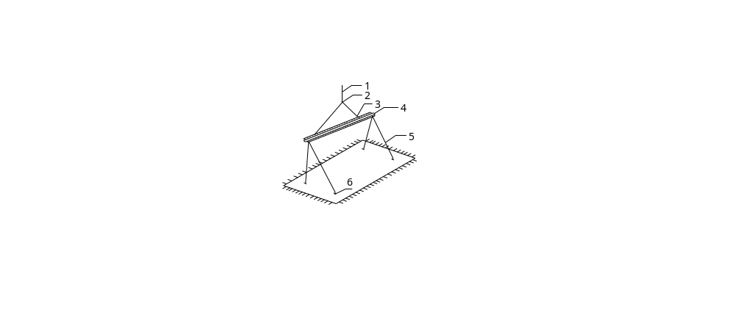
图4.5.10 预制构件吊装示意图
1-钢丝绳；2-卸扣；3-卸扣；4-吊装梁；5-钢丝绳；6-吊环
4.5.11 预制构件安装就位后应采用临时支撑固定，装配式混凝土构件临时支撑示意图见图4.5.11，临时支撑安全防护应当符合下列规定：
1 应设置不少于2道的临时支撑；
2 预制柱、墙板构件的上部斜支撑，支撑点距离板底的距离不宜小于构件高度的2/3，且不应小于构件高度的1/2；
3 斜支撑应与构件可靠连接；
4 经方案设计计算确定临时支撑的间距及其与墙、柱、梁边的净距，竖向连续支撑层数不宜少于2层，上下层竖向支撑应垂直对应；
5 预制叠合板的底板下部支架，可选用定型独立钢支柱，应经计算确定竖向支撑间距。
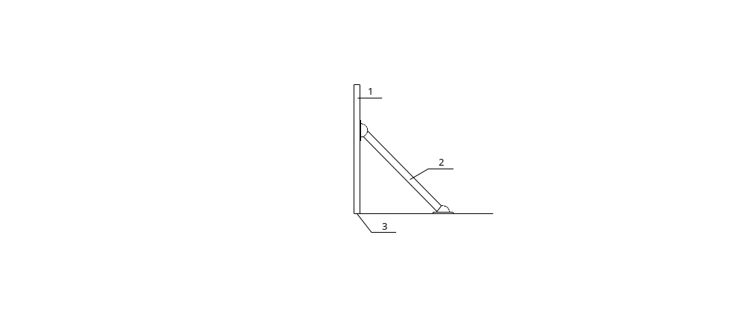
图4.5.11 装配式混凝土构件临时支撑示意图
1-预制外墙；2-临时支撑；3-墙底垫片
4.5.12 预制构件吊装时，吊装区域应封闭管理。
4.5.13 预制叠合构件装配施工前应根据现场情况设置临时支撑。常用的临时支撑见图4.5.13。
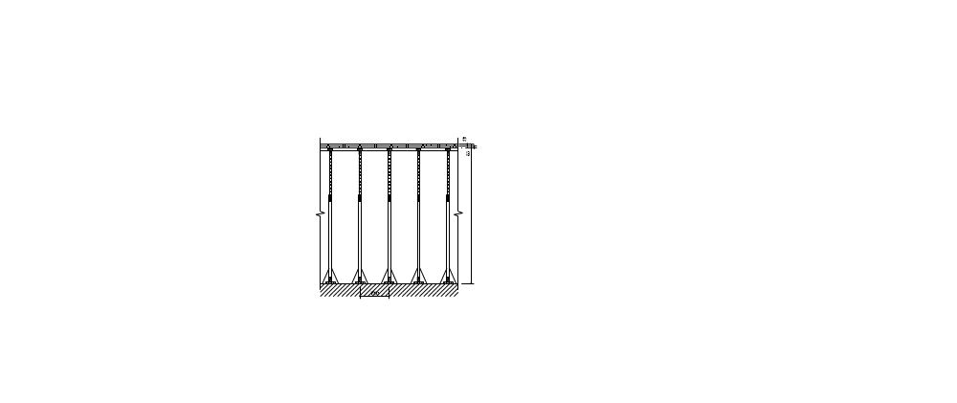
图4.5.13 叠合临时支撑示意图（单位㎜）
4.5.14 预制构件施工时应设置防护架，应符合下列规定：
1 单层型钢式防护架，标准单架体长度宜为1m～2m，多组合使用总长度不宜超过6m，固定螺栓直径不宜小于20㎜，螺栓固定点距构件边缘不应小于150㎜。单层型钢式防护架示意图见图 4.5.14-1；
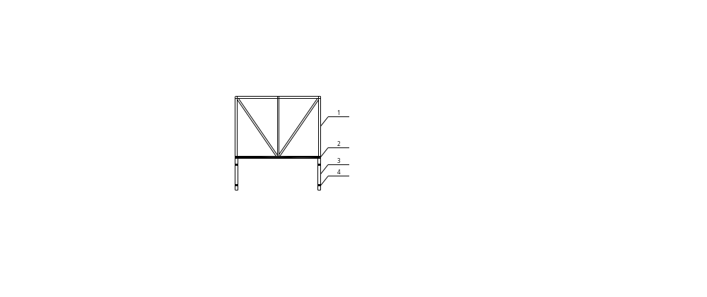
图4.5.14-1 单层型钢式防护架示意图
1-立网；2-踏板；3-型钢支撑（含分配梁）；4-穿墙螺栓
2 多层型钢式防护架，型钢上部脚手架搭设高度不宜超过20m，固定螺栓直径不宜小于30㎜，螺栓固定点距构件边缘不应小于150㎜，多层型钢式防护架示意图见图4.5.14-2。
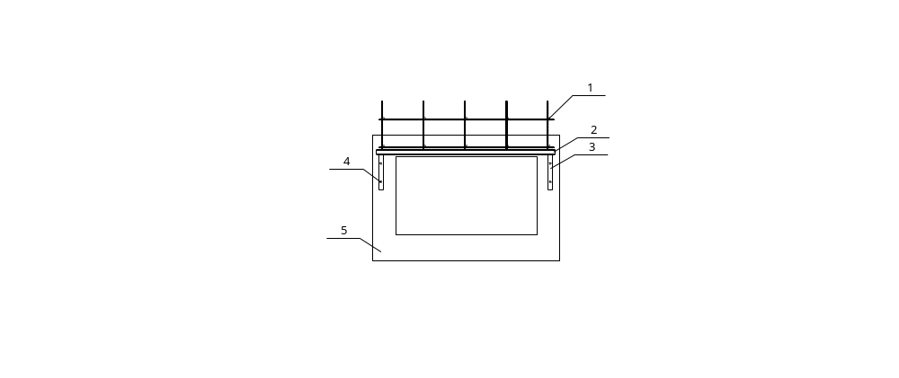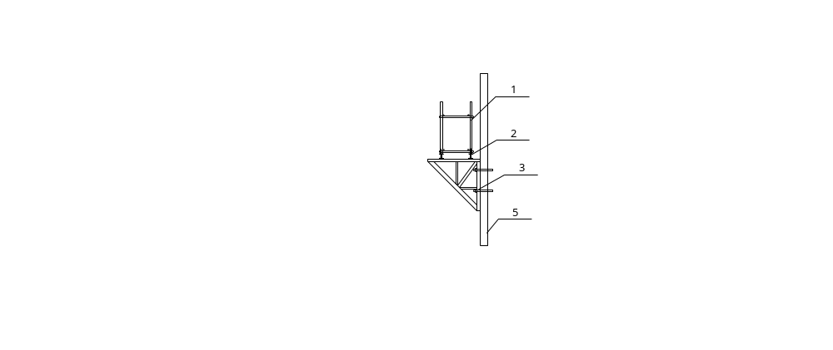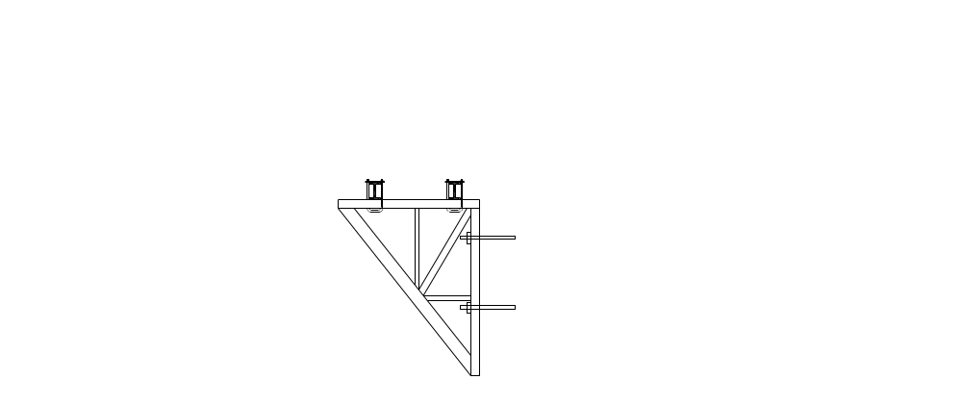

图 4.5.14-2 多层型钢式防护架示意图
1-钢管脚手架；2-连系梁；3-三角架；4-穿墙螺栓；5-墙体
4.5.15 钢结构施工时，楼层钢梁吊装完毕后，应及时分区支搭或支挂水平安全网，并在施工层搭设水平通道，宽度不宜小于600㎜，通道两侧应按本标准第4.2节规定设置防护栏杆。
4.5.16 利用钢梁作为水平通道时，应在钢梁一侧设置两道安全绳，安全绳应采用钢丝绳，安装方式可采用抱箍式安全绳和立杆式安全绳。
4.5.17 立杆式安全绳防护应符合下列规定：(图4.5.17-1、图4.5.17-2)
1 立杆与钢梁之间的固定可采用焊接、立杆底部夹具连接等方式，立杆应承受任何方向1KN外力作用；
2 安全绳宜采用镀锌钢丝绳，其技术性能应符合《钢丝绳通用技术条件》GB/T 20118的要求，安全绳不允许断开后搭接或套接重新使用；
3 立杆间距、立杆与钢梁连接、安全绳直径等应进行专项设计计算；
4 立杆由钢管、底部加劲板和穿绳环组成，立杆高度不小于 1200㎜，上道安全绳距离钢梁上表面1000mm，下道安全绳距离钢梁上表面800mm；
5 钢梁立杆式安全绳应在钢梁吊装前安装就位。
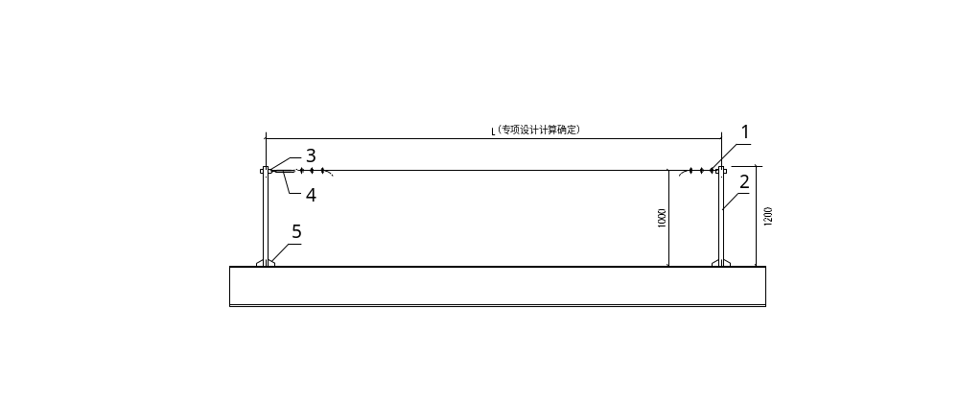
图4.5.17-1立杆式安全绳示意图（单位㎜）
1-绳卡；2-立杆；3-穿绳环；4-花篮螺栓；5-劲板加固措施

图4.5.17-2夹具式立杆示意图（单位㎜）
1-立杆；2-加劲板；3-U型钢板；4-紧固螺栓
4.5.18 立杆式安全绳的安装固定应符合下列规定：
1 选用与安全绳直径配套绳卡，安全绳两端绳卡数量不得少于3个，绳卡间距为钢丝绳直径的6-7倍；
2 安全绳两端宜安装经设计计算、符合安全性能的花篮螺栓，用于调节钢丝绳的松度；
3 立杆底部四周应采取焊接加劲板措施加固；
4 穿绳环使用直径不小于6㎜，与立杆钢管以角焊缝的方式连接；
5 安全绳穿绕穿绳环与钢管绑扎，用绳卡固定。
4.5.19 抱箍式安全绳应符合下列规定：
1 抱箍应采用扁钢制作，并喷涂红白相间防腐油漆；
2 安全绳应采用镀锌材料，其技术性能应符合现行国家标准《钢丝绳通用技术条件》GB/T 20118的规定；
3 端部安全绳应使用绳卡固定，并应设置安全弯，绳卡应设置在钢丝绳长头端且数量不应少于4个，安全绳卡扣示意图见图4.5.19。
4 安全绳间距A应为6-7D，安全弯高度H宜为1D，安全绳尾端宜留置不小于140㎜。
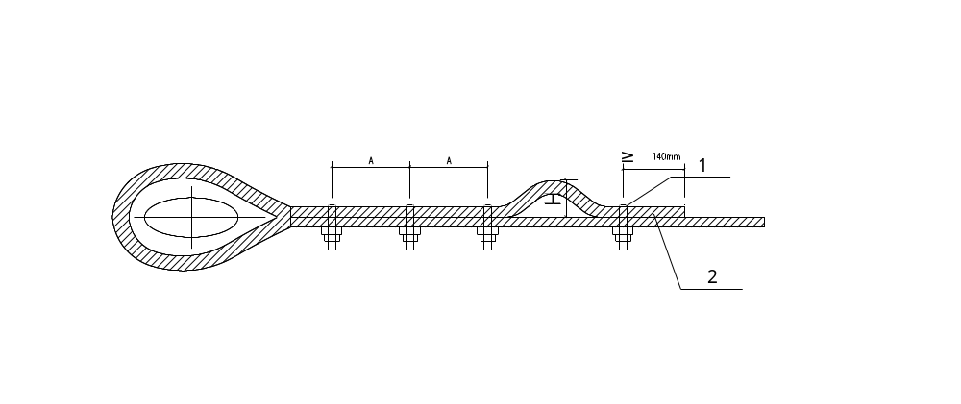
图4.5.19 安全绳卡扣示意图
1-镀锌钢丝绳；2-卡扣
4.5.20 钢梁腹板高度小于等于800㎜时，应设下挂式水平安全网。钢梁腹板高度大于800㎜ 时，应在梁上翼缘挂设上挂式水平安全网。（下挂式安全网示意图见图4.5.20）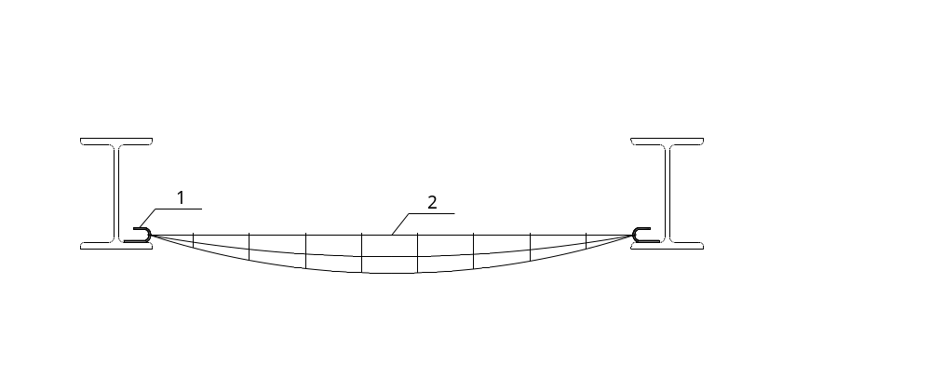
图4.5.20 下挂式安全网
1-吊钩；2-安全网
4.5.21 钢结构焊接操作平台设置示意图见图4.5.21，安全防护应符合下列规定：
1 操作平台应按本标准第4.2节设置临边防护；
2 操作平台临边防护高度应不小于1200㎜，有电焊防风要求时，其高度应不小于1800㎜；
3 有焊接防风要求时，应使用防火防风布对平台顶部及四周进行封闭，并在底部铺设一层防火岩棉；
4 操作平台底部可随柱、梁等结构的不同进行针对性的制作，其他部位可不作调整；
5 操作平台应在内侧四角设置吊点，在该部位作业前安装到位，该部位作业全部完成后方可拆除。
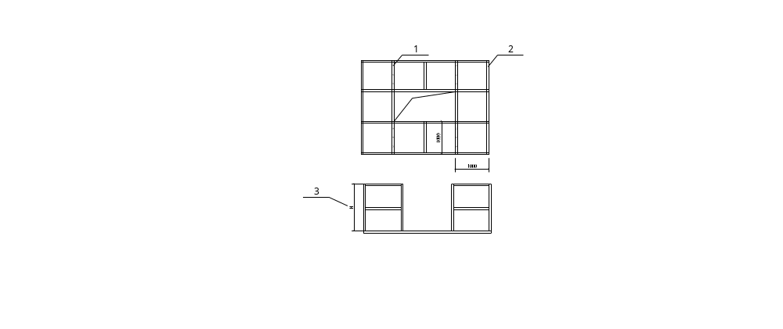
图4.5.21 钢结构固定式操作平台示意图（单位：㎜）
1-螺栓；2-护栏；3-护栏高度
4.5.22 钢结构挂梯设置见图4.5.22，挂梯的使用应符合下列规定：
1 单幅挂梯长度不应超过3m，挂梯内侧净宽350㎜，踏棍间距300㎜；
2 每幅挂梯应设置不少于两道围护支撑栏杆，挂梯与钢柱之间的间距不应小于100㎜。挂梯顶部挂件应挂靠在牢固可靠的位置；
3 攀爬挂梯时应使用自锁防坠器。
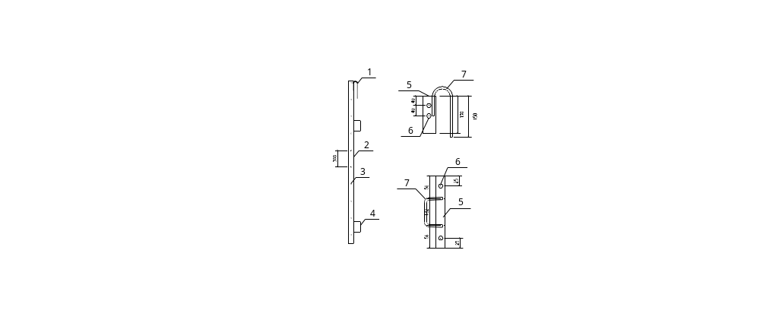
图4.5.22 钢爬梯示意图（单位：㎜）
1-挂钩；2-梯梁；3-踏棍；4-支撑；5-扁钢；6-螺栓；7-圆钢
4.5.23 钢结构施工操作挂篮意图见图4.5.23，应符合下列规定：
1 挂篮供钢梁焊接、栓接等作业人员站立使用，由挂件和操作平台两部分组成，挂篮总高度2000㎜，护身栏杆高度不小于1200㎜；
2 挂篮应使用角钢、扁铁、圆钢等材料制作而成，扁铁与角钢、圆钢与角钢应采用搭接焊接；
3 挂篮应涂刷成红白相间的颜色；
4 挂篮使用时应有防坠措施，人员作业时应挂好安全带，安全带高挂在挂篮以外的稳固结构上；
5 挂篮底部可使用钢网片。
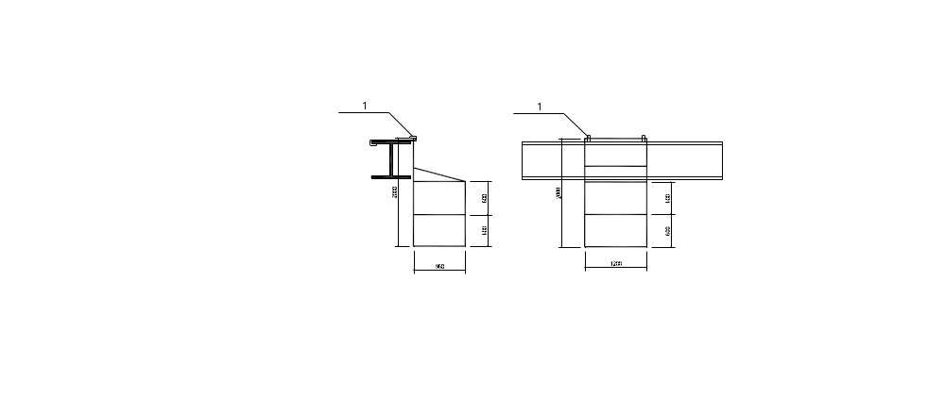

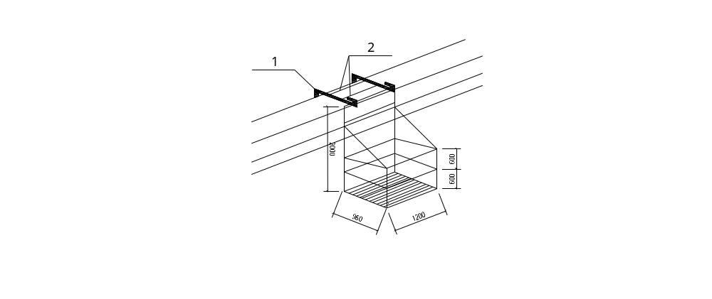
图4.5.23 钢结构操作挂篮示意图（单位：㎜）
1-挂件；2-连接钢筋
4.5.24 钢制组装通道示意图见图4.5.24，制作、使用应符合下列要求：
1 钢制组装通道单元长度宜为3000㎜，宽度宜为800㎜；
2 钢制组装通道横向受力横杆间距不宜大于1000㎜，通道长度可根据钢梁间距做小幅调整，不应超过4000㎜；
3 钢丝网片网眼直径不应大于50㎜，并应与通道横梁焊接牢固；
4 通道防护栏杆高度不应小于1200㎜，立杆间距不应大于600㎜。
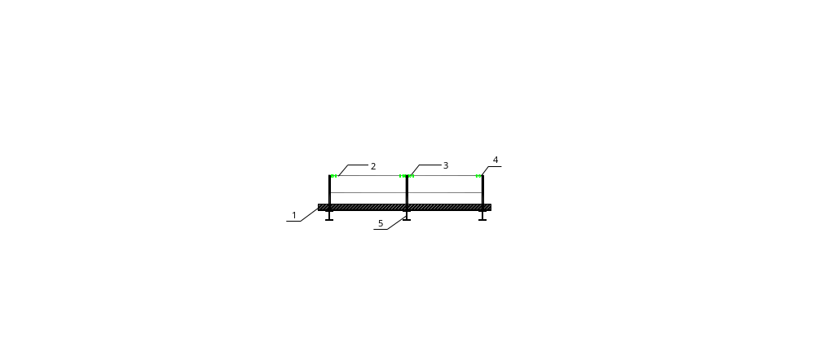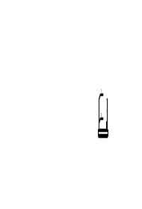

图4.5.24 钢制组装通道示意图
1-镀锌钢丝绳； 2-花篮螺栓；3-踢脚板；4-绳卡；5-工字钢
4.5.25 幕墙临边作业时，应在楼层外围设置安全绳，每处应设置两道安全绳。安全绳应牢固拴在主体结构柱上。高处作业人员应在安全绳系牢靠后作业。
4.5.26 高层、超高层装配式幕墙施工上方有垂直交叉作业时应设置水平安全防护棚，安全防护棚的搭设应满足相关要求。
4.5.27 装配式幕墙施工涉及屋面、采光顶时，应搭设水平安全防护网。安全网规格、材质等应符合现行国家标准《坠落防护 安全网》GB 5725 的规定，搭设应符合现行行业标准《建筑施工高处作业安全技术规范》JGJ 80的规定。

4.6 交叉作业安全防护
4.6.1 处于建筑物坠落半径范围内或起重机起重臂回转半径范围内的临街通道、建筑物出入口通道、施工升降机和物料提升机首层出入口通道、物料加工区、配电箱等处应设置防护棚。
4.6.2 通道防护棚净空高度不应小于3m；有机械、机动车辆通行时，净宽和净空高度不应小于4m。
4.6.3 通道防护棚宽度应大于建筑物出入口两侧各1m。施工升降机、物料提升机首层出入口防护棚宽度应大于梯笼（架体）两侧各1m，通道防护棚长度应符合下列规定：
1 高度5m以下的建筑物，防护棚长度不应小于3m；
2 高度在5m～15m的建筑物，防护棚长度不应小于4m；
3 高度在15m～30m的建筑物，防护棚长度不应小于5m；
4 高度超过30m的建筑物，防护棚长度不应小于6m。
4.6.4 在建筑物坠落半径范围内或起重机起重臂回转范围内的物料加工区，其上侧应搭设双层间距不小于700㎜的硬质安全防护棚，硬质防护棚应具备抗高处坠物穿透的性能。
4.6.5 在建筑物坠落半径范围内或起重机起重臂回转范围内搭设的配电箱防护棚应采取防砸防雨措施。
4.6.6 防护棚应采用钢管扣件或其他型钢材料搭设。通道防护棚两侧应采用密目式安全网或钢板网封闭。
4.6.7 扣件式钢管防护棚的搭设示意图见图4.6.7，搭设应符合下列规定：
1 防护棚高度应符合本标准第4.6.2条的规定；
2 防护棚通道基础应进行硬化；
3 防护棚立杆底部应垫通长垫板，应沿通道通行方向设置扫地杆和剪刀撑，立杆纵距不应大于1.8m。防护棚顶部铺板应符合现行行业标准《建筑施工高处作业安全技术规范》JGJ 80的要求；
4 防护棚宽度超过3.5m或高度超过4m时应采取确保防护棚架体稳定性的措施；
5 防护棚构造应符合现行国家标准《施工脚手架通用规范》GB 55023、现行行业标准《建筑施工扣件式钢管脚手架安全技术规范》JGJ 130和现行地方标准《扣件式和碗扣式钢管脚手架安全选用技术规程》DB11/T 583的规定。
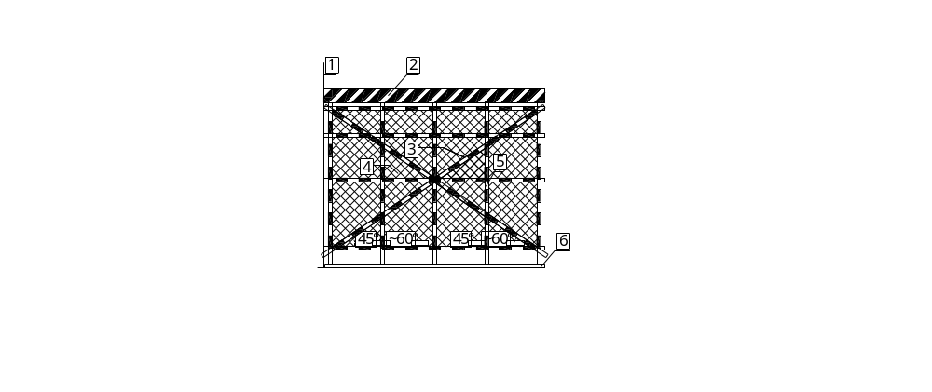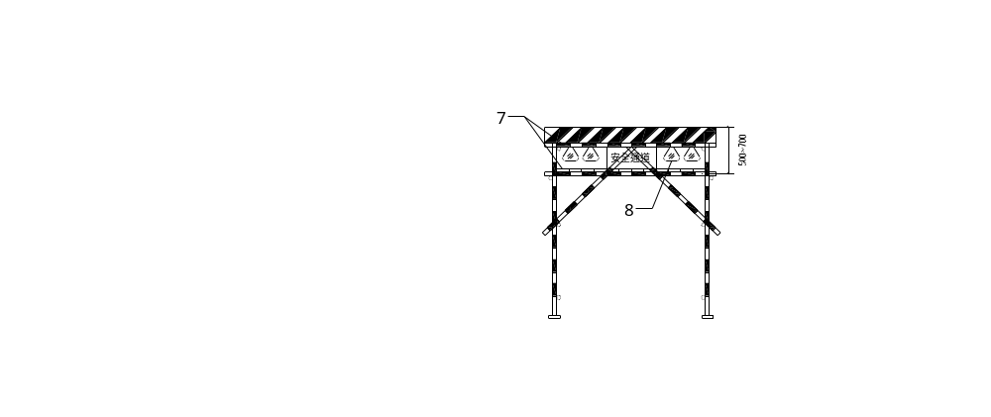
图4.6.7 3m～6m扣件式钢管防护棚示意图
1-脚手架；2-木胶合板；3-剪刀撑；4-密目网或钢板网；5-立杆；
6-50㎜厚垫板；7-双层50㎜厚脚手板；8-安全标志
4.6.8 落地式型钢防护棚搭设应符合下列规定：
1 型钢防护棚应根据构造型式进行设计计算，选用相应规格的构配件；
2 立柱间距不宜大于3m，立柱基础应独立设置，立柱与桁架焊接耳板，根据构造选取相应型号的螺栓连接固定；
3 檩条应根据设计选用相应规格的方钢；
4 立柱基础应符合方案要求，混凝土强度等级不应低于C20。
4.6.9 悬挑式型钢防护棚搭设应符合下列规定：
1 应根据构造型式进行设计计算，选用相应规格的构配件；
2 应编制专项施工方案并按专项方案实施，搭设防护棚规格、尺寸应符合本标准第4.6.2、4.6.3条的规定；
3 悬挑钢梁固定端宜采用螺栓锚固固定，悬挑端宜采用钢丝绳或钢拉杆进行固定，各固定点强度应符合设计计算要求，钢丝绳或钢拉杆与水平面夹角不宜小于45°。
4.6.10 配电箱防护棚示意图见图4.6.10，搭设应符合下列规定：
1 配电箱防护围栏主框架应采用40㎜×40㎜×3㎜方钢焊制，立柱应采用20㎜×20㎜×2㎜的方钢，间距应为150㎜。围栏应固定在混凝土承台上，承台高度应为200㎜。
2 需采取防砸措施的防护棚顶部采用双层防护，底层应为彩钢板，上层为50㎜厚脚手板，并应设不小于5%坡度的排水坡。
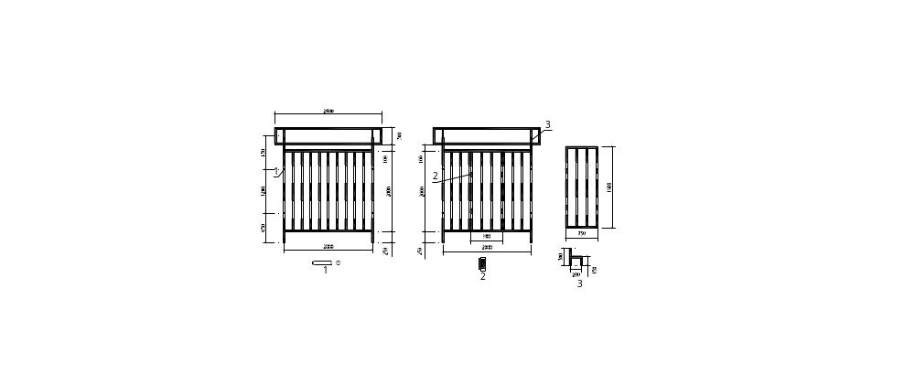
图4.6.10 配电箱防护棚示意图（单位：㎜）
1-螺栓；2-合页；3-主框架连接件
4.6.11 悬挑脚手架水平安全网防护搭设示意图见图4.6.11，设置应符合下列规定：
1 首层四周应搭设6m宽的双层水平安全网, 网底距接触面不少于5m；
2 首层水平安全网以上应不大于10m设置一道3m宽的水平安全网；
3 水平安全网防护搭设时，支撑杆水平夹角不宜小于45︒，当在楼层设支撑杆时，应预埋钢筋环或在结构内外侧各设一道横杆，安全防护网应外高里低，网与网之间应连接严密。
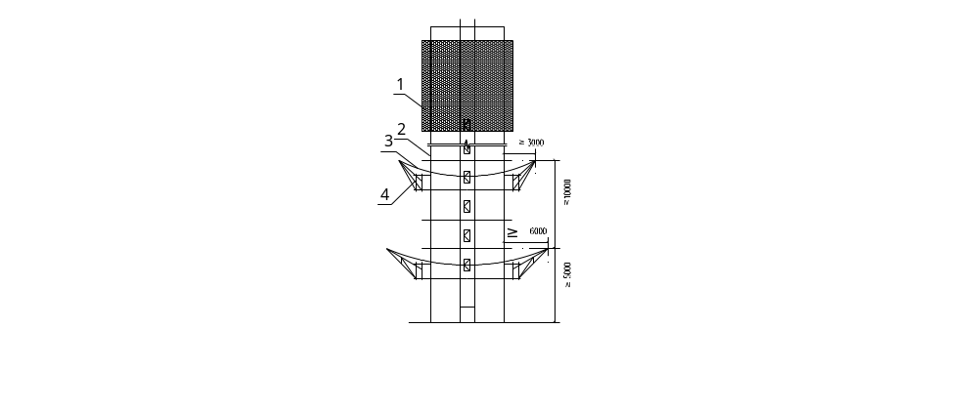
图4.6.11 水平安全网防护搭设示意图（单位：㎜）
1-悬挑脚手架；2-结构外立面；3-水平安全网；4-固定支架
4.6.12 外立面施工过程中存在垂直方向上的交叉作业时，应设置3000㎜宽的硬质水平安全防护隔离层。

4.7 施工机械安全防护
4.7.1 施工单位应对机械设备进行进场、安装验收，使用与退场全过程管理。
4.7.2 施工机械不得超载作业或扩大使用范围，安全防护装置及监测、指示装置应齐全、灵敏、可靠。
4.7.3 群塔作业应保证处于低位的塔式起重机臂架端部与相邻塔式起重机塔身之间至少有2m的距离，处于高位塔机的最低位置的部件(吊钩升至最高点或平衡重的最低部位)与低位塔机中处于最高位置部件之间的垂直距离不应小于2m。施工现场4台及以上塔式起重机起重臂回转半径覆盖范围内有公共交叉区域的群塔作业工程应组织专家论证。
4.7.4 起重机多机抬吊作业应选用起重性能相近的起重机进行。抬吊时应统一指挥，动作应协调配合，载荷应分配合理，起吊重量不得超过两台起重机在该工况下允许起重量总和的75%，单机的起吊载荷不得超过允许载荷的80%。
4.7.5 吊装作业应符合施工组织设计、专项施工方案和安全技术交底的要求，不得吊运人员，吊物不得超出施工现场的范围。六级及以上强风天气应停止吊装作业，四级及以上大风不得进行塔式起重机安装（包括顶升、附着装置安装）和拆卸（包括降节、附着装置拆卸）作业。
4.7.6 起重吊具与索具产品应有制造厂的合格证明书，并定期进行检查。吊钩表面应光滑且坚固、耐用；卸扣销轴和环底应受力；自制吊具应进行设计计算。
4.7.7 施工升降机搭乘人员不得超过8人。电动运输车不得驶入施工升降机。
4.7.8 施工升降机、物料提升机首层进料口应搭设防护棚，并按规定设置层站和防护门。
4.7.9 施工升降机吊笼门与楼层门之间应搭设通道平台，防护栏杆高度不低于1.2m。施工升降机使用自带翻板时，翻板的防护栏高度应不低于1.2m。
4.7.10 物料提升机应使用齿轮齿条式物料提升机，安装高度不应超过24m。物料提升机附墙架材质应与导轨架一致，附墙架与导轨架及建筑结构应采用刚性连接，不得与脚手架连接。
4.7.11 施工现场木工机械、钢筋加工机械、混凝土设备、卷扬机械等应搭设防雨、防砸棚。
4.7.12 蛙式打夯机、电锯、电刨、砂轮机等单向运行的机械设备应使用单向开关，操作扶手应采取绝缘措施。蛙式打夯机应两人操作，操作人员应戴绝缘手套、穿绝缘鞋。
4.7.13 固定卷扬机机身应设地锚固定牢固。传动部分应安装防护罩，导向滑轮不得使用开口拉板式滑轮。
4.7.14 圆盘锯的锯盘及传动部位应安装防护罩，并设置保险挡板、分料器。长度小于0.5m、厚度大于锯盘半径的木料，不得使用圆盘锯。破料锯与横截锯不得混用。
4.7.15 砂轮应装设不小于180°的防护罩和牢固可调整的工作托架。
4.7.16 平面刨、手压刨安全防护装置应齐全有效。
4.7.17 机械设备操作应专机专人，机械设备的维护保养应执行清洁、润滑、调整、紧固、防腐的“十字作业法”。

4.8 有限空间作业安全防护
4.8.1 施工单位应在有限空间作业前，对有限空间作业环境及作业过程进行风险评估，分析可能存在的危险因素，并编制专项施工方案。
4.8.2 有限空间出入口等周边醒目位置应设置明显的安全警示标志。多个有限空间集中布置场所，应在场所显著位置设置有限空间作业安全风险告知牌。
4.8.3 施工单位在作业前应进行有限空间作业审批。
4.8.4 有限空间作业应执行“先通风、再检测、后作业”的原则，并应采取强制性持续通风措施，保持空气流通。地下有限空间内存在积水、污物的，应待气体充分释放后再进行检测。
4.8.5 有限空间作业通风应向有限空间内输送清洁空气，不应使用纯氧或富氧空气。
4.8.6 有限空间仅有1个出入口时，应将风管置于有限空间底部进行通风，且不应触及底部；有限空间有2个或2个以上出入口、通风口时，应在临近作业人员处进行送风，远离作业人处进行排风。
4.8.7 检测人员应处于安全环境，应在有限空间外上风侧使用泵吸式气体检测报警仪进行检测。若受出入口周边区域限制，检测人员可能受到内部涌出气流冲击时，应佩戴相应的呼吸防护用品。
4.8.8 施工单位检测应从入口开始，沿作业人员进入有限空间的方向进行。竖直方向由上至下、水平方向由近至远。检测点的设置应符合现行国家标准《有限空间作业安全技术规范》GB 46768的规定。
4.8.9 有限空间作业时应封闭作业区域，由专人全程持续监护，与作业人员进行有效信息沟通，在紧急情况时向作业者发出撤离警告，监护人员应持有限空间特种作业操作证书上岗作业。
4.8.10 有限空间作业过程中应持续通风，并对作业人员活动区域进行实时气体监测，每15min记录1个瞬时值。
4.8.11 有限空间作业中断期间，应在有限空间出入口设置警示标志，并采取防止人员误入的临时封闭措施。作业人员再次进入有限空间作业前，应重新进行气体检测和作业环境判定。
4.8.12 存在可燃性气体的作业场所，不得使用明火，应使用防爆型安全防护设备和防静电工作服。存在粉尘爆炸危险的有限空间，应符合现行国家标准《粉尘防爆安全规程》GB 15577的规定。存在爆炸危险的，相应的设备设施应符合现行国家标准《爆炸性环境 第1部分：设备 通用要求》GB/T 3836.1的规定。
4.8.13 施工单位应配备有限空间作业安全防护和应急救援设备设施，并确保设备设施的完好、有效。
4.8.14 施工单位应编制有限空间作业事故专项应急预案或现场处置方案，定期应组织有限空间作业事故应急预案演练，并对演练效果进行评估。

4.9 拆除作业安全防护
4.9.1 拆除作业前应进行风险评估，编制专项施工方案。
4.9.2 建设单位应出具地上、地下管线移交单，施工单位应按照地上、地下管线移交单对作业范围内的管线采取保护措施。
4.9.3 拆除作业前，施工单位应检查建筑内各类管线情况，确认电源、水源、气源等全部切断，无人员、无异物后方可施工。
4.9.4 拆除作业应划定施工作业区域，由专人监管，施工作业区域应设置硬质封闭围挡及醒目警告标志，非施工人员不得进入施工区域。
4.9.5 拆除作业施工不得立体交叉作业。水平作业时，各工位间应有足够的安全距离。
4.9.6 当临街拆除建筑与交通道路安全距离不能满足要求时，应采取安全措施。
4.9.7 拆除施工应从上至下逐层拆除并应分段进行，应先拆除非承重结构，再拆除承重结构。框架结构拆除施工时，应按楼板、次梁、主梁、结构柱的顺序依次进行。人工拆除建筑墙体时，不得采用掏掘或推倒的方法。
4.9.8 拆除作业中发生异常情况应立即停止施工，采取应急措施保护现场，并应及时上报。
4.9.9 中途停止拆除作业时，拆除区域不得留有可能倾倒、坍塌的构筑物，应停在安全可靠部位。

5 脚手架

5.1 一般规定
5.1.1 脚手架工程应编制专项施工方案，危险性超过一定规模的脚手架工程应组织专家论证。
5.1.2 脚手架作业人员应正确佩戴个人防护用品，高处作业时应配带安全带，并应有可靠系挂点。
5.1.3 脚手架的设计、搭设、使用和维护应满足下列要求：
1 应能承受设计荷载；
2 结构应稳固，不得发生影响正常使用的变形；
3 应满足使用要求，具有安全防护功能；
4 在使用中，脚手架结构性能不得发生明显改变；
5 脚手架所依附、承受的工程结构不应受到损害。
5.1.4 脚手架的搭设、使用与拆除遇有雨、雪、五级及以上大风等极端天气应及时停止作业。
5.1.5 单排脚手架搭设高度不得超过20米。
5.1.6 施工单位应根据脚手架类型、设计高度、荷载状况及周边环境等因素制定专项监测措施。对于危险性较大的脚手架工程，其监测方案应纳入专项施工方案。

5.2 材料与构配件
5.2.1 脚手架钢管应采用现行国家标准《结构用碳素钢和低合金钢焊接钢管》GB/T 13793和《低压流体输送用焊接钢管》GB/T 3091中规定的普通钢管。盘扣式脚手架构件、材料及其制作质量应符合现行行业标准《承插型盘扣式钢管支架构件》JG/T 503的规定。
5.2.2 钢管脚手架的连接扣件应符合现行国家标准《钢管脚手架扣件》GB/T 15831的规定。
5.2.3 脚手板应符合下列规定:
1 钢脚手板的材质不应低于Q235级钢，并应符合现行国家标准《碳素结构钢》GB/T 700和《低合金高强度结构钢》GB/T 1591的规定；
2 木脚手板材质应符合现行国家标准《木结构设计标准》GB 50005中Ⅱa级材质的规定。
5.2.4 可调托撑、可调底座其材质应符合现行国家标准《碳素结构钢》GB/T 700中Q235级钢的规定，螺杆直径和螺距应符合现行国家标准《梯形螺纹 第2部分:直径与螺距系列》GB/T 5796.2和《梯形螺纹 第3部分:基本尺寸》GB/T 5796.3的规定。
5.2.5 悬挑脚手架用型钢的材质应符合现行国家标准《碳素结构钢》GB/T 700和《低合金高强度结构钢》GB/T 1591的规定。
5.2.6 三角桁架悬挑脚手架用型钢和配件应符合现行地方标准《扣件式和碗扣式钢管脚手架安全选用技术规程》DB11/T 583的规定。
5.2.7 高处作业吊篮产品应符合现行国家标准《高处作业吊篮》GB/T 19155的规定。
5.2.8 工具式脚手架构配件当使用型钢、钢板和圆钢制作时，其材质应符合现行国家标准《碳素结构钢》GB/T 700中Q235-A级钢的规定。
5.2.9 安全网应符合现行国家标准《坠落防护 安全网》GB 5725的规定。
5.2.10 钢板立网应符合现行地方标准《脚手架钢板立网防护应用技术规程》DB11/T 2324的规定。

5.3 搭设、使用与拆除
5.3.1 脚手架承受的永久荷载和可变荷载应符合方案计算荷载的要求。
5.3.2 脚手架搭设时应在操作区域及可能坠落范围设置安全警戒区域，并应设专人监护。
5.3.3 脚手架搭设时，高处作业人员应正确系挂安全带，安全带系挂宜采取以下措施：
1 设置安全钢丝绳，钢丝绳直径不宜小于6㎜；
2 脚手架搭设时，安全钢丝绳设置在脚手架靠近结构一侧的立杆或横向水平杆上。
5.3.4 单排脚手架搭设高度不得超过20m。
5.3.5 脚手架立杆基础应铺设垫板或底座，立杆基础应平整、坚实，并应有排水措施。
5.3.6 钢管脚手架应设置纵、横向扫地杆。纵向扫地杆应采用直角扣件固定在距钢管底端不大于200mm处的立杆上。横向扫地杆应采用直角扣件固定在紧靠纵向扫地杆下方的立杆上。
5.3.7 脚手架立杆接长除顶层顶步外，其余各层各步接头应采用对接扣件连接。
5.3.8 脚手架主节点处应设置一根横向水平杆，用直角扣件扣接且不得拆除。
5.3.9 脚手架最上一道大横杆应高出女儿墙上端1.2m，坡屋面结构应高出檐口上端 1.5m。
5.3.10 连墙件应靠近主节点设置，偏离主节点的距离不应大于300mm。双排钢管脚手架连墙件应与内外排杆件连接，连墙件宜与立杆连接。
5.3.11 连墙件的水平间距不得超过3跨，竖向间距不得超过3步，连墙点之上架体的悬臂高度不应超过2步。在架体的转角处应增设连墙件，连墙件竖向间距不应大于建筑物层高，且不应大于4m。
5.3.12 扣件式钢管脚手架应在外侧全立面连续设置剪刀撑。
5.3.13 剪刀撑应符合下列要求：
1 每道剪刀撑的宽度应为4跨～6跨，且不应小于6m，也不应大于9m。
2 剪刀撑斜杆的接长应采用搭接或对接，杆与水平面倾角应在45°～60°之间。
3 剪刀撑与立杆采用旋转扣件固定，旋转扣件的中心线至主节点的距离不应大于150mm。
5.3.14 开口型双排脚手架的两端应设置连墙件和横向斜撑。
5.3.15 作业层脚手板应铺满、铺稳、铺实，不得有空隙和探头板、飞跳板，距墙面间距不得大于150mm。操作面外侧应设置护身栏杆和高度不小于180mm的挡脚板。
5.3.16 脚手板应铺设在三根以上的横向水平杆上，当脚手板长度小于2m时，可采用两根横向水平杆支承。脚手板两端应与横向水平杆可靠固定。
5.3.17 脚手架作业层脚手板应使用安全网双层兜底，作业层以下应用安全网封闭，安全网间距不大于三层且不应超过10m。
5.3.18 脚手架架体应使用密目式安全立网或钢板网进行封闭。密目式安全立网应沿外立杆内侧进行封闭，钢板网应沿架体外侧进行封闭。密目式安全立网及钢板网应与架体可靠固定。
5.3.19 临街作业脚手架的外侧立面、转角处应采取有效硬防护措施。
5.3.20 人行斜道宽度不应小于1m，坡度不应大于1：3，运料斜道宽度不应小于1.5m，坡度不应大于1：6。斜道拐弯处应设置平台，平台尺寸应满足人员双向通行及运料要求且不小于斜道宽度，设置防护栏杆和挡脚板。人行斜道和运料斜道的脚手板上应每隔250㎜～300㎜设置一根防滑木条，木条厚度宜为20㎜～30㎜。
5.3.21 脚手架在使用过程中不得与其他设备、设施连接。
5.3.22 脚手架使用期间，不得在脚手架立杆基础下方及附近实施挖掘作业。
5.3.23 架体门洞、过车通道，应设置明显警示标识及防超限栏杆。
5.3.24 作业层上的施工荷载应符合设计要求，不得超载。不应将模板支架、缆风绳、泵送混凝土和砂浆的输送管等固定在架体上;不应悬挂起重设备，不得拆除或移动架体上防护设施。
5.3.25 所有脚手架使用期间不得拆除主节点处纵横向水平杆、连墙件、钢拉杆、承力钢梁等。
5.3.26 脚手架在使用过程中，应定期进行检查并形成记录，脚手架工作状态应符合下列规定：
1 主要受力杆件、剪刀撑等加固杆件和连墙件应无缺失、无松动，架体应无明显变形；
2 场地应无积水，立杆底端应无松动、无悬空；
3 安全防护设施应齐全、有效，应无损坏缺失；
4 悬挑脚手架的悬挑支承结构应稳固。
5.3.27 脚手架使用采用挂钩连接的钢脚手板，应带有自锁装置且与作业层水平杆锁紧。
5.3.28 脚手架拆除前应清除作业层上的堆放物。
5.3.29 脚手架的拆除作业应符合下列规定：
1 架体拆除应按自上而下的顺序按步逐层进行，不应上下同时作业；
2 同层杆件和构配件应按先外后内的顺序拆除，剪刀撑、斜撑杆等加固杆件应在拆卸至该部位杆件时拆除；
3 作业脚手架连墙件应随架体逐层、同步拆除，不应先将连墙件整层或数层拆除后再拆架体。支撑架拆架前应将可调托撑松顶，再拆除杆件连接和拉结；
4 作业脚手架拆除作业过程中，当架体悬臂段高度超过2步时，应加设临时拉结。
5.3.30 架体拆除作业应统一组织，周边应设置警戒区域及警示标志，警戒区域范围设定应符合现行国家标准《高处作业分级》GB 3608的规定。并应设专人指挥、监护，不得交叉作业，非作业人员不得进入警戒作业区。
5.3.31 脚手架拆除时应有可靠的防止人员与物料坠落的措施。宜设置直径不应小于6㎜的安全钢丝绳，安全钢丝绳设置在立杆内侧的横向水平杆下方。
5.3.32 脚手架拆除后的材料不得高空抛掷，临时堆放处离楼层外表面边沿不应小于1m，堆放高度不应大于1m。楼层边口、通道口、脚手架边缘等处，不得堆放任何拆除物料。
5.3.33 脚手架分段拆除时，应先对未拆除部分采取加固处理措施后再进行架体拆除。
5.3.34 悬挑脚手架应符合下列要求：
1 悬挑脚手架的悬挑钢梁应采用双轴对称截面的型钢，钢梁不得接长使用，钢梁截面高度不应小于160mm。钢梁固定段长度不应小于悬挑段长度的1.25倍。
2 悬挑脚手架的承力钢梁搭设前，应在下方脚手架设置符合规范要求的安全防护网；
3 型钢悬挑梁外端宜设置钢丝绳或钢拉杆与上一层建筑结构斜拉结。钢丝绳或钢拉杆不参与悬挑钢梁受力计算。
4 锚固型钢悬挑梁的U型钢筋拉环应使用HPB 300级钢筋，直径不应小于16mm，宽度宜为160mm，高度经计算确定。U型锚固螺栓的材质不应低于Q235级钢，直径不应小于18mm，宽度宜为160mm，高度经计算确定。
5 悬挑式脚手架架体底层应采取硬质封闭措施。
5.3.35 三角桁架应符合下列要求：
1 三角桁架悬挑脚手架的支承构件应采用双轴对称截面型钢组合制成的三角桁架，三角桁架型号及锚固件应按设计确定；
2 三角桁架间距应按脚手架立杆纵距设置，每一纵距设置一根。当立杆下不能设置三角桁架时，应在三角桁架上增设钢连梁，钢连梁与三角桁架之间应采用专用卡具固定牢靠；
3 三角桁架应采用不少于2个锚固螺栓与钢筋混凝土墙或梁固定，安装固定三角桁架时主体结构混凝土强度不应低于20MPa，结构厚度不宜小于200mm，结构厚度小于200mm时应采取加固措施。
5.3.36 附着式升降脚手架应符合下列要求：
1 附着式升降脚手架应设有防倾、防坠、停层、荷载、同步升降控制装置，各类装置应灵敏可靠；
2 当附着式升降脚手架架体遇到塔吊、施工电梯、物料平台需断开或开洞时，断开处应加设栏杆和封闭，开口处应有可靠的防止人员及物料坠落的措施；
3 附着式升降脚手架架体外侧应采用钢板网封闭严密，且应可靠固定在架体上；
4 附着式升降脚手架在使用过程中应保证附着支座应稳固，防倾覆、防坠落、卸荷顶撑、同步升降控制装置等处于良好工作状态；
5 附着式升降脚手架升降过程中，架体上不得站人或放置物料。架体作业层应满铺脚手板，架体外立面用钢板网封闭严密。架体底层及作业面下层应设置翻板，翻板应铺设严密并固定牢固。
5.3.37 附着式升降脚手架采用起重机械起吊拆除架体单元时，应符合下列规定：
1 起重吊索捆绑牢固受力后方可拆除架体单元间的连接；
2 附着支座应固定在导轨上并具有防滑脱措施；
3 起吊时应保证架体平衡、垂直起吊，必要时应设置牵引绳防止架体旋转或摆动；
4 作业人员不得站在吊离的架体上；
5 架体落地时应减速轻缓平稳放置并做好临时固定。
5.3.38 吊篮应符合下列要求：
1 吊篮悬挂机构支架应与支撑面保持垂直，且不得支撑在女儿墙上、女儿墙外或悬挑结构边缘；
2 建筑物结构应能承受吊篮工作时对结构施加的最大作用力。楼面上设置安全锚固环和安装吊篮用的预埋螺栓公称直径不应小于16mm；
3 吊篮配重应稳定可靠地安放在配重架上，并有防止随意移动的措施，不得使用破损的配重或其他替代物，配重的重量应符合说明书规定；
4 吊篮应设置作业人员专用的挂设安全带的安全绳及自锁器。安全绳应固定可靠且不得与吊篮上任何部位有连接。安全绳应使用直径不小16mm锦纶绳，每台吊篮安全绳（用于挂设安全带）应独立悬挂。安全绳与女儿墙或建筑结构的转角接触处应采取有效的保护措施；
5 吊篮应安装起升限位开关并正确定位，起升限位止挡装置应安装在距顶端50cm处固定；
6 吊篮平台底板应为坚固、防滑的格形板或网纹板等，并固定可靠。底板上的任何开孔应设计成能防止直径为15㎜的球体通过，并有足够的排水措施；
7 吊篮平台四周应安装护栏、中间护栏和踢脚板。护栏高度不应小于1000㎜，测量值为护栏上部至平台底板表面的距离。中间护栏与护栏和踢脚板间的距离不应大于500㎜。平台外部有包板时，可不设中间护栏；
8 吊篮内应 2 人同时作业，操作人员应正确佩戴安全带，安全带与安全绳应通过自锁器连接；
9 吊篮的安全锁有效标定期限不应大于1年；
10 当吊篮有2台或多台独立的起升机构时，应安装自动防倾斜装置。当平台纵向倾斜角度大于8°时，应能自动停止平台的升降运动，此装置可为电子式或机械式；
11 不得将吊篮用作垂直运输设备。作业人员应从地面或可靠的操作平台上进出吊篮。不得在吊篮内使用梯子、板凳、搁板等攀高工具和在吊篮外另设吊具进行作业；
12 吊篮应按工作流程进行拆卸，平台未落地且钢丝绳未完全卸载之前，不应拆除配重。

5.4 检查与验收
5.4.1 对搭设脚手架的材料、构配件质量，应按进场批次分品种、规格进行检验，检验合格后方可使用，并应符合下列要求：
1 新产品应有产品质量合格证，工厂化生产的主要承力杆件、涉及结构安全的构件应具有型式检验报告或材质单；
2 材料、构配件和设备质量应符合本标准及国家现行相关标准的规定；
3 按规定应进行施工现场抽样复验的构配件，应经抽样复验合格；
4 周转使用的材料、构配件和设备，应经维修检验合格；
5 附着式升降脚手架相应资质证书、安全生产许可证以及鉴定或验收证书；
6 各类安全装置应有检测报告或设计使用年限内的产品质量检验标定；
7 材料与构配件进场后应按照品种、规格分类码放整齐稳固，设置明显标识，标明材料名称、规格、检验状态、责任人，堆放高度不应大于1.5m，存放场地应平整、排水畅通、无积水。
5.4.2 脚手架材料、构配件质量现场检验应采用随机抽样的方法进行外观质量检验、实测实量检验、功能测试检验。
5.4.3 附着式升降脚手架支座及防倾、防坠、荷载控制装置、悬挑脚手架悬挑结构件等涉及架体使用安全的构配件应全数检验。在安装前、提升前和提升到位均应对防坠、防倾装置、同步升降控制系统进行检查，合格后方可作业。
5.4.4 脚手架搭设前应检查基础承载力和变形满足设计要求，并检查排水和防冻胀等措施有效。附着式升降脚手架、爬模架附着支承结构数量、构造、附着处混凝土强度等应满足设计要求。
5.4.5 作业脚手架搭设过程中，应在下列阶段进行检查与验收：
1 脚手架基础完成后及脚手架搭设前；
2 首层水平杆搭设后；
3 每搭设一个楼层高度，阶段使用前；
4 附着式升降脚手架支座、悬挑脚手架悬挑结构搭设固定后；
5 附着式升降脚手架在每次提升前、提升就位后，以及每次下降前、下降就位后；
6 作业层上施加荷载前。
5.4.6 现浇混凝土工程施工的钢管满堂支架的基础预压和支架预压应满足现行标准《钢管满堂支架预压技术规程》JGJ/T 194的规定，并记录标高、垂直度等监测数据，计算沉降量、变形量。
5.4.7 脚手架搭设达到设计高度或安装就位后，应对脚手架搭设进行验收，验收不合格的，不得使用。脚手架的验收应包括下列内容：
1 材料与构配件质量；
2 搭设场地、支承结构件的固定；
3 架体搭设质量；
4 扣件螺栓拧紧扭力矩，附着式升降脚手架螺栓数量与规格应符合设计要求；
5 安全装置、安全附件的设置；
6 检测报告、测试记录等技术资料。
5.4.8 脚手架应由项目负责人组织技术、工程、安全及监理等相关人员进行验收，经验收人员签字确认合格后方可使用或进入下一道工序。对于危险性较大的脚手架工程应按照相关规定要求组织验收。施工单位应在明显位置设置验收标识牌。
5.4.9 脚手架在使用过程中，应定期进行检查并形成记录，检查项目应符合下列规定：
1 基础承载力和变形满足设计要求，场地应无积水，立杆底端应无松动、无悬空；
2 主要受力杆件、剪刀撑等加固杆件、连墙件应无缺失、无松动，架体应无明显变形；
3 安全防护设施应齐全、有效，应无损坏缺失，附着式升降脚手架翻板应铺设严密；
4 附着式升降脚手架支座应牢固，防倾覆、防坠落装置、卸荷顶撑、同步升降控制装置等应处于良好工作状态，架体升降应正常平稳；
5 悬挑脚手架的悬挑支承结构应固定牢固；
6 脚手架上堆载满足设计允许值；
7 高处作业吊篮安全锁应有效，限位装置应齐全；
8 高处作业吊篮工作时，人员应从地面进入吊篮内，不得从建筑物顶部、窗口等处或其他孔洞处出入吊篮。
5.4.10 高处作业吊篮在使用中，吊篮使用人员应在每天开工前和每次换班前检查并记录，发现问题应向使用单位负责人及时报告；使用单位应每月组织专业技术人员进行检查并记录。
5.4.11 当脚手架遇有下列情况之一时，应进行检查并应形成记录，确认安全后方可继续使用：
1 遇有6级及以上强风或大雨及以上降水后；钢板立网五级大风前、后进行检查与验收；
2 冬期施工前，冻结的地基土解冻后；
3 停用超过1个月恢复施工；
4 架体部分拆除；
5 承受偶然荷载后。
5.4.12 监测过程中应确保数据真实、准确、完整，所有监测记录、分析报告及处置情况应形成书面文件并归档保存，全程可追溯。

6 施工用电

6.1 一般规定
6.1.1 施工单位应建立健全施工用电设施设备安装、检查、维护、检验试验、拆除作业制度。
6.1.2 施工单位应根据用电设施设备实际使用条件、要求，制定相应的安全操作规程。
6.1.3 施工单位应配备施工用电专业技术人员及依法取得操作资格证的建筑电工。
6.1.4 建筑电工应符合下列规定：
1 建筑电工操作资格证书应在有效期内；
2 建筑电工作业时应穿戴符合规定的劳动防护用品并使用安全用具。
6.1.5 一般人员及其他相关人员应符合下列规定：
1 作业前应进行相关用电设施设备基本性能、安全操作知识及安全应急措施培训，考核合格后方可上岗作业；
2 作业时应根据用电设备、作业环境穿戴符合规定的劳动防护用品并使用安全用具。
6.1.6 现场施工用电设施设备安装、检查、维保、检验试验、拆除作业应由建筑电工实施，并设专人监护。
6.1.7 施工用电工程安装、拆除等作业前，应对相关作业人员进行施工用电工程方案、施工用电安全技术及分项工程安全技术交底，并形成书面记录；交底人、被交底人应逐一签字，交底记录表格式可参考附录A中表A.0.1 安全技术交底记录表。
6.1.8 施工用电工程实施应严格执行批准的施工用电工程方案或施工用电安全技术措施的有关规定。
6.1.9 施工用电设施设备及装置安装后，应按分项工程分别验收，合格后方可投入使用。
6.1.10 雷雨天气应停止作业；作业人员应远离防雷引下线等防雷装置。
6.1.11 施工用电设施设备及装置应定期进行巡检及检验并记录，见附录A、表A.0.2建筑电工巡检记录。
6.1.12 施工用电工程方案应符合下列规定：
1 施工用电工程用电设备在5台及以上或用电设备总容量在50kW及以上，应编制施工用电工程方案。施工用电工程用电设备少于5台或用电设备总容量低于50kW，应制定施工用电安全技术及防火措施；
2 施工用电工程方案包括下列内容：
1） 工程概况；
2） 编制依据；
3） 施工用电组织管理；
4） 负荷统计及计算（校核）；
5） 选择变压器；
6） 供、配、用电系统设计及安装，供、配电系统及装置，布线系统，用电设施设备，防雷系统；
7）分部分项工程验收；
8）电气安全防护；
9）电气防火；
10）制定季节性施工用电安全措施；
11）运行与维护；
12）施工用电设施设备拆除；
13）施工用电应急处置措施；
14）配电装置布置图、配电系统接线图、防雷系统图、现场施工用电总平面图。
6.1.13 施工用电工程方案应由施工总承包单位项目电气工程师组织编制，项目技术负责人审核；施工用电工程方案应经独立法人单位技术负责人审批、签字、加盖单位公章；项目专业监理工程师审查签字及总监理工程师审核、签字、盖执业资格印章及项目监理机构章后方可实施；详见本规程附录A、表A.0.3施工用电工程方案审批表。
6.1.14 施工用电工程方案发生重大变更时，应补充设计及图纸资料，并重新履行“编制、审核、审批”程序。
6.1.15 安全标识应符合下列规定：
1 施工用电供、配、用设施设备应配置齐全的安全标识，安全标识应清晰醒目，不应被遮挡；
2 应根据用电环境、设备状态设置禁止标识、警告标识、指令标识、提示标识、文字辅助标识。
6.1.16 施工用电工程资料应符合下列规定：
1 施工用电工程资料应由现场施工用电相关管理人员负责编制、管理及归档；
2 施工用电工程资料编制应及时、有效、真实；
3 施工用电安全技术资料应包括下列内容：
1） 施工用电工程方案编制、审核、审批、重大变更的全部资料；
2） 现场用电工程管理制度、分包单位施工用电安全生产协议；
3） 安全技术交底；
4） 主要设备、材料产品合格证、强制认证文件、检验报告、进场验收记录；
5） 施工用电工程验收、检查记录；
6） 电气设备检测、检验凭单和调试记录；
7） 绝缘电阻、接地电阻、剩余电流动作保护电器动作参数检测记录；
8） 定期检查及相应的复查记录；
9） 电工安装、巡检、维修、拆除作业记录；
10）依法取得的电工操作证复印件。

6.2 供电系统
6.2.1 当高压设备的保护接地与变压器低压侧的中性点接地分开设置时，变压器低压侧中性点接地的接地电阻不应大于4Ω；当受条件限制，高压设备的保护接地与变压器低压侧的中性点接地无法分开设置时，接地电阻不应大于1Ω。
6.2.2 预装式变电站、低压配电室应具备通风、防火、防水、防雷、防雪、防动物进入功能。
6.2.3 发电机房、变配电室等建筑材料燃烧性能等级应为A级。
6.2.4 预装式变电站安装应符合下列规定：
1 设置在靠近负荷中心区域；
2底部应高于±0.00m标高0.5m及以上；
3 应设在不易受施工干扰或影响施工的场所。
6.2.5 杆上变压器安装应符合下列规定：
1 变压器四周应设置不低于1.8m高的固定防护遮栏并在明显位置悬挂警示标识，防护遮栏门应装锁；
2 杆上变压器与地面或固定防护遮栏之间的最小电气安全净距应满足表6.2.5的规定。
表6.2.5 杆上变压器最小电气安全净距
变压器无防护遮栏裸带电部分至地面之间（m） | 变压器外绝缘体最低部位  至地面之间（m） | 变压器外绝缘体和带电的任何部分至固定防护遮栏之间（m）
2.7 | 2.3 | 0.95
6.2.6 现场设置柴油发电机组应符合下列规定：
1 机组应设置在平坦、坚实、无积水的场所固定安装，排烟口、排风口处于下风侧；
2 机组的金属外壳、部件及拖车应可靠接地；
3 机组的接地型式应与现场供电系统的接地型式保持一致，专供用电设备除外；柴油发电机中性点应可靠接地，且接地电阻不应大于4Ω；
4 机组周围10m范围内不得有明火，不应存放易燃、易爆物品；机组旁应设置便于取用的消防器材。
6.2.7 柴油发电机组不应与市政电源并列运行。

6.3 配电系统
6.3.1 低压配电系统电击防护应采用基本防护、故障防护和附加防护措施，在故障状态下应能及时切断回路电源。
6.3.2 上下级保护电器之间应具备选择性。
6.3.3 从电源至用电设备，保护接地导体（PE）应保持电气连续性，不应装设开关或熔断器；保护接地导体（PE）连接螺栓均应具有防松措施。
6.3.4 SELV系统的二次回路带电导体和设备外露可导电部分不应接地。
6.3.5 当施工现场存在爆炸气体的危险环境、易燃易爆物库房及人员密集的二层及以上轻钢结构宿舍等场所，插座回路宜装设电弧故障保护电器（AFDD）。
6.3.6 用于电气安全防护、隔离、控制和监测的电器应符合国家现行制造标准，且根据相关规定，收集“CCC”认证证书、试验报告及合格证。
6.3.7 配电箱（柜）除符合本规程之外，尚应符合现行国家标准《低压成套开关设备和控制设备 第4部分：对建筑工地用成套设备(ACS)的特殊要求》GB/T 7251.4的规定。
6.3.8 施工现场总配电箱（柜）、分配电箱、末级配电箱及插座安装应距离蓄水池、泥浆池、河道等环境3.5m及以上，且箱体防护等级至少为IP44；不受建筑工地用成套设备(ACS)外壳保护的插座防护等级至少等效为IP44。
6.3.9 施工现场总配电箱（柜）、分配电箱、末级配电箱应具有合格证、试验报告及自我声明资料。
6.3.10 施工现场低压配电系统的接地型式可采用TN-S系统、TN-C-S系统及TT系统。
6.3.11 配电系统的中性导体（N）截面积应根据负载特性选择；单相回路的中性导体（N）截面积应与相导体截面积相同。
6.3.12 TN-S系统中，保护接地导体（PE）应符合下列规定：
1 总配电箱（柜）及室外分配电箱处的保护接地导体（PE）应做接地；
2 保护接地导体（PE）材质应与相导体相同，保护接地导体（PE）的最小截面积应符合表6.3.12的规定。
表6.3.12保护接地导体（PE）的最小截面积
相导体截面积（mm²） | 保护接地导体（PE）最小截面积（mm²）
S≤16 | S
16<S≤35 | 16
S>35 | S/2
6.3.13 TN-C-S系统中，应在总配电箱（柜）处将保护接地中性导体（PEN）分为中性导体（N）、保护接地导体（PE）；之后不应再合并。
6.3.14 保护接地导体（PE）汇流排与中性导体（N）汇流排的跨接导体截面积不应小于保护接地导体（PE）汇流排的截面积。
6.3.15 对于没有条件设置等电位联结的室外场所，可在低压配电系统的局部范围内采用TT系统，出线端防护电器应具有剩余电流动作保护功能。
6.3.16 当采用TT系统时，每一回路应装设剩余电流动作保护电器，保护电器应在规定时间内切断电源并符合式6.3.16的规定：
R_{A}×I_{△n}≤50V (6.3.16)
式中：R_{A}—接地极和外露可导电部分的保护接地导体电阻之和（Ω）；
I_{Δn}—剩余电流动作保护电器的额定剩余动作电流（A）。
6.3.17 低压配电系统设置不宜超过三级；大功率用电设备应采用专用线路供电至专用配电箱。
6.3.18 总配电箱（柜）应设在进场电源附近，分配电箱应设在用电负荷相对集中的区域，末级配电箱应设在用电设备附近并便于操作的位置。
6.3.19 低压配电系统的三相负荷宜保持平衡，最大相负荷不宜超过三相负荷平均值的115%，最小相负荷不宜小于三相负荷平均值的85%。
6.3.20 用电设备正常运行状态下的电压偏差允许值应满足表6.3.20的规定。
表6.3.20用电设备端子电压偏差允许值
用电设备名称 | 电压偏差允许值
电动机，一般工作场所照明及无特殊规定的其他用电设备 | +5%~-5%
远离变电站的小面积一般工作场所、应急照明；  道路照明及安全特低电压（SELV）供电照明 | +5%~-10%
6.3.21 剩余电流动作保护电器选择应符合下列规定：
1 剩余电流动作保护电器应根据剩余电流的交流、直流分量选择动作特性类型，且应符合现行国家标准《剩余电流动作保护电器的一般安全要求》GB/T 6829的规定；
2 剩余电流动作保护电器所保护的线路及用电设备正常运行时，预期对地泄漏电流应小于其额定剩余动作电流（I_{Δn}）的0.3倍。
6.3.22 剩余电流动作保护电器的设置应符合下列规定：
1 除消防设施设备专用配电箱外，配电箱内每个配电回路应设置剩余电流动作保护电器，切断该回路电源的时间应满足故障防护的要求；
2 上下级剩余电流动作保护电器之间应具备选择性，并应满足下列规定：
1）上级剩余电流动作保护电器的额定剩余电流动作值应是下级剩余电流动作保护电器额定剩余动作电流值的3倍及以上；
2）上级剩余电流动作保护电器应采用延时型或S型，延时应大于下级剩余电流动作保护电器的动作时间；
3 配电系统有下列情况之一时，剩余电流动作保护电器的额定剩余电流动作值应小于等于30mA：
1）额定电流不超过 32A 的插座回路；
2）额定电流不超过32A室外可触及用电设备及移动式设备回路；
3）便携式末级配电箱的供电回路；
4）手持式用电设备的供电回路。
6.3.23 各级配电箱内安装的断路器应具有短路保护，短路电流分断能力应大于安装处的短路电流，并应在短路电流产生的热作用和机械作用造成危害之前切断电源。
6.3.24 除消防设备专用配电箱外，各级配电箱内安装的断路器应具有过负荷保护，其动作特性应满足式6.3.24要求：
I_{B}≤I_{n}≤I_{Z} （6.3.24）
式中：I_{B}—线路计算负载电流（A）；
I_{n}—断路器额定电流或整定电流（A）；
I_{Z}—导体允许持续载流量（A）。
6.3.25 配电箱（柜）内保护电器的额定值、动作整定值及特性应与被控制的用电设备类型及功率相适应。
6.3.26 分配电箱与便携式末级配电箱间宜采用工业连接器进行连接，且应符合下列规定：
1工业连接器防护等级应大于或等于配电箱的防护等级；
2工业连接器底座安装应稳固。
6.3.27 配电箱（柜）导体外绝缘层颜色应符合下列规定：
1 相导体 L1、相导体L2、相导体L3、中性导体（N）、保护接地导体（PE）的外绝缘层颜色依次为黄、绿、红、淡蓝、绿/黄双色；
2 导体外绝缘层颜色不应混用或互相代用。
6.3.28 配电箱（柜）配线应采用铜质绝缘导线或铜质绝缘母排。
6.3.29 配电箱（柜）汇流排安装应符合下列规定：
1 配电箱（柜）内应分别设置中性导体（N）汇流排和保护接地导体（PE）汇流排；
2 中性导体（N）汇流排及保护接地导体（PE）汇流排截面积不应小于电源进线中性导体（N）和保护接地导体（PE）的截面积；
3 中性导体（N）汇流排应与金属安装板及金属箱体绝缘；保护接地导体（PE）汇流排应与金属安装板及金属箱体连接；
4 每个馈出回路的保护接地导体（PE）应与保护接地导体（PE）汇流排接线端子单独连接；
5 中性导体（N）汇流排及保护接地导体（PE）汇流排应采用铜质材料且镀锡；
6 保护接地导体（PE）汇流排应以馈出回路为基数，至少预留三个接线端子。
6.3.30 多股铜导线应涮锡或接续端子后压接。
6.3.31 配电箱（柜）保护电器及馈出回路标识应齐全、准确、清晰。
6.3.32 配电箱（柜）的金属箱体、电器安装板以及电器正常不带电的金属底座、外壳、支架、隔离防护门等，应采用不小于4mm²的黄/绿色绝缘铜质软导线与保护接地汇流排（PE）可靠连接。
6.3.33 进、出配电箱（柜）的线缆与保护电器或汇流排等连接点处不应承受外力。
6.3.34 总配电箱（柜）电器设置应符合下列规定：
1 进线端应装设电压表、电流表、计量仪表及指示灯等；
2 电流互感器其二次回路应与保护接地导体（PE）可靠连接；
3 总配电箱（柜）进线应设置总隔离开关或带隔离功能的断路器，出线回路应设置具备隔离功能的过电流、剩余电流动作保护功能的保护电器；
4 消防等重要负荷电源应引自总配电箱（柜）总隔离开关的进线端，其回路应设置短路保护电器。
6.3.35 分配电箱进线端应设置总隔离开关或带隔离功能的断路器，出线回路应设置具备隔离功能的过电流、剩余电流动作保护功能的断路器。
6.3.36 末级配电箱应设置剩余电流动作保护电器，且应符合下列规定：
1 末级配电箱进线端应设置断开相线和中性导体（N）的隔离开关或带隔离功能的断路器，出线端应设置具备隔离功能的过电流、剩余电流动作保护功能的断路器；
2 当便携式末级配电箱控制2台及以下用电设备（含插座）时，应设置总隔离开关，分回路独自设置额定电流16A及以下过电流、剩余电流动作保护电器；
3 便携式末级配电箱底部支腿高度应距地面50mm及以上。
6.3.37 末级配电箱宜采用双层门设置。
6.3.38 配电箱（柜）制作应符合下列规定：
1 配电柜柜体及柜门采用钢板制作时，厚度不应低于2.0mm。配电箱箱体钢板厚度不应低于1.5mm、配电箱箱门钢板厚度不应低于2.0mm。专用箱箱体钢板厚度不应低于1.2mm、设备专用箱箱门钢板厚度不应低于1.5mm；
2 末级配电箱箱体采用金属材质制作时，钢板厚度不低于1.0mm，移动式配电箱箱门钢板厚度不低于1.5mm；
3 当总配电箱、分配电箱、末级配电箱采用金属板材制作时，应采用冷轧钢板；
4 配电箱（柜）体钢板底层应做防腐处理，箱（柜）体面漆为橘红色。
6.3.39 末级配电箱宜采用绝缘材料制作，其机械强度应具有承受正常使用和安装过程中的冲击、振动和外力载荷。
6.3.40 配电箱（柜）的防护等级应符合下列规定：
1 室外配电箱（柜）的防护等级不应低于IP44；
2 关门状态门内操作面的防护等级不应低于IP21。

6.4 布线系统
6.4.1 现场布线应符合下列规定：
1 现场布线应采用绝缘电线电缆，绝缘电线电缆应符合现行国家制造标准；
2 保护接地导线（PE）应包含在电缆外绝缘护套内。
6.4.2 施工现场供配电线路路径应符合下列规定：
1 结合施工现场整体规划，满足安全、方便敷设、维护及拆除；
2 应避开积水、腐蚀、热源等环境及易燃、易爆物储存仓库等区域；
3 应避开易遭受交通、吊装、挖掘作业等机械性外力损伤的场所及河道、低洼、易受雨水冲刷地段；
4 不应穿越在建工程脚手架及临时建筑物。
6.4.3 供配电线路的敷设方式应根据工程条件、电缆类型、环境特点，满足线路安全运行，避免受到机械性、腐蚀性等损伤。
6.4.4 电缆布设应固定牢靠，固定件绝缘材料表面应平滑；电缆终端头工艺应符合规范；电缆及电缆接头应避免受力。
6.4.5 电缆线路应在其敷设路径设置明显的警示标识。
6.4.6 配电线路敷设完毕，应经绝缘强度测试及验收合格后，方可投入使用。
6.4.7 埋地电缆在穿越建筑物或构筑物、道路、易受机械损伤、介质腐蚀场所及引出地面从2.0m高至地下0.3m处，应加设内径不小于电缆外径1.5倍的防护套管。
6.4.8 直埋电缆宜选用铠装电缆敷设应符合下列规定：
1 直埋电缆不应敷设在含有酸、碱腐蚀、杂散电流、严重电化学腐蚀介质及在预期将多次开挖或地下各类管网较多的地段；
2 电缆直埋深度不小于0.7m，电缆上下、左右侧应铺以软土或砂土，其厚度及宽度不应小于100mm，上部应覆盖硬质保护层；
3 电缆敷设时应在首、末端和中间转角处预留一定维护长度；
4 电缆应沿道路或建筑物边缘埋设，电缆转弯处及直线段间隔20m处，应设电缆走向标识桩，主电缆并应标识起始点；
5 直埋电缆与外电线路电缆、其他管道、道路、建筑物等之间平行和交叉敷设时，最小间距应符合现行国家标准《城市工程管线综合规划规范》GB 50289及《电力工程电缆设计标准》GB 50217的规定，当间距不符合要求时，应采取设置硬质导管等电缆保护措施；
6 中间接头绝缘强度应不小于直埋电缆的绝缘强度且应采取防水措施。并列敷设电缆的接头位置应相互错开；
7 铠装电缆两端头部位金属铠装层与保护接地导体（PE）应可靠连接。
6.4.9 槽盒敷设应符合下列规定：
1 槽盒表面应光滑无毛刺；
2 固定点应能承载电缆自重及风、雪等带来的额外荷载；
3 槽盒水平敷设时，支架跨距宜为1.5m~3m。垂直敷设时，固定点每楼层不应少于1处；
4 槽盒本体之间的连接应牢固可靠，金属槽盒首端、末端应与保护接地导体（PE）可靠连接。镀锌槽盒连接板两端，每端不少于2个防松螺栓。烤漆槽盒连接板两端应采用4mm²铜导体跨连；
5 室外槽盒内应采取防积水措施。
6.4.10 导管敷设应符合下列规定：
1 同一回路所有导体应敷设在同一保护导管内，单芯导体不应穿金属导管；
2 金属导管应与保护接地导体（PE）可靠连接；
3 电缆导管的弯曲半径应大于电缆最小允许弯曲半径；
4 室内导管穿越墙体、楼板敷设时，导管的管内径不应小于电缆外径的1.5倍；
5 明敷的电缆（线）导管应排列整齐、固定点间距均匀、安装牢固。
6.4.11 钢索敷设应符合下列规定：
1 钢索直径应根据跨距、荷重、机械强度选择，钢索不应有扭曲和断股现象；
2 钢索应能承受钢索及线缆全部荷载且钢索直径不宜小于10mm，钢索终端固定件应牢固可靠；
3 在潮湿或有腐蚀性介质的场所，应使用塑料护套钢索；
4 钢索长度为50m及以下时，应在其中一端装设索具螺旋扣，大于50m时，两端均应装设索具螺旋扣；
5 钢索应可靠接地。
6.4.12 其他线缆敷设方式应符合下列规定：
1 电缆在室内应沿墙、沿顶板、沿柱或建筑构件敷设，固定点间距应满足承载要求；
2 受施工条件限制电缆沿墙角、地面进行敷设时，应具有电缆遭受机械损伤、电气火灾的有效防护措施；
3 电缆在穿过楼板或墙体敷设时，应采用绝缘保护管保护；绝缘保护管固定每楼层不应少于1处。
6.4.13 10kV高压电缆应符合下列规定：
1 电缆额定电压、型号、规格符合施工用电工程方案要求；
2 电缆外观无损伤且绝缘强度符合要求；
3 高压线路维修作业前，应断电、验电、挂地线；
4 合格证、试验报告齐全。
6.4.14 10kV高压电缆敷设应符合下列规定：
1 电缆敷设通道应畅通，照明、排水良好；隧道相对湿度大于90%时，应采取强制通风措施；
2 电缆回路过电流保护、过电压保护、零序保护等保护装置应齐全有效；
3 自开闭所至竖井、隧道口的高压电缆应穿钢管或电缆桥架敷设；
4 隧道内高压电缆应敷设在无施工障碍的内壁一侧，采用电缆支架敷设的距地高度不低于2.5m；若采用挂钩悬挂敷设的电缆应留有适当裕量，其最大弧垂距地不应小于2.5m；
5 隧道工程竖井电缆敷设应每隔10m设置线缆固定点，固定装置应采取绝缘措施；
6 隧道掘进过程中移动设备电缆随机展放悬挂时，操作人员应穿高压绝缘胶靴、戴高压绝缘手套。作业现场应铺设高压绝缘板垫，在监护人员的监护下进行操作；
7 高压电缆终端头长度应留有适当裕量；
8 支吊架承载能力应满足电缆重量的要求；
9 高压电缆敷设前、送电前应分别进行绝缘强度检测，合格后方可敷设或送电；
10 高压电缆线路宜安装安全监控系统。
6.4.15 电缆支架（臂式支架）、吊架、绝缘挂钩或绝缘吊绳最大跨距应符合表6.4.15的规定：
表6.4.15 电缆支架（臂式支架）、吊架、绝缘挂钩或绝缘吊绳最大跨距（mm）
电缆种类 |  | 敷设方式
 |  | 水平 | 垂直
电力电缆 | 全塑型 | 400 | 1000
电力电缆 | 10kV及以下电缆 | 800 | 1500
6.4.16 电缆敷设允许的最小弯曲半径应根据不同绝缘材质及制造标准确定，且电缆最小弯曲半径应符合表6.4.16的规定。

表6.4.16电缆最小弯曲半径
电缆型式 |  | 多芯 | 单芯
塑料绝缘电力电缆 | 无铠装 | 15D | 20D
塑料绝缘电力电缆 | 铠装 | 12D | 15D
橡皮绝缘电力电缆 | 铅包、钢铠护套 | 10D
橡皮绝缘电力电缆 | 钢铠护套 | 20D
控制电缆 | 非铠装型、屏蔽型软电缆 | 6D | /
控制电缆 | 铠装型、铜屏蔽型 | 12D | /
控制电缆 | 其他 | 10D | /
注：1 D为电缆外径。
6.4.17 10kV高压电缆接头安装应符合下列规定：
1 并列敷设的电缆，其接头位置应相互错开；
2 电缆明敷接头，应采用托板固定；电缆共用通道敷设存在接头时，接头宜采用防火隔板或防爆盒进行隔离；
3 隧道掘进过程中，移动设备电源的高压电缆接头应选用防护等级IP65的专用接线箱。其带电体与箱内壁的距离不应小于200mm，缆线相间距离不应小于200mm，接线箱进出线孔应设防护垫圈，接线箱应安装牢固，金属外壳应与保护接地导体（PE）可靠连接；
4 电缆接头连接应牢固可靠，线芯应留有适当长度余量且不应承受外力；
5 电缆接头连接前应断电、验电、挂地线，且应在其对应回路的上级配电箱（柜）或控制开关操作手柄上悬挂“有人工作，禁止合闸”警示牌。接线完毕经检查合格、拆除地线后，应专人送电，不应约时送电。
6.4.18 高压电缆线路标志设置应符合下列规定：
1 电缆路线应配置标志牌，且标明电缆型号、规格、线路的名称、电压等级、长度、起止变电站、配电室名称等。
2 电缆终端及电缆接头处应悬挂标明电缆编号、始点、终点及接头盒编号的标志牌；
3 电缆隧道内转弯处、T形口、十字口、电缆分支处、直线段每隔50m～100m处；
4 标志牌应规格统一、字迹清晰；挂装应牢固、不易脱落。
6.4.19 警示标志、警示装置设置应符合下列规定：
1 警示标志应设于醒目位置；
2 视听类型的警示装置安装应牢固；
3 警示装置的声响水平应大于使用设备环境噪声的10dB（A）及以上。
6.4.20 高压电缆线路安全监控系统应符合下列规定：
1 安全监控系统设备型号、规格、数量、技术指标、系统特性资料应齐全；
2 系统安装应符合产品技术文件要求；
3 系统安装不应影响电缆运行、维护、检修工作；
4 监控设备安装应整齐、牢固，标识清晰，并应有相应的防护措施；
5 监控系统安装完毕后，应进行验收，合格后方可运行。

6.5 用电设施设备
6.5.1 施工现场所使用的用电设施设备应符合相应产品制造标准的规定。
6.5.2 施工现场所使用的用电设备应按照制造商要求的使用条件进行安装，如果不能满足设备技术文件要求，应采取附加防护措施。
6.5.3 现场Ⅰ类用电设施设备、振动等用电设施设备的外露可导电部分应与保护接地导体（PE）连接牢固并采取预防导体松脱措施。
6.5.4 变频器、三相交流整流器、逆变器等非线性荷载电气机械设备，应选用工作特性相适应的剩余电流动作保护电器。
6.5.5 用电设备的规格、型号、容量和保护方式等应符合施工用电工程方案，不应擅自更改用电产品的结构、电气线路以及保护装置的整定值和保护元件的规格等。
6.5.6 用电设备因停电或故障等情况而停止运行时，应切断电源、查明原因、排除故障，并确认用电设备恢复正常后，方可接通电源。
6.5.7 用电设施设备进行清洁检查、维护保养时，不得带电作业；应将本级及上一级相关回路的保护电器分闸断电，并悬挂“有人工作、禁止合闸”警示标志，待机械停止运转后，方可进行维护保养等作业。
6.5.8 可移动式电气设备应切断电源后方可移动。
6.5.9 桩工机械金属结构、电气设备的外露可导电部分应与保护接地导体（PE）可靠连接。
6.5.10 桩工机械电源供电距离宜在200m以内，工作电源电压的允许偏差为其额定电压的±5%。
6.5.11 桩工机械使用前，应对电动装置的带电体绝缘强度进行检测及检查，电动机绕组间和绕组对地的绝缘电阻值不应小于10MΩ；试运转正常后方可投入使用。
6.5.12 桩工机械停止作业后应切断电源。
6.5.13 钢筋加工设备的电气控制装置、电器元件、电气线路绝缘强度应符合要求，并固定牢靠、排列整齐。
6.5.14 当采用外引线缆手柄开关或踏板开关控制钢筋弯曲机运行时，控制回路电源应采用不大于AC24V电压供电。
6.5.15 钢筋加工设备末级配电箱内应保持整洁，不应存放任何杂物。
6.5.16 停止作业一小时及以上或作业结束人员离开，应按序停机、断电、锁箱。
6.5.17 起重机械的电源电缆应定期检查、维护。
6.5.18 行走式起重机械应采用电缆悬挂式或卷筒式供电方式；电缆收放过程不应与设备材料等物体触碰。
6.5.19 行走式起重机固定使用时，应切除行走电机电源。
6.5.20 垂直敷设电缆固定间隔不应超过10m，固定电缆处应与起重机械金属结构绝缘隔离。
6.5.21 强电磁场区域施工的塔式起重机，吊具宜采用绝缘措施。
6.5.22 作业前，应检查确认弧焊机二次空载降压保护装置灵敏有效，方可进行弧焊作业。
6.5.23 弧焊机电缆应符合下列规定：
1 弧焊机一次侧电缆长度不应大于5m，二次侧防水橡皮护套铜芯软电缆长度不应大于30m；
2 弧焊机二次侧电缆应双线到位，不得采用金属构件、结构钢筋代替二次导线；
3 弧焊机一次侧、二次侧线缆外绝缘护层应完整，弧焊钳绝缘符合规定要求。
6.5.24 弧焊机不应直接放置在结构钢筋或钢结构上，应采取保护及绝缘措施。
6.5.25 弧焊机进场使用前应对其绝缘强度进行检测，合格后方可使用。
6.5.26 施工升降机限位开关及笼内、外紧急停止开关等安全装置应经检验合格，方可开始作业。
6.5.27 吊笼门、楼层门关闭后‌应自动电气联锁‌。
6.5.28 高处作业吊篮配电箱应符合下列规定：
1 高处作业吊篮应设置专用配电箱，每一回路应控制一台吊篮，每一回路均应分别设置隔离开关及保护电器；
2 电气控制箱内不应配置超过2个10A的插座，每个插座应独立设置具有短路、过载、剩余电流动作保护功能的保护电器；
3 电源线不应拖拽或直接敷设在操作面上；
4 电气控制箱应有防水、防震、防尘措施，其元件应排列整齐，连接牢固，绝缘可靠，电控柜门应装锁。
6.5.29 高处作业吊篮电气线路绝缘电阻不应低于2MΩ。
6.5.30 高处作业吊篮内应该设置紧急状态下切断主电源回路的急停按钮，急停按钮为红色，有明显的“急停”标识，按钮应为非自动复位型，且该电路独立于各控制电路。
6.5.31 在吊篮内进行电焊作业时，不应将弧焊机放置在吊篮内；电缆应与吊篮设备、钢丝绳等金属构件采取隔离保护措施；电焊钳不应搭挂在吊篮上。
6.5.32 高处作业吊篮操作人员离开吊篮、进行吊篮维修或每日作业后应将主电源切断，并将电气控制箱中各开关置于断开位置，箱门加锁。维修和拆卸吊篮时，应在显著位置设置明显禁用标识的警示标识，并指派专人值守。
6.5.33 高处作业吊篮在架空输电线场所附近作业时，吊篮的任何部位与输电线的外边线间距应符合相关规定；间距不符合规定时，应制定专项吊篮安全作业方案并履行相应的审批手续。
6.5.34 手持电动工具及移动式电气设备应符合下列规定：
1 施工现场应选用Ⅱ类或Ⅲ类手持电动工具及移动式电气设备；
2 外壳、手柄、插头、开关、设备自带电源线等应完好无损，使用前应进行绝缘强度检测及空载运行，符合要求后，方可使用；
3 手持电动工具及移动式电气设备应采用耐候型橡皮护套铜芯软电缆，电缆不得随意加长、拆换；
4 在锅炉、金属容器、管道等狭窄、导电良好的作业场所使用手持电动工具及移动式电气设备，应采用Ⅲ类手持电动工具及移动式电气设备，供电电源应采用安全隔离变压器或移动电池。
6.5.35 采用安全隔离变压器或移动电池供电时，应符合下列规定：
1 安全隔离变压器及配电箱应设置在作业场所外；
2 移动电池供电时，应采用充电放电稳定、散热良好、安全可靠符合国家有关标准的电池，移动电池不应采用钴酸锂、三元锂等含钴元素的锂电池；
3 作业时手持电动工具的电池应牢靠固定。
6.5.36 用电设备充电场所应符合下列规定：
1 用电设备的充电设备应设置专用回路及控制电器；
2 充电设备数量十台（座）及以上或处于相对封闭场所宜设置独立感烟火灾探测报警装置及应急照明；
3 场所应划定专用充电区域，场所围护或棚罩材料的燃烧性能应为A级；出入口及通道应保持畅通；
4 与在建工程防火安全距离不应小于15m，与其他生活、办公设施防火安全距离不应小于6m；
5 配备数量充足适用于电气火灾的干粉灭火器、二氧化碳灭火器‌或砂箱，并定期检查其有效性。
6.5.37 充电场所供电线路应符合下列规定：
1 充电场所电源应设置专用回路；
2 供电电线电缆截面积应按最大充电负荷计算电流确定。
6.5.38 充电场所管理应符合下列规定：
1 充电设施设备应集中管理，按规定进行日常消防安全巡视并记录；
2 在出入口明显位置应设置维护人员联系信息及消防安全警示标识；
3 充电场所宜在视频监控范围内。
6.5.39 潜水泵使用前应对设备绝缘强度进行检测，合格后方可使用。
6.5.40 室外使用电动葫芦时，电源端及控制开关应有防水保护措施。
6.5.41 提升机应配备可以迅速切断总控制电源的紧急断电开关，紧急断电开关不应具有自动恢复功能。
6.5.42 管道保温内的电伴热接头接头处应有绝缘、防火、防水、防碰触等防护措施。
6.5.43 消防水泵配电应符合下列规定：
1 专用线路应采用铜芯电缆；
2 专用配电箱应设置剩余电流预警装置，当剩余电流达到预设值时，应发出声光报警；
3 配电系统应设置短路保护。
6.5.44 用电设备作业产生飞溅火花或表面温度较高时，应远离易燃易爆物质或采取相应的密闭、隔离等措施。
6.5.45 电气设备在易燃、易爆环境中使用，应符合下列规定：
1 电气设备及线路的选型和安装，应符合现行国家标准《爆炸危险环境电力装置设计规范》GB 50058和《电气装置安装工程 爆炸和火灾危险环境电气装置施工及验收规范》GB 50257的有关规定；
2 电气设备应具备防爆功能，电气控制设备应安装在易燃、易爆区域外；
3 进行用电设备检修或更换作业前，应断开电源。

6.6 办公区、生活区用电
6.6.1 办公区、生活区应设置专用配电箱。
6.6.2 室内配电绝缘导线应穿管或槽盒敷设；过墙绝缘导线应加装导管保护。
6.6.3 生活区宿舍照明应采用安全特低电压（SELV）供电。
6.6.4 生活区空调设备应设置专用配电线路，空调设备专用插座应设在室外，并采取防水措施。
6.6.5 生活区宿舍内应按照规定配置USB插座。
6.6.6 淋浴间等潮湿场所内插座、配电箱应设置在2区以外，并应采取防溅水措施。
6.6.7 淋浴间的配电回路应设置额定剩余动作电流不大于30mA的剩余电流动作保护电器；淋浴输水管采用金属材质时，应设置辅助等电位联结（SEB）措施。

6.7 施工照明
6.7.1 施工现场照明回路与动力回路宜分路设置。
6.7.2 施工照明应充分利用建筑工程电气预埋管敷设线路。
6.7.3 照明配电应符合下列规定：
1 配电回路应装设过流保护和接地故障保护；
2 照明配电系统的中性导体（N）截面积不应小于相导体截面积；
3 单相照明终端回路电流不宜超过16A；
4 室内干燥场所照明灯具安装高度低于2.5m、室外照明灯具安装高度低于3m的场所，照明电源应采用安全特低电压（SELV）供电。
6.7.4 照明采用安全特低电压（SELV）供电，应符合下列规定：
1 采用安全隔离变压器；
2 一次侧、二次侧均应设置过流保护电器；
3 下列作业环境和场所的供电电压不应大于AC24V或DC48V：
1）泥泞、积水等不利作业环境；
2）通风不畅、高温、相对湿度超过75%的场所；
3）存在导电粉尘、导电液体、腐蚀介质、蒸汽及高温炎热的场所；
4）金属结构构架施工作业场所。
4 导电良好的金属地面，锅炉或金属容器等狭窄的导电环境的供电电压不应大于AC12V或DC30V；
5 安全隔离变压器应设置在有限空间、金属容器或金属管道外。
6.7.5 照明灯具采用直流供电时，应符合下列规定：
1 移动式、手提式照明灯具应采用DC48V及以下电压供电；
2 驱动电源负荷率应控制在80%以内。
6.7.6 电光源选用应以安全适用、高效节能、显色性良好、光通量维护率高及使用寿命长为原则。
6.7.7 照明灯具选用应符合下列规定：
1 相导体、中性导体与灯具外露导体部分绝缘电阻值不应小于2MΩ；
2 有腐蚀性气体或蒸汽场所应采用相应防腐蚀功能的灯具；
3 高温场所宜采用散热性能好、耐高温的灯具；
4 有可燃粉尘、纤维场所应采用防护等级不低于IP5X的灯具，室外场所照明灯具防护等级不应低于IP54；
5 爆炸危险场所照明应选用符合国家现行相关标准的灯具；
6 行灯选用应符合下列规定：
- 行灯应采用Ⅲ类灯具，安全特低电压不应超过AC24V；
- 行灯灯体及手柄应绝缘良好、坚固，灯头与灯体应结合紧固；光源外部应
有金属保护网、反光罩及悬吊挂钩，挂钩应固定在灯具绝缘手柄上。
6.7.8 照明灯具安装应符合下列规定：
1 照明灯具与易燃、可燃物之间应保持安全间距，普通灯具不宜小于300mm，高发热灯具不宜小于500mm，且不应直接照射易燃易爆物体。当间距不符合要求时，应采取隔热措施；
2 施工现场不应采用软线吊灯，照明分支线路应采用铜芯绝缘导线，分支导线截面积不应小于1.5mm²，引向单个灯具的绝缘导线截面积应与灯具功率相匹配，绝缘铜芯导线的线芯截面积不应小于1mm²；
3 振动、摆动设备场所安装的灯具、安装高度大于5m的灯具应采取防松脱措施；
4 灯具相线应经控制开关引入灯具；当采用螺口灯头时，相线应连接至螺口灯头中心的金属触点端子；
5 LED灯带应线状敷设在支架上，不应缠绕堆积。
6.7.9 施工现场室内场地照明标准值不应低于表6.7.9的规定，当施工作业有精度要求时，应按工艺安装需求提高。
表6.7.9 施工现场室内场地照明标准值
场地名称 | 参考平面及其高度 | 水平照度标准值  （lx） | 水平照度均匀度 | 周边区域照度（lx） | 显色指数  （Ra）
一般施工作业区 | 地面 | 100 | 0.40 | 20 | 80及以上
一般室内加工区 | 0.75m水平面 | 200 | 0.40 | 50 | 80及以上
配电间 | 0.75m水平面 | 200 | 0.60 | - | 80及以上
6.7.10 施工现场室外场地照明标准值应不低于表6.7.10的规定。
表6.7.10 施工现场室外场地照明标准值
场地名称 | 参考平面及其高度 | 水平照度标准值（lx） | 水平照度均匀度 | 显色指数（Ra）
施工作业区 | 地面 | 50 | 0.40 | 80及以上
清理、挖掘、装卸区 | 地面 | 20 | 0.25 | 80及以上
排水管道安装区 | 地面 | 50 | 0.40 | 80及以上
存储区 | 地面 | 30 | 0.25 | 80及以上
结构构件的拼装区 | 操作面 | 100 | 0.25 | 80及以上
建筑构件的连接区 | 操作面 | 200 | 0.40 | 80及以上
要求严格的电力、机械、管道安装区 | 操作面 | 200 | 0.40 | 80及以上
场地道路 | 地面 | 20 | 0.40 | 80及以上

6.7.11 应急照明设置应符合下列规定：
1 变配电室、消防水泵房、自备发电机房等场所应设置应急照明；应急照明的照度不应低于正常工作照度；
2 隧道、井坑、沉箱、地下室、半地下室、高度超过100m在建工程等无天然采光作业场所的疏散通道、地下走道、转角处、安全出入口、楼梯间等区域，应设置疏散照明及疏散方向清晰明确、视觉连续的指示标识；
3 办公区、生活区的疏散楼梯间、超过20m的疏散内走道应设置疏散指示及应急照明；
4 水平疏散通道的地面平均照度值不应低于3.0lx；垂直疏散区域的地面平均照度值不应低于10.0lx；
5 施工现场应采用符合消防要求的应急照明灯具，自带电源应急供电时间应满足下列规定：
1） 一、二类隧道工程大于等于1.5h，隧道端口外接的站房大于等于2.0h；
2） 三、四类隧道工程大于等于1.0h，隧道端口外接的站房大于等于1.5h；
3） 地下室、半地下室建筑作业区域大于等于1.0h。
6.7.12 夜间影响人员、车辆通行的道路、障碍物，应设置醒目的红色信号灯及自备电源。
6.7.13 航空航路范围的建（构）筑物顶端，应根据航管部门相关安全规定设置航空障碍灯。

6.8 施工用电智能管理系统
6.8.1 施工现场电气系统宜设置智能管理系统。
6.8.2 施工用电智能管理系统宜具备下列功能：
1 宜具备操作简便、运行可靠，满足施工安全用电场景人、机、物信息互联互通的功能需求及扩展功能；
2 宜具备各层级别的权限管理，支持多种认证方式登录；
3 系统预设监控报警限值在监控界面宜可进行调整设置；
4 系统宜具备自动保护、容错、升级、扩展能力；
5 现场总配电箱（柜）各分回路宜具备电流、电压、剩余电流、温升参数及故障状态监测、预警功能，数据应同步到远程终端及APP；
6 分配电箱各分回路断路器或剩余电流动作保护电器宜具备电流、电压、剩余电流、温升参数及故障状态监测、预警或自动脱扣功能，数据宜同步到远程终端及APP；
7 当消防用电设备或监测回路的剩余电流处于临界值状态时，除现场控制电气装置发出声光报警外，施工用电智能管理系统宜远程终端APP报警；
8 在施工现场区域内网络信息传输宜具备持续、全覆盖能力，网络故障消除后，宜能自动恢复联网功能；
9 宜支持APP、浏览器和小程序访问；
10 施工用电智能管理系统宜具有数据可追溯性，数据存储时间至少90d。

6.9 防雷
6.9.1 施工现场临建及设施设备防雷应符合下列规定：
1 高度在15m及以上的建（构）筑物、塔式起重机、龙门架、施工升降机、物料提升机、金属脚手架等设施设备应采取防雷保护措施；处于防雷保护范围内的临建及设施设备等，可不设防雷保护措施；
2 设置在建筑物上孤立的金属结构应就近与建筑物防雷装置可靠连接；
3 设有防雷保护措施的机械设施设备，在其上敷设的通信、控制等线缆宜采用金属导管；金属导管应与其金属结构体进行可靠的电气连接。
6.9.2 塔式起重机接地体可利用基础钢筋，接地体与其金属结构连接不少于2处。
6.9.3 轨道式起重机的接地装置应符合下列规定：
1 轨道两端应各设一组接地装置；轨道相邻两接地装置间的最大距离不应超过20m；
2 轨道接头处应采用截面积不小于16mm²的铜芯软导线做电气连接；
3 两条轨道的端部应采用直径不小于10mm的金属导体闭环连接。
6.9.4 落地式外墙金属脚手架应在其下部与接地装置连接，且不应少于2处；相邻两接地装置间的最大距离不应超过20m。
6.9.5 施工现场防雷装置的材料及连接应符合下列规定：
1 接闪器和引下线采用圆钢直径不应小于8mm，扁钢厚度不应小于2.5mm；
2 垂直接地体采用圆钢时，直径不应小于14mm。采用钢管时，直径不应小于20mm。水平接地体采用圆钢时，直径不应小于10mm。采用扁钢时，不应小于30mm×3mm；
3 接地装置应采用热浸镀锌材质；
4 接地装置间应采用焊接连接方式。
6.9.6 防雷接地装置的冲击接地电阻不应大于30Ω。
6.9.7 防雷接地装置的敷设应符合下列规定：
1 人工接地体的顶面埋设深度不应小于0.7m；
2 人工垂直接地体应采用热浸镀锌圆钢、热浸镀锌角钢，长度应为2.5m，埋设间距不应小于5m，人工水平接地体采用热浸镀锌扁钢不应小于-40mm×3mm。
6.9.8 接地装置的设置应考虑土壤干燥、冻结等季节因素影响。

6.10 电气设施设备检验与验收
6.10.1 现场检测、检验主要应包括下列三类：
1 进场材料检验；
2 电气系统、电线电缆、用电设施设备安装后、使用前检验；
3 电气系统，配电、用电设施设备定期检验。
6.10.2 现场供电、配电、用电设施设备检测、检验周期应符合下列规定：
1 供电、配电、用电设施设备的绝缘强度每季度不应少于1次检测，施工现场开、复工使用前及降水、降雪等极端天气情况，应进行绝缘强度检测并符合要求；
2 各类接地装置每季度不应少于1次接地电阻检测，现场防雷接地装置每年雨季前应进行检测并符合要求；
3 剩余电流动作保护电器安装后使用前应进行参数检验，使用中每月不应少于1次参数检验，搁置6个月及以上、大电流脱扣的剩余电流动作保护电器经检验合格，方可投入使用；
4 末端电气设备安装后、使用前，应做末端回路阻抗检验。
6.10.3 检测仪表应在计量检定有效期内。
6.10.4 供用电装置安装后及停机检修通电前，应检验带电导体之间及带电导体与保护接地导体之间绝缘电阻并记录，见附录A、表A.0.5 绝缘电阻测试记录。测试值应符合表6.10.4规定；
表6.10.4绝缘电阻最小值
设施或设备电源回路标称电压（V） | 直流测试电压（V） | 绝缘电阻（MΩ）
SELV和PELV | 250 | 0.5
500 V及以下，包括FELV | 500 | 1
500 V以上 | 1000 | 1
高压电机的绝缘电阻测试 | 2500 | 10
6.10.5 电气系统接地、防雷接地等接地电阻值应符合本规程规定并记录，见附录A、表A.0.6接地电阻测试记录。
6.10.6 剩余电流动作保护电器测试，应在配电箱电源接线端子或回路末端（插座或用电设备的电源接线端子）施加额定剩余动作电流（I_{Δn}）；测试上游剩余电流动作保护电器动作时间，测试值应符合本规程规定并记录，见附录A、表A.0.7剩余电流动作保护电器（RCD）测试记录。
6.10.7 在供、配、用电设施设备安装完成后，应根据施工用电工程方案进行分项验收并记录。
6.10.8 供配电装置安装后、通电前，应检查以下内容：
1 测试三相回路相序，各级配电箱内相序排列和色标应始终保持一致；
2 保护电器应与被控用电设备相对应。
6.10.9 固定安装的电气设备安装后、使用前，应检查以下内容：
- I类电气设备的外露导体应与保护接地导体（PE）可靠连接；
- 带电导体与保护接地导体（PE）之间绝缘电阻不应小于表5.10.4的规定；
- 电气设备外壳应完整、无破损；
4 紧急关断、紧急停止、报警等功能应正常；
5 电气设备各控制开关、按钮及指示灯功能应正常；
6 电气设备周围设置金属防护遮栏、围挡等措施时，应符合本规程第5.2.5条的规定。
6.10.10 移动式、手持式电气设备使用前，应检查以下内容：
1 I类设备带电导体与保护接地导体（PE）之间绝缘电阻应符合表5.10.4规定；
2 设备电源引线、电源插头应完好无破损；
3 电气设备外壳完整、无破损，开关开断功能正常。

6.11 电气设施、设备维护与拆除
6.11.1 电气设施、设备维护与拆除作业时，不得带电作业；应将其上一级电源隔离开关及相应回路的保护电器分闸断电，并悬挂“有人工作、禁止合闸”警示标志。
6.11.2 被拆除部分应进行电气隔离并实施“停电、验电”等安全检验措施后，方可进行拆除作业。
6.11.3 维护包括供电、配电、用电线路及设施、设备工作状态巡视检查及记录。
6.11.4 电气设施、设备巡视检查应符合下列规定：
1 配电保护电器、用电设施、设备每天不应少于1次巡视检查；
2 配电线路每周不应少于1次巡视检查；
3 新投入、大修、停复工的电气设施、设备在72h内巡视检查无异常，方可按正常巡视检查周期进行；
4 冬季、雨季前应分别进行一次电气设施设备巡视检查；
5 遇有大风、暴雨、冰雹、雪、霜、雾等恶劣天气时，应增加巡视检查频次。
6.11.5 拆除作业前，被拆除部分应进行电气隔离，验电后方可进行拆除作业。
6.11.6 电缆及电容器拆除作业前，应逐相进行放电、验电。
6.11.7 拆除电气设施、设备时，应对相邻带电设施、设备采取隔离保护措施，并设专人监护。
6.11.8 拆除线路与正常运行线路混合敷设时，在首末端、直线段、转弯处等应分段进行标识。
6.11.9 施工现场防雷设施拆除应确认设施设备已得到有效保护；拆除按先上后下顺序进行。

6.12 外电线路防护
6.12.1 当外电线路的最小距离或区域防护不满足本规程规定时，应编制外电线路防护方案。
6.12.2 外电线路防护方案应经“编制、审核、审批”程序，方可实施。
6.12.3 外电线路防护架搭设完毕后应依据外电线路防护方案进行验收，符合要求后方可投入使用。
6.12.4 外电线路防护设施应绝缘、坚固、稳定。
6.12.5 外电线路防护架使用过程中，不应改变其结构体系。
6.12.6 在建工程外电线路保护区域范围内不应搭设生产、生活等临时设施或堆放构件、架具、材料及其他杂物等。
6.12.7 现场施工道路、临时建筑物、设施设备等与外电架空线路的最小距离应符合表6.12.7的规定；与外电架空线路的最小距离达不到表6.12.7的规定时，应采取防护措施。
表6.12.7 现场施工道路、临时建筑物、设施设备等与外电架空线路的最小距离（m）
类别 | 距离 | 外电线路电压等级
类别 | 距离 | 10kV及以下 | 220kV及以下 | 500kV及以下
施工道路 | 跨越道路时距路面垂直距离 | 7.0 | 8.0 | 14.0
施工道路 | 沿道路边敷设时距离路沿水平距离 | 0.5 | 5.0 | 8.0
临时建筑物 | 垂直距离 | 5.0 | 8.0 | 14.0
临时建筑物 | 水平距离 | 4.0 | 5.0 | 8.0
在建工程脚手架 | 水平距离 | 7.0 | 10.0 | 15.0
起重机械 | 沿垂直方向 | 3.0 | 6.0 | 8.5
起重机械 | 沿水平方向 | 2.0 | 6.0 | 8.5
其他施工机械外缘 |  | 2.0 | 6.0 | 8.5

6.12.8 搭设和拆除外电架空线路防护设施应符合下列规定：
1 编制外电架空线路防护方案；
2 搭设、拆除外电架空线路防护设施前，由建设单位向辖区供电部门提出停电
申请；
3 搭设、拆除外电架空线路防护设施作业时，外电线路应停电并设电气专业人员或专职安全人员现场监护；
4 防护设施顶端、角端应悬挂醒目的昼夜警告标识；
5 防护设施与外电架空线路之间的最小安全距离应不小于表6.12.8的规定。
表6.12.8 防护设施与外电架空线路之间的最小安全距离（m）
外电架空线路电压等级（kV） | ≤10 | 35 | 110 | 220 | 330 | 500
防护设施与外电架空线路之间的最小安全距离 | 2.0 | 3.5 | 4.0 | 5.0 | 6.0 | 7.0

6.12.9 施工现场开挖沟槽边缘与外电埋地电缆沟槽边缘之间的距离不应小于0.5m。
6.12.10 在外电架空线路附近开挖沟槽时，应根据不同电压等级保持符合规定的安全间距，并符合供电部门的相关规定。

7 消防安全

7.1 一般规定
7.1.1 施工单位应根据建设项目规模、现场消防安全管理的重点，在施工现场建立消防安全管理组织及志愿消防组织，配备消防安全管理人员。
7.1.2 安全网应采用阻燃型防护网，并符合现行国家标准《坠落防护 安全网》GB 5725的相关规定。
7.1.3 施工现场狭窄基坑和肥槽进行防水作业时应确保有双向疏散通道和金属爬梯。
7.1.4 在建工程内不得设置宿舍和仓库。库房内不得设办公室、休息室，不得住人。
7.1.5 施工现场宜独立设置微型消防站，微型消防站建设标准应符合现行地方标准《微型消防站建设与管理规范》DB11/T 2455的相关规定。

7.2 消防平面布置
7.2.1 施工现场应设置满足消防车通行的出入口，出入口不宜少于2个，且宜布置在不同方向。施工现场受地形环境条件限制只能设置1个出入口时，应在施工现场内设置满足消防车通行的环形消防车道或在道路尽头设置回车场。
7.2.2 施工现场临时用房、临时设施、可燃材料堆场及其加工场、固定动火作业场、易燃易爆危险品库房的防火布置及防火间距应符合现行国家标准《建设工程施工现场消防安全技术标准》GB/T 50720的相关规定。
7.2.3 市政基础设施的施工区与非施工区应采用不燃材质进行防火分割，涉及林区施工的应设置防火隔离带。
7.2.4 施工现场应设置临时消防消防车道和救援场地。临时消防车道和救援场地除符合现行国家标准《建设工程施工现场消防安全技术标准》GB/T 50720的相关规定外，还应符合下列要求：
1 消防车道转弯半径应满足消防车转弯的要求；
2 消防车道和救援场地与在建工程消防扑救面之间不应有妨碍消防车操作的障碍物；
3 消防车道和救援场地路基、路面及其下部设施应能承受消防车辆满载通行压力及工作负荷。
7.2.5 施工现场因受环境限制不具备设置临时消防车道和救援场地条件，且周边道路满足消防车通行及灭火救援要求时，可利用周边道路作为临时消防车道和救援场地。
7.2.6 既有建筑改造工程施工现场临时消防车道和救援场地可利用既有消防车道和救援场地。
7.2.7 临时消防车道和救援场地应设明显标识，保持畅通，不得占用堵塞。

7.3 消防设施器材
7.3.1 施工现场应配备充足消防设施器材并合理布置，设置位置应明显和便于取用，且不应影响人员安全疏散。
7.3.2 施工现场应配备灭火器。灭火器配置应符合现行国家标准《建设工程施工
现场消防安全技术标准》GB/T 50720的相关规定。
7.3.3 易燃易爆物危险品的库房及料场、木工操作间、厨房、配电室、泵房等重要场所的灭火器数量不应少于4具。
7.3.4 灭火器应设置在灭火器箱内，不应设置在可能超出其使用温度范围的场所。在同一灭火器配置场所，宜选用相同类型和操作方法的灭火器，当同一灭火器配置场所存在不同火灾种类时，应选用通用型灭火器。当选用两种或两种以上类型灭火器时，应采用灭火剂相容的灭火器。
7.3.5 在建工程及临时用房的下列场所宜配置灭火毯，并应按说明书规范使用：
1 动火作业场所；
2 可燃材料存放、加工及使用场所；
3 厨房操作间、办公用房、宿舍等临时用房；
4 其他具有火灾危险的场所。
7.3.6 施工现场应设临时消防给水系统。临时消防给水系统的消防水源的水量应充足、可靠。消防水源可采用天然水源、市政管网、消防水池（箱）。
7.3.7 室外地上消火栓栓口距地面的高度宜为450mm，并应设置防碰撞措施。室外地下消火栓栓口距井盖底面的距离不应大于400mm，且不应小于井盖的半径，消火栓井直径不宜小于1.5m，井盖宜使用铸铁井盖，并涂红色。室外消火栓处昼夜应有明显标志。
7.3.8 室内消火栓应设置在楼梯间、走道等明显、易于取用的位置。室内消火栓栓口距地面高度宜为1.1m，其出水方向应便于消防水带敷设，并宜与设置消火栓的墙面成90°角或向下。
7.3.9 消火栓处应配备有效开启工具和消防水带、消防水枪，消火栓周围3m内不得堆放物品。
7.3.10 消防管道应符合下列要求：
1 室内、外消防给水管道布设成环状的同时应合理设置阀门，设置的位置应可用于控制两路水源，当管网中某一段进行维修或发生故障时，其余管段应仍能保证消防用水量和用水压力；
2 管道的埋地与架空设置应符合现行国家标准《消防给水及消火栓系统技术规范》GB 50974的相关规定。
7.3.11 室内消防给水系统应设置水泵接合器，水泵接合器应设置在室内消防给水管网之上。
7.3.12 施工现场消防水池（箱）应符合下列规定：
1 消防水池（箱）的出水管应保证消防水池有效容积内的水能被全部利用；
2 消防水池（箱）应设置最低水位显示装置；
3 消防水池（箱）应设置溢流水管和排水设施；
4 与生产、生活或其他用水合用时，消防水池（箱）应设置消防用水不被挪作他用的技术措施。
7.3.13 既有建筑改造工程施工现场可利用既有建筑消防给水系统作为施工现场临时消防给水系统；既有建筑未设置消防给水系统的，应按照本规程及现行国家标准《建设工程施工现场消防安全技术标准》GB/T 50720的相关规定，设置临时消防给水系统。
7.3.14 市政基础设施工程的施工现场宜至少设置一辆洒水车为临时消防车，洒水车的有效容积不宜小于10m³，并根据工程规模及火灾风险增设车辆数量。
7.3.15 施工现场应设置消防安全标志。消防安全标志的设置应符合现行国家标准《消防安全标志 第1部分：标志》GB 13495.1、《消防安全标志 第3部分：设置要求》GB13495.3和现行地方标准《消防安全疏散标志设置标准》DB11/T 1024的相关规定。
7.3.16 消防安全标志应设置在醒目位置，不得遮挡和随意挪动。

7.4 临时用房、设施防火
7.4.1 临时用房应采取防火分隔和安全疏散等防火技术措施，防火设计应符合现行地方标准《施工现场临建房屋应用技术标准》DB11/T 693的相关规定。
7.4.2 临时用房的装饰装修应符合现行国家标准《建筑内部装修设计防火规范》GB 50222的相关规定。既有建筑作为临时办公、生活场所的，场所应符合现行国家标准《建筑设计防火规范》GB 50016的相关规定。
7.4.3 临时用房宜设置自动喷水灭火系统。
7.4.4 生活区、办公区等临时用房的疏散门、安全出口、疏散楼梯、疏散通道等应标志明显、保持畅通、符合紧急疏散要求。
7.4.5 宿舍层数为三层或宿舍楼外沿长度超过30m时，宜增设紧急逃生设施；宿舍的门窗不得设置影响逃生和灭火救援的障碍物；宿舍内应设置感烟火灾报警器。
7.4.6 食堂应使用电炊具，设置油烟净化装置，排油烟道应采用不燃材料建造，定期维护保养，集烟罩和烟道入口处应每日清洗，排油烟管道应由专业人员每60日清理1次。厨房墙体的耐火极限不应低于0.50h，厨房灶具、烟道等高温部位应采用防火隔热措施。
7.4.7 材料存放及各类加工区域应单独设置，采用不燃材质设置防火分隔。

7.5 动火作业
7.5.1 施工单位应建立动火作业安全管理制度，制定动火作业方案，明确管理部门和管理责任人，严格动火作业内部审批。动火作业审批应明确动火作业内容、作业风险、作业地点、作业时长、审批有效期、动火操作人员、监护人员、现场管控和应急处置措施等内容。
7.5.2 动火作业前，应对动火作业现场及附近的可燃易燃物进行清理；作业现场及其附近无法移走的可燃物，应采用不燃材料对其覆盖或隔离；对于焊接、切割作业产生的火花、焊渣等高温熔融物，应在作业点下方及周围设置不燃材料制作的接火斗或使用不燃材料进行防火封围；动火点下方及附近的管道、桥架、孔洞、沟井等，应采用不燃材料进行封盖或隔离。
7.5.3 动火审批时，动火许可签发人应查验动火作业现场安全条件，确认防火措施落实后，再签发动火许可证，并进行“企安安”动火报备。 施工8小时以外时间、节假日及重大活动服务保障期间动火作业的应提级审批、提级管理。
7.5.4 动火人员在取得动火证后应在指定地点、规定时间内作业，用火地点变更、作业环境发生变化、动火监护人有调整时，应重新办理动火许可证。
7.5.5 动火许可证不得涂改、代签，1张《动火许可证》只限定1名动火作业人和1名动火监护人；高处动火作业点及下方有火星、火花溅落风险的区域应增加看护部位及动火监护人数量。
7.5.6 不得在产生易燃易爆气体的场所动火作业，不得立体交叉动火作业。五级（含）及以上风力时，应停止焊接、切割等室外动火作业。
7.5.7 不得在人员密集场所营业期间进行动火作业。宾馆、医院、养老院等需要连续使用、运营的场所及既有建筑改造工程确需动火作业的，应使用不燃材料将动火区域与使用、运营区域进行防火分隔；动火区域应安装感烟报警器、设置视频监控和人员巡查相结合的监测预警措施，且通过公告、入户通知等方式，将动火作业的时间、区域和安全风险告知周边涉及的单位和人员，未经告知风险的，不得进行动火作业，并在建筑出入口、施工区域显著位置公示动火信息和安全提示。
7.5.8 动火结束后，动火作业人员应对现场进行清理、检查，并应在确认无火灾危险后方可离开，监护人员在动火作业结束后，应至少在现场监护30min，并在看护结束后1至2h进行复查。
7.5.9 有限空间内进行动火作业时，应先进行通风，并对易燃易爆气体进行检测，气体浓度超限报警时，不得动火作业；动火过程中要持续监测，发现气体浓度超限报警时，应当立即停止作业。
7.5.10 地下工程进行暗挖隧道变形缝和环向施工缝模板支撑等有防水材料的部位施工时，钢筋连接工艺应采用绑扎、卡具、栓接等形式，不得使用明火焊接或切割作业。
7.5.11 防水工程宜选用不动火防水施工工艺。
7.5.12 冬期施工不得采用明火升温措施。办公区、生活区不得使用明火取暖。

7.6 可燃物及易燃易爆危险品
7.6.1 施工现场冬季施工保温封围和建筑物内防噪、防尘、成品保护及施工现场物资材料覆盖应采用不燃或难燃材料。
7.6.2 外保温、防水施工应分区段进行，并保持防火间距，保温、防水面层裸露不得超过2天，超过2天的应在保温、防水面层设置防火保护隔离措施。
7.6.3 易燃易爆危险品进场应进行安全验收，留存生产、经营、运输企业资质及产品合格证明，并建立使用台账。
7.6.4 既有建筑改扩建和人员密集场所施工应指定专人对易燃易爆危险品进行管理，当日施工作业后对易燃易爆危险品进行清点回收。
7.6.5 施工现场用气的搬运、使用应符合现行国家标准《气瓶搬运、装卸、储存和使用安全规定》GB/T 34525的相关规定，并应符合下列规定：
1 气瓶应搬运或者移动时应使用专用推车，使用时应稳固竖立或装在专用车（架）或固定装置上；
2 气瓶颜色、标识应符合现行国家标准《气瓶颜色标志》GB/T 7144的相关规定，不得使用模糊不清的气瓶；
3 气瓶使用前，应检查气瓶及气瓶附件的完好性，检查连接气路的气密性；橡胶软管的尺寸、工作压力、机械性能、颜色等应符合现行国家标准《气体焊接设备 焊接、切割和类似作业用橡胶软管》GB/T 2550的相关规定，软管接头应符合《气焊设备 焊接、切割和相关工艺设备用软管接头》GB/T 5107的相关规定；
4 夏季使用气瓶，应采取避免高温和防止曝晒的措施。
7.6.6 易燃易爆危险品应专业回收无害化处置，不得随意处置易燃易爆危险品。
7.6.7 不得在施工现场存放、燃放烟花爆竹。

附录A 施工用电工程记录
A.0.1 施工用电安全技术交底记录应符合表A.0.1的规定。
表A.0.1 施工用电安全技术交底记录表
安全技术交底记录 |  |  |  |  | 编号
工程名称 |  |  |  |  | 交底日期
施工单位 |  |  |  |  | 分项工程名称
交底提要
交底内容：

审核人 |  |  | 交底人 |  |  | 接受交底人
注：本表由施工单位填写；一式两份，监理单位、施工单位各留存一份。

A.0.2 电工巡视检查记录应符合表A.0.2的规定。
表A.0.2 电工巡视检查记录表
电工巡检记录 |  |  |  | 编号
巡检维修日期 |  |  | 天气情况
序号 | 巡检项目 | 巡检内容及要求 |  |  | 巡检结果 | 维修情况
1 | 变配电装置 | 变配电装置绝缘、接地、标识符合规定要求
2 | 供配电线路 | 用供配电线路规格、型号、敷设符合规定要求
3 | 保护接地导体（PE）连接 | 保护接地导体（PE）的连续性及与用电设施设备外露可导电部分连接符合规定
4 | 配电箱（柜） | 保护电器及器件安装合理、牢固，防护措施齐全，设置系统图、标识
5 | 现场及生活区照明 | 现场及生活区照明回路剩余电流动作保护电器、灯具使用过程符合规定要求
6 | 用电设备 | 用电设备安装、使用符合规定规定要求
7 | 防雷装置 | 防雷装置安装、使用符合规定规定要求
8 | 其他
巡检电工签字 |  |  |  |  | 记录人
注：本表由施工单位巡检电工填写；一式两份，监理单位、施工单位各留存一份。
A.0.3 施工用电工程方案审批应符合表A.0.3的规定。
表A.0.3 施工用电工程方案审批表
施工用电工程方案审批表 |  | 编号
工程名称
致： （项目监理机构）
我方已完成 施工用电工程方案的编制和审批，请予以审查。
附件：□ 施工用电工程方案

企业技术负责人（签字）：
施工企业（盖章）
年 月 日
审查意见：

专业监理工程师（签字）：
年 月 日
审核意见：

总监理工程师（签字、盖职业资格印章）：
监理单位（盖章）
年 月 日
审批意见：

建设单位代表（签字）：
建设单位（盖章）
年 月 日
注：本表由施工单位填写；一式三份，建设单位、监理单位、施工单位各留存一份。

A.0.4 施工用电分项工程验收应符合表A.0.4的规定。
表A.0.4 施工用电分项工程验收表
施工用电分项工程验收表 |  |  |  |  | 编号
工程名称 |  |  |  | 施工单位
单位工程/施工阶段 |  |  |  | 安装单位
序号 | 验收项目 |  | 验收内容及要求 |  |  | 验收结果
1 | 施工用电工程方案 |  | 施工用电工程方案及审批资料齐全有效
2 | 外电线路防护 |  | 按规定设置外电线路安全防护措施
3 | 系统接地型式 |  | TN系统或TT系统
4 | 剩余电流动作保护 |  | 应实行逐级剩余电流动作保护，保护装置应灵敏、有效，参数应匹配
5 | 配电室 |  | 配电室选址、防火、照明、系统接地型式等设置应符合规定要求
6 | 各级配电箱（柜） |  | 各级配电箱（柜）元器件安装合理、牢固，防护措施齐全，系统图、标识清晰明确
7 | 配电线路 |  | 配电线路规格、型号、敷设符合规定
8 | 现场照明 |  | 灯具供电电压、安装高度符合要求
9 | 用电设备 |  | 低压变压器应设专用配电箱；交流弧焊机二次空载降压保护装置
10 | 防雷装置 |  | 防雷装置安装符合规定要
11 | 其他验收项目
验收结论 | 年 月 日
验收人  签字 | 总承包单位  项目电气技术负责人 |  | 施工单位  施工用电工程方案编制人 |  | 安装单位 | 其他单位
监理单位意见：

专业监理工程师（签字）：
年 月 日
注：1 表中其他单位包括分包单位、使用单位等；
2 本表由施工单位填写；一式两份，监理单位、施工单位各留存一份。
A.0.5 绝缘电阻测试记录应符合表A.0.5的规定。
表A.0.5 绝缘电阻测试记录表
绝缘电阻测试记录 |  |  |  |  |  |  | 编号
工程名称 |  |  |  |  |  |  | 施工单位
计量单位 | MΩ |  |  |  |  |  | 测试日期 |  | 年 月 日
仪表型号 |  |  |  | 电压 |  |  | 天气情况 |  |  | 气温 | ℃
测试项目 | L-L |  |  |  | L-N |  |  | L-PE |  |  | N-PE
测试内容 | L1-L2 | L2-L3 | L3-L1 |  | L1-N | L2-N | L3-N | L1-PE | L2-PE | L3-PE | N-PE
测
试
结
论
施工单位 | 电气负责人 |  |  |  |  |  |  | 测试电工（两人）
监理单位意见：

专业监理工程师（签字）：

年 月 日
注：本表由施工单位填写；一式两份，监理单位、施工单位各留存一份。
A.0.6 地电阻测试记录应符合表A.0.6的规定。
表A.0.6 接地电阻测试记录表
接地电阻测试记录 |  |  |  |  | 编号
工程名称 |  |  | 施工单位
仪表型号 |  |  | 测试日期 |  | 年 月 日
计量单位 | Ω |  | 天气情况 |  |  | 气温 |  | ℃
接地类型  测试部位 | 系统接地 | 保护接地 | 防雷接地 |  | 接地 | 接地
标准规定 | ≤ Ω | ≤ Ω | ≤ Ω |  | ≤ Ω | ≤ Ω
测试结论
施工单位 | 电气技术人员 |  |  | 测试电工（两人）
监理单位：
专业监理工程师（签字）：

年 月 日
注：本表由施工单位填写；一式两份，监理单位、施工单位各留存一份。
A.0.7 剩余电流动作保护电器（RCD）测试记录应符合表A.0.7的规定。
表A.0.7 剩余电流动作保护电器（RCD）测试记录表
剩余电流动作保护电器（RCD）测试记录 |  |  |  |  |  |  | 编号
工程名称 |  |  |  |  | 施工单位
仪表型号 |  |  |  |  | 测试日期 |  | 年 月 日
序号 | 配电箱编号 | 剩余电流动作保护电器型号 | 额定剩余动作电流  (I_{Δn)} | 额定剩余电流动作时间  (T_{Δn}) | 测试剩余动作电流  (I_{Δn}) | 测试剩余电流动作时间  (T_{Δn}) | 试验按钮  及外观 | 检测  结论
序号 | 配电箱编号 | 剩余电流动作保护电器型号 | mA | ms | mA | ms | 试验按钮  及外观 | 检测  结论
施工单位 |  | 电气技术人员 |  |  |  | 测试电工（两人）
监理单位：

专业监理工程师（签字）：

年 月 日
注：本表由施工单位填写；一式两份，监理单位、施工单位各留存一份。

本标准用词说明
1 为便于在执行本标准条文时区别对待，对要求严格程度不同的用词说明如下：
1) 表示很严格,非这样做不可的：
正面词采用“必须”，反面词采用“严禁”；
2) 表示严格,在正常情况下均应这样做的：
正面词采用“应”，反面词采用“不应”或“不得”；
3) 表示允许稍有选择，在条件许可时首先应这样做的：
正面词采用“宜”，反面词采用“不宜”；
4) 表示有选择，在一定条件下可以这样做的用词：采用“可”。
2 条文中指明应按其他有关标准执行的写法为：“应符合……的规定”或“应按……执行”。

引用标准名录
1 | 《木结构设计规范》 | GB 50005
2 | 《建筑设计防火规范》 | GB 50016
3 | 《爆炸危险环境电力装置设计规范》 | GB 50058
4 | 《电力工程电缆设计标准》 | GB 50217
5 | 《建筑内部装修设计防火规范》 | GB 50222
6 | 《电气装置安装工程爆炸和火灾危险环境电气装置施工及验收规范》 | GB 50257
7 | 《城市工程管线综合规划规范》 | GB 50289
8 | 《钢结构焊接规范》 | GB 50661
9 | 《建设工程施工现场消防安全技术标准》 | GB/T 50720
10 | 《消防给水及消火栓系统技术规范》 | GB 50974
11 | 《施工脚手架通用规范》 | GB 55023
12 | 《碳素结构钢》 | GB/T 700
13 | 《低合金高强度结构钢》 | GB/T 1591
14 | 《气体焊接设备 焊接、切割和类似作业用橡胶软管》 | GB/T 2550
15 | 《低压流体输送用焊接钢管》 | GB/T 3091
16 | 《紧固件机械性能 螺栓、螺钉和螺柱》 | GB/T 3098.1
17 | 《紧固件机械性能 紧定螺钉》 | GB/T 3098.3
18 | 《高处作业分级》 | GB 3608
19 | 《爆炸性环境 第1部分：设备 通用要求》 | GB/T 3836.1
20 | 《气焊设备 焊接、切割和相关工艺设备用软管接头》 | GB/T 5107
21 | 《坠落防护 安全网》 | GB 5725
22 | 《紧固件 六角头螺栓》 | GB/T 5782
23 | 《梯形螺纹第2部分:直径与螺距系列》 | GB/T 5796.2
24 | 《梯形螺纹第3部分:基本尺寸》 | GB/T 5796.3
25 | 《剩余电流动作保护电器的一般安全要求》 | GB/T 6829
26 | 《气瓶颜色标志》 | GB/T 7144
27 | 《低压成套开关设备和控制设备 第4部分：对建筑工地用成套设备(ACS)的特殊要求》 | GB/T 7251.4
28 | 《消防安全标志 第1部分：标志》 | GB 13495.1
29 | 《消防安全标志 第3部分：设置要求》 | GB 13495.3
30 | 《结构用碳素钢和低合金钢焊接钢管》 | GB/T 13793
31 | 《粉尘防爆安全规程》 | GB 15577
32 | 《钢管脚手架扣件》 | GB/T 15831
33 | 《高处作业吊篮》 | GB/T 19155
34 | 《钢丝绳通用技术条件》 | GB/T 20118
35 | 《气瓶搬运、装卸、储存和使用安全规定》 | GB/T 34525
36 | 《有限空间作业安全技术规范》 | GB 46768
37 | 《建筑施工高处作业安全技术规范》 | JGJ 80
38 | 《建筑施工扣件式钢管脚手架安全技术规范》 | JGJ 130
39 | 《钢管满堂支架预压技术规程》 | JGJ/T 194
40 | 《承插型盘扣式钢管支架构件》 | JG/T 503
41 | 《建筑工程施工现场安全资料管理规程》 | DB11/T 383
42 | 《扣件式和碗扣式钢管脚手架安全选用技术规程》 | DB11/T 583
43 | 《施工现场临建房屋应用技术标准》 | DB11/T 693
44 | 《消防安全疏散标志设置标准》 | DB11/T 1024
45 | 《建筑施工现场应急预案编制规程》 | DB11/T 2001
46 | 《脚手架钢板立网防护应用技术规程》 | DB11/T 2324
47 | 《微型消防站建设与管理规范》 | DB11/T 2455

北京市地方标准

建设工程施工现场安全防护、场容卫生及消防保卫标准 第4部分：消防安全
Construction site safety protection, site capacity sanitation and fire protection standards for construction projects—Part 4: Fire safety

条文说明

3 基本规定
3.0.3 体验式安全培训教育应按照《北京市建筑施工项目从业人员体验式安全培训教育管理办法（试行）》（京建法〔2018〕4号）文件要求执行。
3.0.6 施工单位应在危险性较大的分部分项工程施工前组织工程技术人员编制专项施工方案，专项施工方案应由施工单位技术负责人审核签字、加盖单位公章，并由总监理工程师审查签字、加盖执业印章后方可实施；危大工程实行分包并由分包单位编制专项施工方案的，专项施工方案应由总承包单位技术负责人及分包单位技术负责人共同审核签字并加盖单位公章。实行施工总承包的，由施工总承包单位组织召开专家论证会。专家论证前专项施工方案应通过施工单位审核和总监理工程师审查。专家应从地方人民政府住房城乡建设主管部门建立的专家库中选取，符合专业要求且人数不得少于5名。与本工程有利害关系的人员不得以专家身份参加专家论证会。
3.0.11 应根据施工现场存在的风险源，制定有针对性的应急预案，使事故控制在局部，消除蔓延条件，防止发生次生事故，并且能在事故发生后迅速有效控制和处理事故，减轻事故对人和财产的影响。施工现场应根据应急预案妥善组织救援，避免盲目抢险导致事故扩大化。

4 防护设施

4.1 一般规定
4.1.3 脚手架钢管应符合现行国家标准《结构用碳素钢和低合金钢焊接钢管》GB/T 13793或《低压流体输送用焊接钢管》GB/T3091中规定的Q235普通钢管；钢管的钢材质量应符合现行国家标准《碳素结构钢》GB/T700中Q235级钢的规定；扣件应采用可锻铸铁或铸钢制作，其质量和性能应符合现行国家标准《钢管脚手架扣件》GB15831的规定；冲孔钢板应符合现行国家标准《碳素结构钢冷轧钢板及钢带》GB/T 11253的规定，其材质应符合现行国家标准《碳素结构钢》GB/T 700中Q195级钢的规定；冲压钢脚手板的材质应符合现行国家标准《碳素结构钢》GB/T700中Q235 级钢的规定；木脚手板材质应符合现行国家标准《木结构设计规范》GB50005中IIa级材质的规定。

4.2 临边安全防护
4.2.9～4.2.10 增大连接钢板尺寸和连接螺栓规格，有利于防护设施整体的稳定和安全。
4.2.16 无脚手架围护的作业面临边区域、高低跨区域等部位，存在高处坠落和物体打击风险，规范设置临边防护设施，能有效防止人员和材料坠落，降低安全风险。
4.2.17、4.2.18 本条依据现行地方标准《市政基础设施工程暗挖施工安全技术规程》DB11/T 1944和《城市轨道交通工程施工安全检查与评价规范》DB11/T 2098的相关规定，卸渣口底部挡堰、防倾覆钢索应固定牢固，并满足强度要求。.
4.2.19 本条依据现行行业标准《建筑拆除工程安全技术规范》JGJ 147相关规定，明确了老旧小区改造工程中，重新搭设临边防护设施的构造要求。

4.3 洞口安全防护
4.3.5 对人员和物体有坠落风险的洞口采取盖板防护，能防止发生坠落、物体打击和火灾事故，盖板的主要作用是防人坠落，本条提出荷载要求，是盖板承受垂直于盖板方向的荷载标准值，对于车辆行驶道旁的洞口、深沟与管道坑、槽等部位的盖板，应能承受不小于额定卡车后轮有效承载力2倍的荷载。
4.3.7 刚性材料是指在一定外力作用下，有良好的抵抗变形的能力的材料，这里通常采用直径小于12㎜的螺纹钢、水电钢管，也可使用100㎜×50㎜的短木方进行固定。
4.3.11 依据现行国家标准《建筑与市政施工现场安全卫生与职业健康通用规范》GB 55034的相关规定，对底部墙体高度小于1200㎜的竖向洞口设置防护栏杆。
4.3.18 电梯井道内首层设置双层水平安全网，这里要求的首层防护的上层水平安全网应设置在高度低于正负零100㎜的位置，防止因首层水平安全网高于地面，出现侧向空洞引发人员坠落；电梯井道内水平安全网每隔2层设置的要求包括地下室的电梯井道，但对于超过一层的地下室又达不到每隔2层或间隔10米要求的，也应在倒数第二层地下室设置水平安全网进行防护。
4.3.20 依据现行行业标准《建筑拆除工程安全技术规范》JGJ 147相关规定，增加拆除工程对于洞口防护的管理要求。
4.3.21 依据现行行业标准《建筑施工高处作业安全技术规范》JGJ 80相关条款，针对当前装配式结构施工预制楼梯防护安装时间靠后的情况，提供一种新型防护措施。

4.6 交叉作业安全防护
4.6.11 悬挑脚手架在搭设或拆除施工作业过程中仍存在人员高坠或坠物伤人的风险，因此在采用悬挑脚手架时应按照条文规定搭设水平安全网防护；采用落地式脚手架时为防止人员高坠或坠物伤人风险，因此在满足条件的前提下建议设置水平安全网；附着式升降脚手架因一次搭设、逐步提升，外立面、架体层间均封闭严密，人员高坠或坠物伤人风险较低，因此鼓励项目设置水平安全网；吊篮施工作业时因受施工环境影响，水平安全网可能导致吊篮无法正常落地，因此建议可采取其它防高坠的安全措施代替此条文相关规定。
4.7 施工机械安全防护
4.7.17 十字作业法是设备维护保养的一种基本方法，特指班组设备日常维护中归纳出的“清洁、润滑、调整、紧固、防腐”十个字作业要求。该方法要求对设备进行清洁、按时加油换油、调整运动部位、紧固连接部位以及进行防腐处理。

5 脚手架

5.3 搭设、使用与拆除
5.3.30 脚手架拆除作业易发生零散材料坠落风险，因此必须设置警戒区域及警示标志，关于警戒区域范围设置在《高处作业分级》GB 3608中关于“可能坠落范围”可以作为依据，警戒范围不应小于可能坠落范围，以确保不会发生物体打击事故。此外，脚手架拆除作业需设置专人现场指挥及监护，一方面保证脚手架拆除符合专项施工方案及安全操作规程要求，另外一方面要防止无关人员擅自进入拆除警戒区域。
5.3.31 根据本规程“防护设施”章节关于脚手架水平安全网设置的要求及生产实际，悬挑脚手架在搭设或拆除施工作业过程中仍存在人员高坠或坠物伤人的风险，因此 在采用悬挑脚手架时应按照条文规定搭设水平安全网防护；采用落地式脚手架时为防止人员 高坠或坠物伤人风险，因此在满足条件的前提下建议设置水平安全网；附着式升降脚手架因 一次搭设、逐步提升，外立面、架体层间均封闭严密，人员高坠或坠物伤人风险较低，因此 鼓励项目设置水平安全网；吊篮施工作业时因受施工环境影响，水平安全网可能导致吊篮无法正常落地，因此建议可采取其它防高坠的安全措施代替此条文相关规定。

6 施工用电安全

6.1 一般规定
6.1.15 禁止标识、警告标识、指令标识、提示标识、文字辅助标识参考了国家标准《安全色和安全标志》GB 2894和《电气安全标志》GB/T 29481的相关规定；现场施工用电供、配、用系统设施设备范围包括如下，但不局限：
1 发电设施：发电机；
2 变电设施：变压器、箱式变电站、变配电室；
3 配电设施：配电室、总配电箱（柜），标志“A”；分配电箱，标志“B”；末级配电箱，标志“C”；便携式末级配电箱、标志“BC”；末级专用配电箱、标志“ZC”；
4 布线系统：架空线路、直埋线路、外电线路；
5 接地装置：发电机中性点、用电设备保护导体、接地装置；
6 机具设备：起重机械、桩工机械、钢筋加工设备、焊接设备、施工升降机、夯土机械、充电设施设备、水泵电机等电气设施设备及机具。

6.2 供电系统
6.2.1 本条文参考了《建设工程施工现场供用电安全规范》GB 50194的相关规定。高压设备的保护接地与变压器的中性点接地分开设置，采用不同的接地装置，可避免高压设备发生接地故障时，将故障高电位传至低压系统引发电击事故，两组接地装置的间距不小于10m。当受条件限制，高压设备的保护接地与变压器的中性点接地无法分开时，要求变压器接地电阻不大于1Ω，因为电阻越小对系统的安全运行越有利。
6.2.5 本条文参考了《20kV及以下变电所设计规范》GB 50053及《3～110kV高压配电装置设计规范》GB 50060关于配电装置的最小电气安全净距的规定；且规定电气设备外绝缘体最低部位距地小于2.5m时，装设固定防护遮栏。
考虑施工现场电击风险因素较多的情况，均要求装设固定防护遮栏；为了便于操作，本条文未区分栏状防护遮栏和网状防护遮栏，而是做了统一规定。

5.3 配电系统
5.3.5电弧故障保护电器参考了国家标准《电弧故障保护电器（AFDD）的一般要求》GB/T 31143的相关规定。
5.3.10 在TN系统中，配电回路中的PE导体会将电源端或其他用电设备的故障电压传导至非故障I类设备的金属外壳，在具有等电位联结的场所，该故障电压不会造成电击风险；但是室外场所不具备等电位联结条件，该故障电压可能会造成电击事故，采用TT系统可以避免这一情况出现，因此在局部范围内采用TT系统为室外用电设备供电，并按照TT系统要求采取相应的电击防护措施。
TN-S系统，见图1所示。TN-C-S 系统，见图2所示。
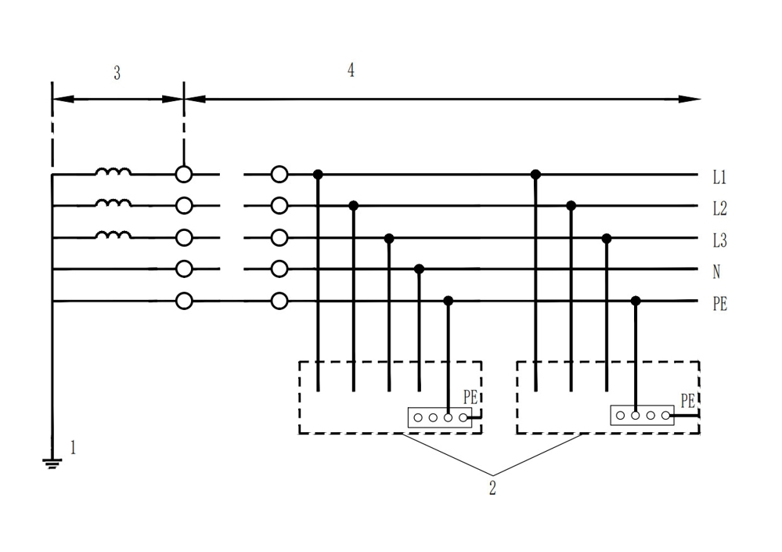
图1 TN-S系统
1-系统接地；2-电气设备金属外壳（正常不带电的外露可导电部分）;3-电源；4-装置；
L1、L2、L3- 相导体；N-中性导体：PE-保护接地导体

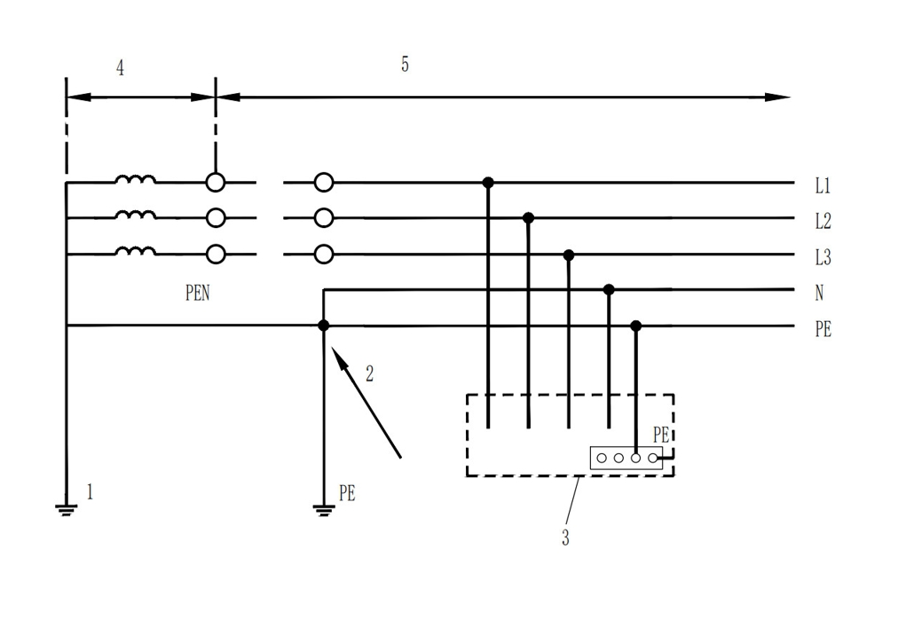
图2 TN-C-S 系统
1-系统接地；2-装置的受电点；3-电气设备金属外壳（正常不带电的外露可导电部分）;4-电源；5-装置；L1、L2、L3- 相导体；N-中性导体；PEN-保护接地中性导体
6.3.13 总配电箱（柜）TN-C-S系统，保护接地中性导体（PEN）优先接至保护接地导体汇流排（PE），见图3所示。

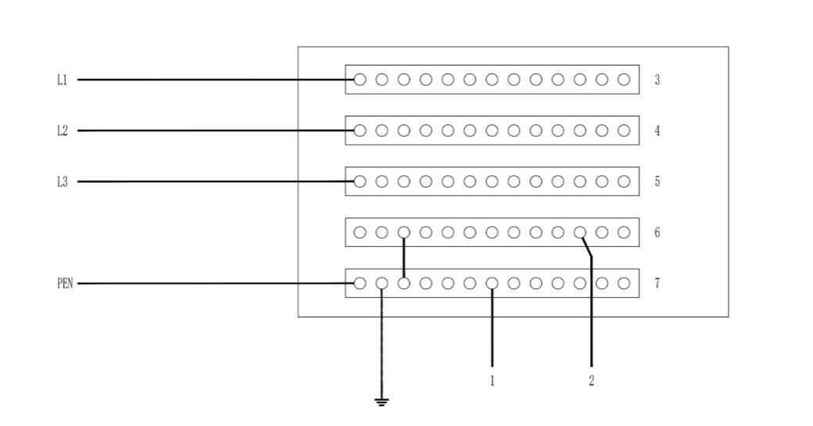
图3 TN-C-S 系统
1-保护接地导体（PE）；2-中性导体（N）；3-L1相导体汇流排；4-L2相导体汇流排；5-L3相导体汇流排；6-中性导体（N）汇流排；7-保护接地中性导体（PEN）汇流排、保护接地导体（PE）汇流排；L1、L2、L3-相导体；PEN-保护接地中性导体
6.3.15 TT接地系统中采用剩余电流动作保护电器作为故障防护电器，用电设备的外露可导电部分通过保护接地导体（PE）就近与接地装置连接，该接地装置不与变压器中性点的接地装置相连接。当多台用电设备之间相距较近时，共用接地装置。
TT系统用电设备接地，见图4、图5、图6所示。
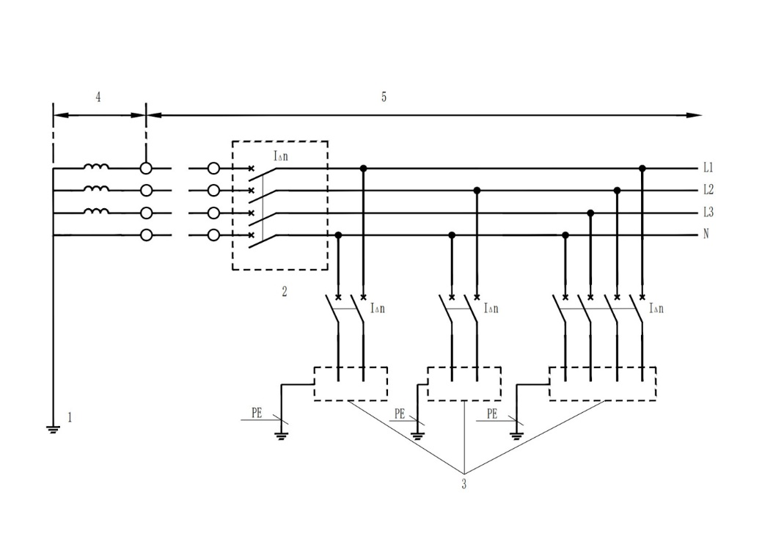
图4 TT系统用电设备各自设置接地
- 系统接地；2-配电箱；3-电气设备金属外壳（正常不带电的外露可导电部分）；4-电源；
5-装置；L1、L2、L3- 相导体；N-中性导体；PE-保护接地导体
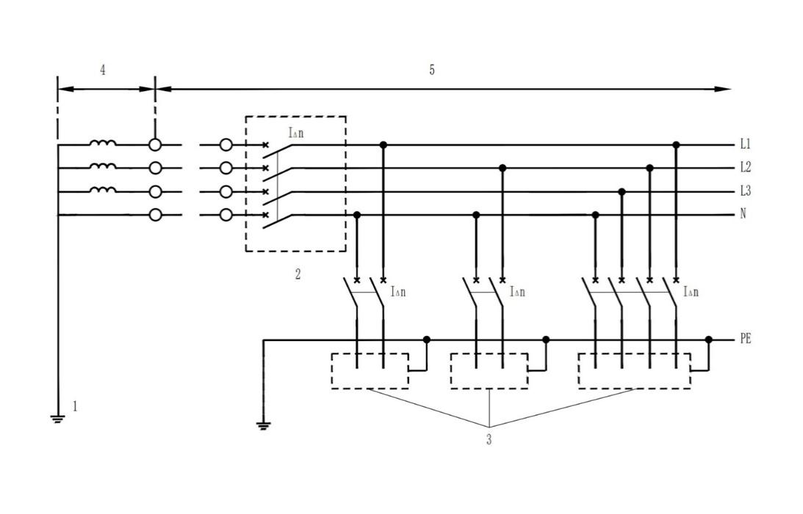
图5 TT系统用电设备共用接地
1-系统接地；2-配电箱；3-电气设备金属外壳（正常不带电的外露可导电部分）；4-电源；5-装置；
L1、L2、L3- 相导体；N-中性导体；PE-保护接地导体
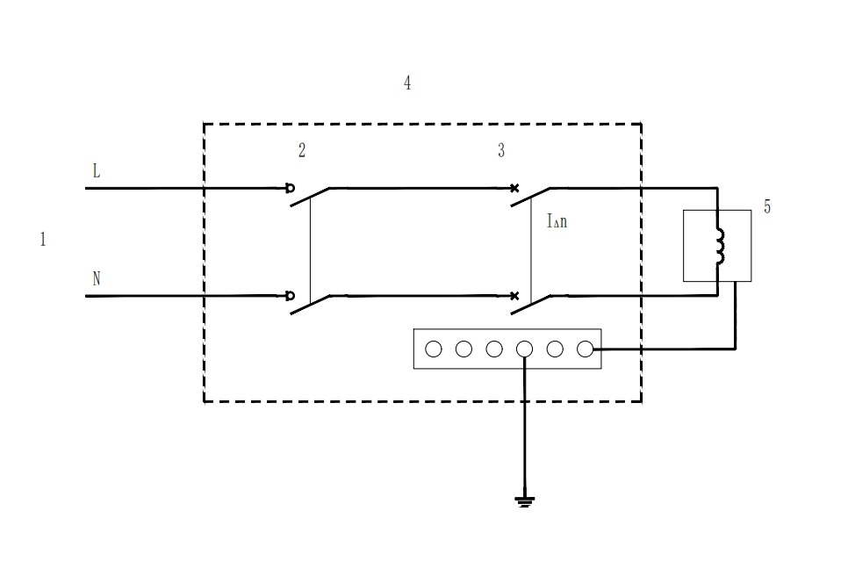
图6 TT系统单相用电设备接地
1-引自上级配电箱；2-进线隔离开关；3-出线断路器；4-末级配电箱；5-用电设备；L-相导体；
N-中性导体；PE-保护接地导体
6.3.16 本条文参考了现行国家标准《低压电气装置 第4-41部分 安全防护 电击防护》GB/T 16895.21的相关规定，当发生接地故障回路预期剩余电流大于5 I_{△n}时，能够在规定时间内切断电源。
6.3.17 低压配电按总配电箱（柜）、分配电箱、末级配电箱三级设置。配电系统配电级数过多，故障可能性增加，保护电器的选择性难度加大。低压配电按照三级设置满足现场大部分供电需求作为优选方案。为了供电可靠，大功率用电设备专用线路是指从总配电箱（柜）处采用放射式直接配电至末级专用配电箱。
6.3.18 总配电箱（柜）设在进场电源附近，便于系统转换及分配电源；分配电箱设在用电负荷相对集中区域，便于分配电源；末级配电箱设在用电设备附近，便于应急状态操作。
6.3.21 剩余电流动作保护电器的额定剩余不动作电流为0.5 I_{Δn}，为了减少误动作，参考了《低压电气装置 第5-53部分：电气设备的选择和安装用于安全防护、隔离、通断、控制和监测的电器》GB/T 16895.22的相关规定，正常运行时剩余电流动作保护电器下游的泄漏电流总和小于剩余电流动作保护电器额定剩余动作电流（I_{Δn}）的0.3倍。
6.3.22 1 剩余电流动作保护电器既可以较好地避免用电设备、配电线路绝缘故障时可能发生的电击事故，也可以保证施工现场长距离配电线路在末端发生接地故障时可靠切断故障回路，剩余电流动作保护电器的装设简化了对保护电器的整定要求。
2 上下级串联的剩余电流动作保护电器，为了避免上级剩余电流动作保护电器越级脱扣，上级剩余电流动作保护电器的额定剩余电流是下级剩余电流动作保护电器的3倍以上，例如下级剩余电流动作保护电器的额定剩余电流值为30mA，上级剩余电流动作保护电器的额定剩余电流动作值至少为100mA，且选择延时型剩余电流动作保护电器或S型剩余电流动作保护电器，延时型剩余电流动作保护电器的标准与塑壳断路器相同，S型剩余电流动作保护电器的标准与微断相同。
3 本条文中的剩余电流动作保护电器作为附加防护措施，其回路及保护电器额定剩余电流动作值小于等于30mA。
6.3.23 短路会产生大量热量及很大的机械应力，造成火灾风险及机械损坏，因此短路保护电器在造成危害之前及时切断电源；短路保护电器的动作时间不同，配电线路的热稳定校验公式也有所不同。
6.3.24 电缆导体允许持续载流量不仅大于回路的负荷电流，还大于断路器的额定电流或长延时整定电流。
6.3.34 2 本条款便携式末级配电箱内允许最多设置两个供用电回路，并预设条件为分回路分别设置额定电流16A及以下过电流、剩余电流动作保护电器，此规定不会因此降低用电安全使用水平。
6.3.36 建筑工地用成套设备（ACS）防止触及带电部分以及外来固体和水进入，参考了《外壳防护等级（IP代码）》GB/T 4208中IP代码标识的相关规定。

6.4 布线系统
6.4.7 本条文参考了《电力工程电缆设计标准》GB 50217的相关规定。

6.5 用电设施设备
6.5.2 本条文参考了 《用电安全导则》GB/T 13869的相关安装要求。附加措施包括：为用电设备提供防止外来电气、机械、化学和物理应力的防护，用电设备的周围应留有足够的安全通道和工作空间，且避免堆放易燃、易爆和腐蚀性物品。
6.5.3 振动用电设施设备包括振动平台、振动试验台、夯土机械等。
6.5.4 剩余电流包含直流分量（含整流器的Ⅰ类设备）的回路选用A型RCD，剩余电流包含直流分量和斩波频率电流（含单相变频器的Ⅰ类设备）的回路选用F型RCD，三相变频器的供电回路选用B型RCD。
6.5.14 鉴于施工现场钢筋弯曲机外引控制回路线缆易遭受机械损伤导致电击事故发生，特制订本条款。
6.5.24 电焊机直接放置在结构钢筋或钢结构拖行移动时，结构钢筋可能损伤电焊机及线缆，降低电焊机防护及绝缘。
6.5.34 本条文参考了《手持式电动工具的管理、使用、检查和维修安全技术规程》
GB/T 3787中工具使用场所及工具使用条件，结合现场实际情况制定。
6.5.35 为避免自燃引起的电气火灾，现场避免采用钴酸锂、三元锂等含钴元素的移动锂电池。
6.5.40 防止因下雨或其他原因导致接线端或开关进水短路，影响设备使用安全。
6.5.41 本条文参考了《建筑电气与智能化通用规范》GB 55024的相关规定；当提升机出现故障时，能够及时切断电源。
6.5.42 方便检修，也防止接头因外部原因影响电伴热使用。
6.6 办公区、生活区用电
6.6.7 淋浴间采取辅助等电位（SEB）等安全防护措施，目的是避免人体表面皮肤湿润状态整体阻抗降低，降低电击伤害风险。

6.7 施工照明
6.7.2 利用建筑主体施工阶段电气预埋管敷设施工照明线路的电线规格、敷设安装应符合设计及规范要求。
6.7.4 2 设置过流保护电器的目的是降低安全隔离变压器二次侧线路、设备绝缘故障时引起的电气火灾风险。
6.7.8 3 振动和摆动场所安装的灯具易发生脱落，安装高度大于5m的灯具脱落安全隐患较大，所以灯具安装采取防松脱措施。

6.8 施工用电智能管理系统
6.8.1 施工用电智能管理系统是集现场数据采集、通讯和智能分析控制为一体的预警、预控的施工安全用电工具。
6.8.2 无线网络数据传输采用4G/5G、局域网（LAN）、无线局域网（WLAN）、窄带物联网（NB-IOT）、无线保真（Wi-Fi）、蓝牙、双向无线通讯（ZigBee）等标准化通讯方式。

6.9 防雷
6.9.1 1 本条文参考了《建筑物防雷设计规范》GB 50057的相关规定，在年平均雷暴日大于15d/a的地区，高度在15m及以上的烟囱、水塔等孤立的高耸建筑物划为第三类防雷建筑物。
根据上述规定及中国气象局发布的北京地区年平均雷暴日为36.3d/a的数据资料做出本款规定。当施工现场、生活和办公等设施处于雷电活动高发的山区时，设防高度适当降低。
当以上设施在其他建筑物或设施的防雷保护范围之内，且采用滚球半径为60m的滚球法覆盖时，参考了《建筑物防雷设计规范》GB 50057附录D的相关规定进行计算。
2 工程外立面施工时采用吊篮施工，屋面设置承载配重的金属结构易遭受雷击，所以规定其金属结构要与附近的建筑物防雷装置连接可靠。
6.9.5 1、2 施工现场防雷装置常用材料选择，参考了《建筑物防雷设计规范》GB 50057
的相关规定。
6.9.6 依据《建筑物防雷设计规范》GB 50057规定提出防雷接地装置的冲击接地电阻不大于30Ω；接地装置工频接地电阻通过下表转换为冲击接地电阻。
表4 接地装置工频接地电阻与冲击接地电阻的比值
土壤电阻率ρ（Ωm） | ≤100 | 500 | 1000 | ≥2000
工频接地电阻与冲击接地电阻的比值R~/R_{i} | 1.0 | 1.5 | 2.0 | 3.0
注：如土壤电阻率在两个数值之间时，用插入法求得相应的比值。
参考了《塔式起重机安全规程》GB 5144的相关规定，塔机的金属结构、轨道、所有电气设备的金属外壳、金属管线、安全照明的变压器低压侧等均可靠接地，接地电阻不大于4Ω。
参考了北京市地方标准《施工现场施工升降机检验技术规程》DB11/T 636的相关规定，施工升降机金属结构和电气设备的金属外壳等均应接地，接地电阻不大于4Ω。

6.10 电气设施设备检验与验收
6.10.3 检测仪器仪表使用的三个必要条件：1仪器仪表粘贴有法定计量单位检定合格标识；2具有计量检定合格证书；3在计量检定合格有效期内。
6.10.4 绝缘电阻测试参考了《交流1000V和直流1500V以下低压配电系统电气安全防护检测的试验、测量或监控设备 第2部分 绝缘电阻》GB/T 18219.2的相关规定；除仪表施加的测试电压外，被测导体上不带电；被测回路不连接用电设备；临时拆除被测回路中的电涌保护器（SPD）。
6.10.5 根据配电系统接地形式以及接地极具体安装情况，选择接地电阻测试仪表与方法：
1 当测试孤立接地极的接地电阻，且有条件设置辅助接地极时，参考了《交流1000V和直流1500V以下低压配电系统电气安全 防护措施的试验、测量或监控设备 第5部分：对地阻抗》GB/T 18219.5的相关规定，采用三电极法测试接地电阻；
2 当不适于采用三电极法测试接地电阻时，参考了《交流1000V和直流1500V以下低压配电系统电气安全 防护措施的试验、测量或监控设备 第3部分：环路阻抗》GB/T 18219.3的相关规定，通过测试接地故障回路阻抗间接测试接地电阻；
3 当多个接地极已彼此形成闭合回路，且不适于采用三电极法测试其接地电阻时，采用钳形接地电阻测试仪测试接地电阻。
6.10.6 本条内容说明如下：
1 在配电箱电源入口或回路末端测试、验证回路上游PE导体的连通性，仅凭剩余电流动作保护电器本身的测试按钮，无法达到此目的。
2 在TN-S系统的回路末端，通过测试中性线（N）与保护接地导体（PE）的串联电阻，协助判断PE导体是否存在虚接或开路故障。
3 剩余电流动作保护电器测试参考了《交流1000V和直流1500V以下低压配电系统电气安全 防护检测的试验、测量或监控设备 第6部分在TT和TN系统中的剩余电流装置》GB/T 18219.6的相关规定。
4 被测回路处于正常带电状态；
5 当测试剩余电流动作保护电器实际脱扣时间时，根据被测剩余电流动作保护电器类型和额定动作剩余电流值（I_{Δ}n）设置仪表；
6 当测试剩余电流动作保护电器实际剩余动作电流时，选择仪表的“斜坡电流（ramp）”功能模式。
6.10.10 本条文参考了《手持式电动工具的管理、使用、检查和维修安全技术规程》
GB/T 3787的相关规定。

7 消防安全
7.1.4 库房作为施工现场各类物资的集中存储场所，目的是保障物资安全存放，而非人员办公、休息或居住。施工现场库房普遍存在物资集中、部分材料具有可燃或易燃易爆特性，若库房内设置办公室、休息室或住人，主要风险是人员活动易引发火源，如违规使用电器、吸烟遗留火种等，一旦接触可燃或易燃易爆物资，极易引发火灾事故。

7.2 现场平面布置
7.2.2 办公区、生活区人员密集，用电设备多，火灾荷载相对较大，且人员防火意识与应急能力不一。施工作业区则存在明火作业、易燃材料堆放、电气线路复杂等固有火灾隐患。将两者分开设置，并采用防火措施进行分隔的措施，能有效阻隔火势蔓延，为人员疏散和初期火灾扑救创造有利条件。
7.2.3 施工区与非施工区采用不燃材质进行防火分隔，可借助其不燃烧、耐高温、隔热隔烟的特性，从物理层面阻挡火焰穿透、高温辐射扩散，特别是林区施工的市政工程，设置防火隔离带则能通过预留安全缓冲空间，减少施工区与非施工区的接触概率，降低火灾传播的风险。

7.3 消防设施
7.3.14 市政基础设施工程多呈线性长、作业面分散，难以完整设置临时室外消防给水系统。施工现场常规洒水车兼具储水、移动供水、远距离喷射功能，可兼顾初期火灾的扑救，因此使用洒水车兼作临时消防车，保障火灾发生后第一时间灭火供水，弥补室外消防给水系统设置不足的缺陷。

7.4 临时用房、设施防火
7.4.3 临时用房作为施工现场办公、住宿、储存等功能的临时载体，存在建筑结构简易、空间紧凑、人员密集、可燃物集中等特点，使用中仍存在因违规堆放可燃物、电气故障、遗留火种等引发火灾。自动喷淋系统作为火灾初期控火的关键设施，能快速压制火势发展、降低火场温度、减少有毒烟气产生，为人员疏散逃生和初期火灾扑救争取有力时间，是实现“灭早、灭小、灭初期”的有效技术手段，特别是对宿舍人员集中、夜间值守薄弱的房间，可显著提升火灾防控的可靠性。
7.4.5 宿舍作为施工现场人员临时居住的人员密集场所，室内通常会有大量可燃物，可燃物一旦燃烧会多伴随烟雾产生，通过设置感烟火灾报警器及时捕捉火灾初期产生的烟雾信号，提醒宿舍内人员迅速疏散，为逃生争取宝贵时间，同时为现场管理人员启动应急处置预案提供预警支持。

7.5 动火作业
7.5.11 采用热熔防水施工工艺，火灾风险较高。不动火自粘型防水施工工艺，无需明火加热，通过材料自身粘性或专用粘结剂实现卷材铺设，可从源头上规避动火作业带来的火灾风险。
7.6 可燃物及易燃易爆危险品
7.6.1 冬季施工期间，保温封围材料多处于密闭或半密闭环境，若采用可燃易燃材料，一旦接触火源，火势蔓延速度快，且有毒烟气积聚难扩散，极易造成人员中毒等严重后果。彩条布、塑料布等材料燃点低、燃烧速度快，燃烧过程中会产生大量有毒有害烟气，且高温下易熔融滴落引发二次引燃，若用于覆盖施工物资，不仅无法起到防火保护作用，而且易导致小火快速扩大，成为火灾蔓延的“助燃物”。
7.6.4 既有建筑改扩建和人员密集场所施工现场火灾风险防控难度大。工程施工中涉及的油漆、稀料、气瓶（氧气、乙炔等）等易燃易爆危险品，具有易挥发、闪点低、遇明火或高温易燃易爆的特性，一旦管理不善发生泄漏、自燃或意外接触火源，极易引发火灾、爆炸事故。易燃易爆危险品要根据当日施工进度限量进场，每日施工作业结束后，对作业区域进行全面排查，对剩余的易燃易爆危险品进行逐件清点，及时回收清理出施工现场，严禁在施工现场存储。

